كولوسي

ألوهية المسيح مقابل الهرطقة التوفيقية
التفوق/الألوهية |  |  | تعليمات عملية
الإصحاحات 1-2 |  |  | الإصحاحات 3-4
حياة هرطوقية |  |  | حياة مقدسة
الإيمان |  |  | السلوك
تحية  وصلاة  1: 1-14 | التفوق  والألوهية  1: 15-2: 5 | الهرطقة  التوفيقية  2: 6-23 | المكانة:  وحدة مع  المسيح  3: 1-4 | الممارسة:  قداسة في  العلاقات  3: 5-4: 6 | خلاصة  4: 7-18
روما

خريف 61 م (سجن روما الأول)

الكلمة المفتاحية: الألوهية

الآية المفتاحية: فإنه فيه يحل كل ملء اللاهوت جسدياً (كولوسي 2: 9)

البيان الموجز: إن طريقة حماية الكنيسة من الهرطقة التوفيقية، هي اعتناق ألوهية المسيح والحياة المقدسة.

التطبيق: تأكيد ألوهية المسيح والعلاقات المقدسة، لمحاربة حركة العصر الجديد والبدع الأخرى.

كولوسي

المقدمة

1. العنوان: يتبع العنوان اليوناني ( Πρὸς Κονοσσαεῖςإلى أهل كولوسي)، ممارسة تسمية رسائل بولس بأسماء مستلميها، على الرغم من أن الرسالة كانت ستُقرأ في لاودكية القريبة أيضاً (٤: ١٦).

2. التأليف

- الدليل الخارجي: نسب الكتاب المسيحيون الأوائل التأليف إلى بولس، لكن النقاد الراديكاليين المعاصرين يفترضون أن مؤلفاً من القرن الثاني يستخدم اسم بولس.

- يأتي الدعم المبكر لتأليف بولس من يوستينوس (الحوار 85 .2؛ 138 .2)، مركيون (الحوار 84، 85)، إيريناوس (ضد الهرطقات 3 .14 .1؛ حوالي 185 م)، ترتليان (ديبريسر. هاير 7)، وأكليمندس الإسكندري. (ستروم 1.1).

- لم يكن التأليف البولسي محل شك، حتى أنكره الباحثون الألمان في القرن التاسع عشر، بناءً على عوامل داخلية، وجادل مايرهوف حول الإعتماد على رسالة أفسس، واعتبر بور في مدرسته توبنغن، أن الهرطقة التي تمت مكافحتها في الرسالة هي غنوصية القرن الثاني.

ب. الدليل الداخلي: هناك عدة آيات في الرسالة تؤكد على تأليف بولس:

- تدعي الرسالة أنها كتبت من قبل بولس (1: 1، 23، 4: 18)

- يبرهن تشابه رسالة كولوسي مع رسالة أفسس، على أن بولس هو كاتب الرسالة، حيث أنها كتبت في نفس الوقت تقريباً (انظر المقارنة في قسم الخصائص أدناه).

- لدى أهل كولوسي أوجه تشابه كثيرة مع رسالة بولس إلى فليمون، والتي لا تشوبها شائبة في صحتها (غايسلر، ب ك س 2: 667). يتضمن كلا السفرين اسم تيموثاوس في التحية (1: 1؛ فل 1)؛ مع ذكر أرسترخس ومرقس وأبفراس ولوقا وديماس (4: 10-14؛ فل 23-24)؛ كما يشير إلى خدمة أرخبس (4: 17؛ فل 2)؛ ويؤكد إرسال العبد أنسيمس إلى كولوسي (4: 9؛ فل 10).

3. الظروف

- التاريخ: كتب بولس رسالة كولوسي أثناء سجنه الأول في روما (شباط 60 – آذار 62 ؛ راجع أع 28: 30؛ تواريخ من هونر، 381-84)، إذ تشيرأفضل الأدلة إلى تاريخ محدد لخريف 61.

ب. الأصل/المستلمون: كما ذكرنا أعلاه تذكر الرسالة شركاء بولس الكثيرين (7:4-17)، وخاصة تيخيكس (7:4)، الذين حمل رسائل كولوسي وأفسس (أف 21:6)، برفقة أنسيمس (9:4) مع الرسالة إلى فليمون (فل 10، 12، 17)، وهذا يدل على أن رسائل أفسس وكولوسي وفليمون جميعها لها نفس الأصل، أما السفران الآخران فيذكران سجن بولس (أف ٣: ١؛ ٤: ١؛ فل ١، ٩) الذي كان في روما (انظر ملاحظات أفسس)، لذلك لا بد أن رسالة كولوسي كانت مكتوبة في روما ليتم إرسالها إلى كولوسي (1: 2).

ت. المناسبة: لم يكن بولس قد زار كولوسي قط عندما كتب هذه الرسالة، ومع ذلك خلال خدمته التي دامت ما يقرب من ثلاث سنوات حول أفسس (أيلول 53 – أيار 56؛ راجع أع 19)، من المحتمل أنه التقى (وربما حوَّل) أبفراس، الذي عاد إلى كولوسي وأسس الكنيسة (1: 7)، وبعد خمس سنوات عندما سمع أبفراس بسجن بولس، زار الرسول وأخبره بمحبتهم (١: ٨).

من الواضح أن أبفراس أخبر بولس أيضاً عن هرطقة خطيرة ابتليت بها الكنيسة، وقد دفع هذا بولس إلى كتابة الرسالة إلى أهل كولوسي، لكي يسلمها تيخيكس منذ عودته إلى كولوسي مع أنسيمس على أي حال. لقد كانت طبيعة الهرطقة موضع جدل كبير، لكن الأدلة الداخلية تشير إلى أنها كانت بمثابة مهد، لما تطور فيما بعد إلى الغنوصية في القرن الثاني.
يعلن تجاوب بولس المشاكل الكثيرة لهذه الهرطقة:

- ظهرت طبيعتها اليهودية في ناموسيتها، بفرض شرائع وطقوس العهد القديم (2: 16-17).

- كان لها جذور فلسفية يونانية في ما يسمى المعرفة العميقة (الغنوصية؛ 2: 2ب-4، 8-10)، والتي تم الكشف عنها فقط لصفوة خاصة.

- علم النظام عبادة الملائكة كوسطاء بين الإنسان والله (2:18).

- أنكرت البدعة ألوهية المسيح (1: 15؛ 2: 9)، وسيادة المسيح (1: 15 ب، 17 أ)، وقدرته على الخلق (1: 16)، وحفظ العالم (1: 17).

- كانت طبيعته النسكية ذات نظرة متدنية للجسد (2: 20-23).

من الصعب ربط الهرطقة الكولوسيية على وجه اليقين، لأن بولس لم يدرج أو يحدد عناصرها رسمياً، ولم يطلق عليها اسماً، ومع ذلك فإن الأدلة المذكورة أعلاه تظهر أنها طائفة توفيقية يهودية-يونانية-زاهدة-وثنية، وقد حارب بولس الهرطقة عن طريق (١) التأكيد على ألوهية المسيح وسيادته و(٢) تشجيع الكنيسة على أن تحيا حياة طاهرة.

4. الخصائص

- تستخدم رسالة كولوسي مصطلحات كثيرة موجودة هنا فقط في العهد الجديد.

- تشمل الكلمات الفريدة الـ 35 منظور (1: 16)، سيادة (1: 18)، ملء (1: 24)، فلسفة (2: 8)، واللاهوت (2: 9، كوبو، معجم القارئ اليوناني الإنجليزي للعهد الجديد، 193-97).

- يعيد بولس تعريف المصطلحات المستخدمة من قبل الحركة الهرطوقية بمعنى أرثوذكسي (على سبيل المثال، pleroma، ملء، 2: 9؛ و gnosis، المعرفة 2: 3؛ راجع TTTB، 413).

- يرى العديد من العلماء أن العديد من الكلمات الفريدة تدعم تأليفاً غير بولسي، لكن الإعداد الفريد في كولوسي يدعو إلى مفردات خاصة، ليست ضرورية في كتابات بولس الأخرى (جثري، 553).

ب. لا يستخدم بولس اقتباسات من العهد القديم في رسالتة إلى أهل كولوسي.

ت. تشرح رسالة كولوسي ألوهية المسيح بشكل أفضل من أي كتابات في العهد الجديد، وتجدر الإشارة بشكل خاص إلى ما يلي:

- الذي هو صورة الله غير المنظور، بكر كل خليقة، فإنه فيه خلق الكل .... (1: 15)

- لأنه فيه سر أن يحل كل الملء (1: 19) و

- فإنه فيه يحل كل ملء اللاهوت جسدياً (2: 9)

ث. تشترك الرسالتان التوأم في أفسس وكولوسي، في العديد من النقاط المشتركة وبعض الاختلافات (مقتبسة وموسعة من TTTB، 413):

أفسس كولوسي

التشابهات

تم كتابتها في السجن، وحملها تيخيكس تم كتابتها في السجن، وحملها تيخيكس

يؤكد على الحكمة والمعرفة والامتلاء والغموض يؤكد على الحكمة والمعرفة والامتلاء والغموض

النصف الأول - المقام النصف الأول - المقام
النصف الثاني - الممارسة النصف الثاني - الممارسة

أفسس | كولوسي
مقاطع متشابهة: | مقاطع متشابهة:
الذي فيه لنا الفداء بدمه، غفران الخطايا ...  (1: 7) | الذي لنا فيه الفداء، بدمه غفران الخطايا  (1: 14)
لتدبير ملء الأزمنة، ليجمع كل شيء في المسيح، ما في السماوات | وأن يصالح به الكل لنفسه عاملاً الصلح بدم صليبه
وما على الأرض، في ذاك (1: 10) | بواسطته، سواء كان: ما على الأرض،  أم ما في السماوات (1: 20)
1: 3-4 1: 15-17
1: 27 1: 18
2: 12 1: 19-20
1: 16-19 1: 21-23
3: 18 (الزوجات) 5: 22-24 (الزوجات)
3: 19 (الأزواج) 5: 25-33 (الأزواج)
3: 20 (الأولاد) 6: 1-3 (الأولاد)
3: 21 (الوالدان) 6: 4 (الوالدان)
3: 22-25 (العبيد) 6: 5-8 (العبيد)
4: 1 (السادة) 6: 9 (السادة)

الإختلافات

تركز على الكنيسة كجسد المسيح تركز على المسيح كرأس الجسد

عامة، شاملة خاصة، محلية

هادئة، ساخرة ناقدة، قلقة

تأملية، هادئة صراع روحي

الحجة

يكتب بولس الرسالة إلى كولوسي ليحمي الكنيسة من هرطقة خطيرة تهدد حياتها، لأنها تهاجم ألوهية المسيح، ويأخذ رده على هذه البدعة نهجاً ذا شقين، لقد أثبت أولاً سيادة المسيح باعتباره الله، ليوفر الأساس اللاهوتي للتعليم الكاذب (كولوسي 1-2)، ثم يقدم بعد ذلك تعليمات عملية في ضوء لاهوت المسيح، والتي إذا اتبعت ستخجل أعداء المسيح، عندما يرون الحياة المقدسة في الكنيسة (كولوسي 3-4)، وهكذا فإن استراتيجية بولس لمحاربة هذه البدعة، هي أسلوب حياة مقدس مؤسس على أساس كريستولوجي متين، هذا وحده يمكن أن يهزم بنجاح هرطقة ناموسية/زاهدة (غير حرة) وفلسفية/موجهة نحو المعرفة (وليست موجهة نحو أسلوب الحياة).

الفرضية

تفوق/ألوهية المسيح مقابل الهرطقة التوفيقية

1-2 التفوق/الألوهية
1: 1-14 تحية/صلاة
1: 15-2: 5 التفوق/الألوهية
2: 6-23 الهرطقة التوفيقية
2: 6-10 الغنوسية
2: 11-17 الناموسية
2: 18-19 التصوف
2: 20-23 الزهد
3-4 التعليم عن القداسة
3: 1-4 المكانة: الإتحاد مع المسيح
3: 5-4: 6 الممارسة: القداسة في العلاقات
3: 5-17 الحياة المقدسة
3: 5-9 الخلع
3: 10-17 اللبس
3: 18-4: 6 العلاقات
3: 18-21 حياة العائلة
3: 22-4: 1 حياة العمل
4: 2-6 الحياة العامة
4: 7-18 خلاصة
4: 7-15 مدح الشركاء المقاومين للهرطقة
4: 16-18 نشر الرسالة لمحاربة الهرطقة

الملخص

البيان الموجز للسفر
إن طريقة حماية الكنيسة من الهرطقة التوفيقية، هي اعتناق ألوهية المسيح والحياة المقدسة.

1. طريقة حماية الكنيسة من الهرطقة التوفيقية، هي من خلال اعتناق ألوهية وتفوق المسيح فوق كل الأشياء (كو 1-2).

- تؤكد تحية بولس وصلاته من أجل المؤمنين سلطانه، وتمكين الله للكنيسة من محاربة الهرطقة (1: 1-14).

1. يحيي بولس الكنيسة كرسول المسيح، ليثبت سلطته الروحية أمام من يشككون في تعليمه في الرسالة (1: 1-2).

2. يشكر بولس الله من أجل إيمانهم، ويصلي أن يعرفوا كفاية المسيح فيهم، ليحاربوا الهرطقة الموجودة في وسطهم (1: 3-14)

- المسيح فوق كل شيء في شخصه كالله وفي عمله كفادي، لذلك فإن أعماله في الكنيسة لم تذهب سدى (1: 15-2: 5).

1. بما أن يسوع هو الله الخالق وحافظ الوجود، فقد صالح كل شيء معه في موته (1: 15-20).

2. وعظ يسوع الإنجيل أن المسيح صالحنا مع الله، من حالتنا السابقة كأعداء مستبعدين (1: 21-23).

3. تهدف معاناة بولس وعمله إلى التشبه بالمسيح في الكنيسة، لأن يسوع هو الحكمة في ملئها (1: 24-2: 5).

- تعني ألوهية المسيح أن الحياة الأسمى هي في المسيح، بدلاً من الوصايا والممارسات الخادعة التي تهاجم الكنيسة
(2: 6-23).

1. الغنوسية خطأ لأن الألوهية هي في المسيح (2: 6-10).

2. الناموسية خطأ لأن الحقيقة هي في المسيح (2: 11-17).

3. التصوف خطأ لأن الرئاسة هي في المسيح (2: 18-19).

4. الزهد خطأ لأن المناعة هي في المسيح (2: 20-23).

2. إن طريقة حماية الكنيسة من الهرطقة التوفيقية هي فضح أعداء المسيح عندما يرون الحياة المقدسة في الكنيسة (كولوسي 3-4).

- إن موقف المؤمن من الإتحاد مع المسيح هو أساس الحياة المقدسة (السماوية)، وليس الحياة الخاطئة (الأرضية) للمعلمين الكذبة (3: 1-4).

- تؤثر ممارسة المؤمن على كل مجالات الحياة، لإحراج أعداء الكنيسة من خلال الحياة المقدسة (3: 5-4: 6).

1. يستبدل العيش المقدس خطايا الحياة القديمة بفضائل الحياة الجديدة (3: 5-17).

- الخطوة الأولى في الحياة المقدسة هي التخلص من خطايا الحياة القديمة: خطايا الجسد، والمادية، والكلام غير اللائق (3: 5-9).

- الخطوة الثانية في القداسة هي لبس فضائل الحياة الجديدة: العلاقات المقدسة، الغفران، المحبة، السلام، الشكر، الكتاب المقدس، الترنيم، وتمجيد الله (3: 10-17).

2. يؤدي إتحاد المؤمن مع المسيح إلى حياة نقية، تطور العلاقات في كل نواحي الحياة (3: 18-4: 6).

- تتحسن العائلات عندما يطيع الزوجات والأزواج والأطفال والآباء الأوامر المتعلقة بأدوارهم (3: 18-21).

- يكون العمل متناغماً عندما يعمل العبيد من أجل المسيح، ويعامل السادة عبيدهم بعدل (3: 22-4: 1).

- يرى غير المؤمنين شهادة إيجابية، عندما يصلي المؤمنون ويتكلمون ويتصرفون بحكمة (2:4-6).

- يمدح بولس زملاءه العاملين ويرسل تحيات أولئك الذين كانوا أمناء في مواجهة الخطأ، ليؤكدوا أن أهل كولوسي ليسوا وحدهم (٤: ٧-١٨).

المسألة | التعليم الخاطئ في كولوسي | حركة الجيل الجديد | المسيحية
الخلاص | المسيح + طرق أخرى | طرق عديدة | من خلال يسوع المسيح فقط
العبادة | الله + الملائكة | عبر المرشدين الروحيين | من خلال الروح القدس
التقديس | عبر الطقوس والإحتفالات | عبر التنوير | عبر الحياة المقدسة بقوة الروح
الرجاء | غير مؤكد | التقمص | القيامة
الألوهية | المسيح ليس الله | نحن الله | المسيح هو الله
الإيمان بالله | توفيقي | آلهة عديدة | الثالوث
الأساس | الجهد البشري + المعرفة السرية | الجهد البشري | عمل المسيح على الصليب
مقتبس من العرض التقديمي الذي قدمه صف رسالة كولوسي عام 1997

لغز الكلمات المتقاطعة لرسالة كولوسي
مقتبس من عرض تقديمي في كلية سنغافورة للكتاب المقدس
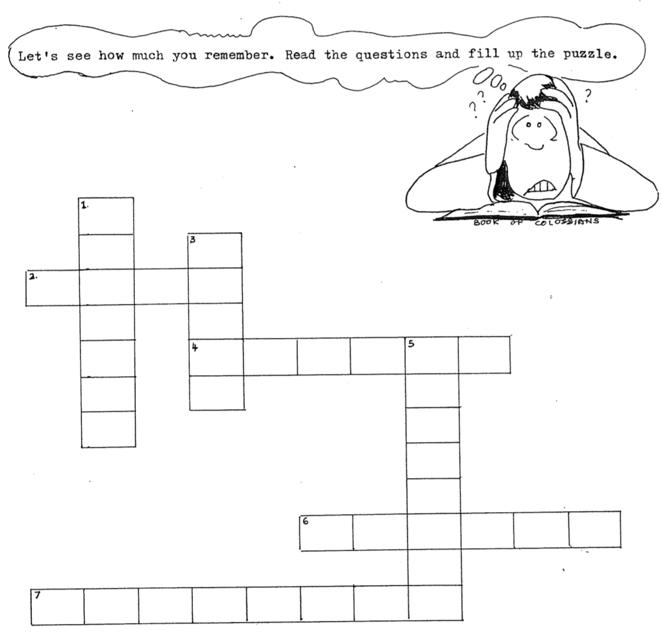
دعنا نرى كم تتذكر، اقرأ الأسئلة واملأ الفراغات

1. ما هو نوع التعليم الكاذب الذي تسلل إلى كنيسة كولوسي والذي يؤكد على المعرفة؟
2. أين كان بولس عندما كتب الرسالة؟
3. ما هي الكلمة المفتاحية لسفر كولوسي؟
4. في أي بلد معاصر تقع كولوسي اليوم؟
5. من هو الشخص المحتمل الذي قام بتأسيس كنيسة كولوسي؟
6. ما هي المشكلة الرئيسية التي تعرضت لها الكنيسة؟
7. من الذي شكل أغلبية أعضاء كنيسة كولوسي؟

السبت في كولوسي
مقتبس من ريتشارد ج. غريفيث، الأهمية الأخروية للسبت، أطروحة الدكتوراه، كلية دالاس اللاهوتية، 1990، ص 164-171

من بين جميع العبارات الواردة في العهد الجديد، تدحض هذه الآيات بقوة ادعاء السبتيين بحفظ السبت اليهودي، إذ تحرم كو 2: 16 صراحةً حفظ يوم السبت، الذي كان بمثابة مجرد ظل لما سيأتي، وهذه الحقيقة موجودة في المسيح (ع 17). لخص شيفر حجة بولس على هذا النحو، يحذر وجود الجوهر المؤمن من التحول إلى مجرد الظل، وطوال فترة خدمة بولس حارب التعديات المستمرة من جانب المتهودين، الذين سعوا إلى وضع المؤمنين تحت نير الناموس، وهكذا كان الوضع مع كنيسة كولوسي، التي واجهت المتسللين الذين كانت تعاليمهم تدمر حرية المؤمنين بموجب رسالة الإنجيل، وبالتالي تهدد بالعودة إلى اليهودية.

يجادل البعض بأن كو 2: 16 لا تشير إلى السبت الأسبوعي العادي، بل إلى السبوت السنوية والشهرية (أي السبوت الإحتفالية)، وهذا هو الموقف الرسمي للسبتيين المؤكد في موسوعة اليوم السابع السبتية:
الإدفنتست السبتيون ... اعتقدوا عادةً أنه بما أن السياق يتعامل مع مسائل الطقوس، فإن السبوت المشار إليها هنا هي السبوت الإحتفالية، للأعياد اليهودية السنوية التي هي ظل أو رمز، والتي كان من المقرر أن يأتي تحقيقها في المسيح؛ أنه على الرغم من أن تسلسل المصطلحات، قد يبدو وكأنه يصنف السبت مع الأيام المقدسة الاحتفالية، إلا أن الشكل البلاغي لا يمكن أن يفوق الحقائق المثبتة في مكان آخر من الكتاب المقدس، وأن الأنواع والرموز التي تمتد إلى المسيح فقط لا تشمل سبت الوصايا العشر.

ويدعي نيكول الباحث البارز في كنيسة اليوم السابع الإدفنتست، أن كو 2: 16 تشير إلى السبوت الإحتفالية أو السنوية وليس الأسبوعية، ويتبع جميع السبتيين تقريباً وحتى العديد من العلماء غير السبتيين هذا المنطق، ويقولون إن الإفتراض الأساسي لهذه الحجة هو التمييز بين ما يسمى بالجوانب الأخلاقية والإحتفالية للناموس، والإعتقاد بأن تعيين سبت أسبوعي هو الظل (سكيا: مجلد 17) غير مناسب:

من الصعب أن يشير بولس إلى سبت اليوم السابع في الوصايا العشر، لأن السبت ليس ظلاً لشيء ما بل هو الحقيقة، علاوة على ذلك على الرغم من أن السبت يشير إلى حد ما إلى الراحة الموعودة في المسيح (انظر عب 4)، إلا أنه لا يكتسب أهميته الأساسية من الأمور العتيدة، بل مما حدث في الماضي - خلق العالم في ستة أيام (تك 2: 2، 3؛ خر 20: 8-11).

لذلك يعتقد معظم السبتيين أن السبوت الإحتفالية يجب أن تكون في الأفق، لأن السبت الأسبوعي يتطلع رجوعاً إلى الخليقة، في حين أن السبوت الإحتفالية تتطلع إلى تحقيقها في المسيح.

يتم أيضاً استخدام السطر الثاني من المنطق لإزالة قوة كو 2: 16، حتى لو كان بولس يشير إلى السبت الأسبوعي، فإن بعض السبتيين يزعمون أن اهتمامه ينصب على الإحتفال الطقسي باليوم، كجزء لا يتجزأ من مفهوم أعمال البر في اليهودية الحاخامية، وليس حظر حفظ السبت نفسه، وبالمثل يدعي وود أن الآية تشير إلى أن السبوت ليس لها قيمة للخلاص، إن تعديل وجهة النظر الطقسية هذه لا يرى السبت اليهودي نفسه، بل الأيام المقدسة الوثنية القائمة على الحركات الفلكية، ويعتقد أوبراين أن السبت موجود ولكن بولس يمنع الإحتفال به بدافع (تنجيمي) خاطئ .

الحجة الثالثة التي تهدف ضد معنى السبت الأسبوعي هنا، هي استخدام صيغة الجمع السبوت، ويعتقد البعض أن هذا الشكل يشير إلى السبوت الإحتفالية، ويعترف باكيوكي أن صيغة الجمع (σαββάτων) تستخدم للأسبوع بأكمله (السبعينية في مز 23: 1؛ 47: 1؛ 93: 1؛ مر 16: 2؛ لو 24: 1؛ أع 20: 7)، لذا فهو يقترح أنه يشير بشكل أكثر ملاءمة إلى أيام الأسبوع بدلاً من السبت.

هل يمكن الحفاظ على هذه التفسيرات؟ هل يتحدث بولس هنا حقاً عن السبوت الاحتفالية، أو حفظ السبت الطقسي، أو السبوت الوثنية، أو حتى أيام الأسبوع؟ وكما يدرك معظم العلماء فإن أفضل دليل هو أن كو 2: 16 يدين جميع أشكال حفظ السبت، بما في ذلك حفظ السبت الأسبوعي.

يتم استبعاد الإحتفالات الطقسية، لأن جميع الممارسات المذكورة تعتبر أنواعاً، فمن المؤكد أن بولس لم يشير إلى عبادة السبت الطقسية الفارغة باعتبارها نوعاً (مرسوماً إلهياً)، ويجب أيضاً استبعاد السبوت الوثنية لنفس السبب. لم يقل الرسول أن الإحتفال الفلكي الهرطوقي يجب أن يُلغى الآن بسبب ظهور نظيره، حيث يحذر بولس الكنيسة من السماح للآخرين، بإقناعهم بضرورة الإحتفال بالأعياد اليهودية، بغض النظر عن الدوافع.

لا يمكن أن تكون السبوت السنوية (الإحتفالية) هي المرجع، فجميع السبوت غير الأسبوعية مذكورة بالفعل في الآية، لأنها مدرجة تحت الأعياد الدينية (ἑορτῆς)، لذا فإن تسمية أخرى للسبت السنوي والشهري في نفس العبارة ستكون زائدة عن الحاجة. يتم استخدام نفس قائمة الأيام المقدسة بترتيب تنازلي للوقت مراراً وتكراراً في العهد القديم، وفي كل حالة يشير السبت إلى يوم الراحة والعبادة الأسبوعي، وقد تم شرح شريعة التقدمات اليومية والأسبوعية والشهرية والسنوية في عدد 28-29 ، ثم تم إدراجها بهذا الترتيب الدقيق عدة مرات في مكان آخر من العهد القديم. هذه هي نفس الإحتفالات المذكورة في كو ٢: ١٦، والتي تتعارض بشكل مقنع مع ادعاء السبتيين، بأنها احتفالات غريبة مرتبطة بالهرطقة الكولوسية، إن القول بأن السبوت الإحتفالية يجب أن تكون في الإعتبار، لأن السبت الأسبوعي ينظر إلى الخليقة (وليس إلى الأمام إلى شيء ما) هو أمر غير مبرر، فلا يوجد سبب لعدم احتواء اليوم على وجهة نظر استعادية ومستقبلية، في الواقع فإن صيغة المضارع من τῶν μενόντων (التي ستأتي) في كولوسي 2: 17 ، تشير إلى أن الأعياد المذكورة في الآية 16 هي رمزية للأشياء التي لا تزال وشيكة.

مزيد من الأدلة على أن السبت الأسبوعي هو في الإعتبار، ينبع من استخدام العهد الجديد للكلمة، σαββάτων. ، تُستخدم هذه الكلمة ستين مرة في العهد الجديد بصيغة المفرد والجمع، وتشير دائماً إلى سبت اليوم السابع، بينما يعترف السبتيون أنفسهم أنها تشير إلى السبت الأسبوعي تسعة وخمسين مرة، إلا أنهم ما زالوا يصرون بناءً على السياق، على أن كولوسي 2: 16 يظل الإستخدام الوحيد للكلمة، للإشارة إلى السبوت الإحتفالية. مثل هذه الأدلة السياقية المزعومة غير موجودة، ويبدو أن المعنى الطبيعي لـ σαββάτων قد تم التخلي عنه للحفاظ على الإنقسام الأخلاقي/الاحتفالي ضمن الناموس، يضيف بروس أنه عندما يتم ذكر السبت في العهد القديم أو العهد الجديد دون أي مؤهلات سياقية، فإن ذلك يعني السبت الأسبوعي.

وأخيراً، فإن استخدام صيغة الجمع أيضاً لا يؤيد السبوت الاحتفالية لأنه مجرد عقيدة عبرانية، وعلى هذا النحو يتم استخدام صيغة الجمع بشكل شائع في الكتاب المقدس، بمعنى المفرد في إشارة إلى السبت الأسبوعي. شعر مترجمو الترجمة السبعينية بحرية لتوظيف صيغة الجمع (σαββάτων)، في ترجمتهم للكلمة العبرية השׁנת في الوصايا العشر نفسها (خر 20: 8، تث 5: 12)، وكذلك في العديد من المقاطع الأخرى التي يظهر فيها يوم السبت الأسبوعي المفرد. أيضاً بافتراض وجهة نظر باكشيوكي عن أيام الأسبوع، يجب على المرء أن يتساءل كيف كان بولس يدين الكنيسة لاستخدامها أيام الأسبوع بشكل غير لائق، خاصة في ضوء التركيز اليهودي في السفر، علاوة على ذلك لم يشرح باتشيوتشي أبداً كيف تعمل أيام الأسبوع كنوع.

بما أن السبت الأسبوعي يجب أن يكون معروضاً هنا، يبقى أن نسأل ماذا يقول بولس عنه، إن هدفه الرئيسي هو تحذير أهل كولوسي، من السماح لأي شخص بالحكم عليهم فيما يتعلق باحتفال اليوم. بمعنى آخر يحذر بولس أعضاء الكنيسة من أي شخص يقنعهم بضرورة حفظ السبت، وهو لا يعلن أن حفظ السبت خطأ في حد ذاته، لأن موقف بولس بشأن حفظ السبت، هو أنه مثل أشياء أخرى كثيرة لا يضر ولا ينفع، ومع ذلك فهو يمنع الإحتفال باليوم المطلوب، وذلك لأن السبت كان مجرد ظل، بينما المسيح هو الجوهر (ع ١٧).

الأدلة الكتابية لعقيدة الثالوث
(مقتبس من د. ر. والتر مارتن)
مقدمة

يعتقد الكثير من الناس أن الثالوث مستحيل الفهم، وأنه استحالة منطقية ومفاهيمية، تنكر البدع الثالوث بشدة وتؤكد أنه عقيدة الشيطان، وتسخر الديانات غير المسيحية من العقيدة قائلة بأن المسيحيين يؤمنون بثلاثة آلهة.

ولكن من الممكن لنا أن نفهم الثالوث، ربما لا يكون لدينا معرفة شاملة بالعقيدة، ولكن يمكننا أن نعرفها بما فيه الكفاية، لنقولها بوضوح ونفهمها بعمق ... 1

كيف نثبت الثالوث

- ابدأ التحقيق في الكتاب المقدس بالبدء من الصفر، دون افتراض أي شيء.

- أظهر أن الكتاب المقدس يعلمنا أن هناك إله واحد فقط (أش 44: 6؛ 1 تي 2: 5)2.

- قم بتعريف الثالوث بشكل صحيح: في طبيعة الإله الواحد الحقيقي الموجود في ثلاثة أقانيم: الآب والابن والروح القدس، الذين يشتركون في نفس الصفات، هم نفس الجوهر (الطبيعة أو الجوهر أو الواقع)، وهم في الواقع الإله الواحد الحقيقي.

- قرر من هو يسوع: مجنون (شخص ادعى ادعاءات كاذبة دون علمه)، كاذب (شخص ادعى ادعاءات كاذبة عن علم)، أو من قال أنه (شخص قال الحقيقة) 3 ، بافتراض أن المسيح تكلم بالحق فقط، يجب علينا أن نؤمن ماذا يقول، وهذا مسجل في الكتاب المقدس، فهل يجوز لنا أن نستخدم الكتاب المقدس فقط باعتباره مصدرنا الرسمي الوحيد فيما يتعلق بهذه العقيدة؟

- أظهر للشخص معقولية هذا الإقتراح: إذا كان ثلاثة أقانيم كتابون يُدعون جميعهم الله، ويشتركون في نفس صفات الله، ولكن يوجد إله واحد فقط، فهم في الواقع الإله الواحد الحقيقي (إذا أمكن إثبات ذلك فإن الثالوث صحيح).

- يثبت الكتاب المقدس بشكل قاطع الإفتراض أعلاه في المقاطع التالية، التي تحدد نفس الصفات/الألقاب مع الآب والابن والروح القدس:

الصفة/اللقب الآب الإبن الروح القدس
يُدعى الله (اللاهوت 2 بط 1: 17 4 عب 1: 6-8 5 أع 5: 3-4 6
يُعبد كالله مت 4: 10 7 يو 20: 28 8 لا يوجد 9
يسكن المؤمنين 1 كو 3: 16أ 10 كو 1: 27 11 1 كو 3: 16ب 12
هو الحق يو 3: 33 13 يو 14: 6 14 1 يو 5: 6 15
أقام المسيح أع 3: 26 16 يو 10: 17 17 رو 8: 11 18
كلي العلم مز 139: 1-5 19 يو 16: 3 20 1 كو 2: 10-11 21
كلي القدرة مت 19: 26 22 في 4: 13 23 زك 4: 6 24
كلي الوجود إر 23: 24 25 مت 18: 20 26 مز 139: 7-12 27
لديه شخصية يو 3: 16 28 يو 1: 9-18 29 يو 14: 17 30
المعزي (البارقليط) 2 كو 1: 3-6 1 يو 2: 1 يو 14: 26 31
يغفر الخطايا أش 45: 25 32 1 يو 2: 12 33
ينسى الخطايا إر 31: 34 34 عب 8: 12 عب 10: 17 35
ثابت (غير قابل للتغيير مل 3: 6 36 عب 13: 8 37
أبدي خر 15: 18 38 يو 1: 1-2 39
أنا هو خر 3: 14 يو 8: 58 40
الألف والياء رؤ 1: 8 رؤ 22: 13، 16
البداية والنهاية أش 44: 6 رؤ 1: 17
قدوس أش 6: 3 41 مر 1: 24 42 لو 11: 13

ملاحظة: تتم ترجمة الآيات التي تحتها خط بشكل صحيح في ترجمة العالم الجديد لشهود يهوه.

- هناك أدلة إضافية من العهدين القديم والجديد، تؤكد الآيات الموجودة في الرسم البياني السابق لدعم عقيدة الثالوث:

- دليل العهد القديم:

- يظهر اللقب إلوهيم (الله) دائماً بصيغة الجمع (2570 مرة)، مما يدعم تعليم الكتاب المقدس في أماكن أخرى، أن الله أكثر من شخصية واحدة (تك 1: 1 وما يليها).

- تُستخدم ضمائر الجمع الشخصية (نحن بدلاً من أنا)، للإشارة إلى الله (تك 1: 26؛ 3: 22؛ 11: 7؛ أش 6: 8).

- تظهر الأقانيم الثلاثة في الثالوث معاً في نفس المقطع، متميزين عن بعضهم البعض (أش 48: 16؛ 59: 20-21؛ 63: 7-10).

- تتجلى الفروق في طبيعة الله كآب وابن وروح قدس في:
أ) عمانوئيل (المسيا) هو الله معنا (أش 7: 14)
ب) يدعى الإبن إلهاً قديراً (أش 9: 6)
ت) فوَّض الآب السلطة الحاكمة للإبن (مز 2: 7)
ث) أرسل الآب الروح القدس (مز 104: 30)
ج) كلمة رب متمايزة عن الرب (تك 19: 24، هو 1: 7)
ح) روح الرب (الروح القدس) متميز عن الآب والابن (أش 48: 16).
خ) الفادي (الذي يجب أن يكون إلهياً) متمايز عن الرب (أش 59: 20)
د) أرسل الآب الملاك يهوه، أو المسيح قبل التجسد، الذي يُدعى الله ولكنه متميز عنه (تك 16: 7-13؛ 18: 1-21؛ 19: 1-28؛ 32: 30؛ مل 3: 1)

ب) دليل العهد الجديد:

- يُدعى يسوع المسيح الله المتجسد (يو 1: 14) وابن الله (مت 16: 16)، ولكنه حبل به من الروح القدس (مت 1: 18، 20)، ومع ذلك، فهو لا يُدعى أبداً ابن الروح القدس، لذلك يجب أن يكون الروح هو الله، لأن الله حبل بمريم لتلد ابن الله.

- تمايزت أقانيم الثالوث الثلاثة عند معمودية المسيح، حيث تكلم الآب من السماء، ونزل الروح القدس كحمامة (مت 3: 16-17).

- يتميز الآب والمعزي (الروح القدس) عن المسيح نفسه (يو 14: 16-17).

- إن أمر المأمورية العظمى بالتعميد باسم (مفرد) الآب والإبن والروح القدس، يكسر قواعد النحو باستخدام اسم مفرد (اسم)، مع ثلاثة (أي عدد جمع) مجرور (متى 28 :19)، مرة أخرى في هذه الوصفة الثالوثية للمعمودية يتم التمييز بين الأقانيم الثلاثة.

- تميز مقاطع أخرى كثيرة بين أقانيم اللاهوت من خلال إدراج الثلاثة في نفس المقطع (يو 3: 21-24؛ 4: 2-31؛ 15: 26؛ رو 8: 9؛ 1 كو 12: 3-6؛ 2 كو 1: 21، 13: 14؛ أف 1: 17؛ 2: 13-22، 3: 14-19؛ 2 تس 2: 13-14، يه 20-21، رؤ 1: 4-5)

إساءة فهم الثالوث

1. التثليث: ثلاثة أشخاص هم ثلاثة آلهة

2. المودالية: شخص واحد يظهر نفسه في ثلاث طرق مختلفة

3. التوحيد: شخص واحد هو إله واحد

4. اللامنطقية: شخص واحد هو في نفس الوقت ثلاثة أشخاص

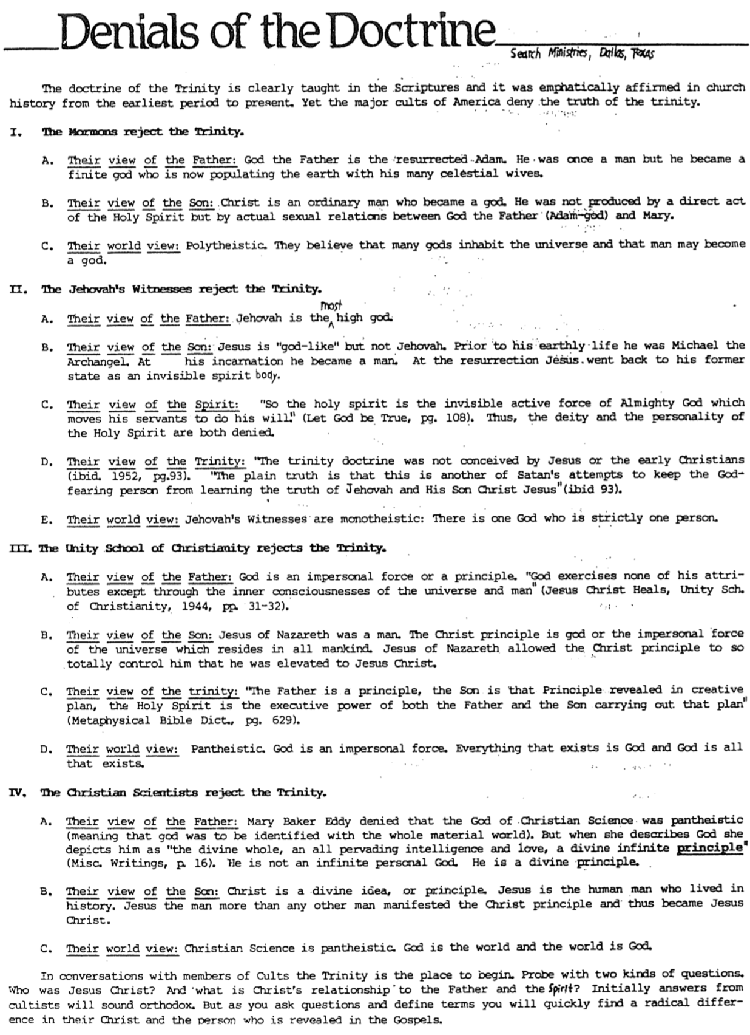
Denials of the Doctrine
خدمات البحث، دالاس، تكساس
إنكارات العقيدة
(Search Ministries)
عقيدة الثالوث مذكورة بوضوح في الكتاب المقدس، وقد تم تأكيدها بشكل قاطع في تاريخ الكنيسة، منذ أقدم العصور حتى الوقت الحاضر، ومع ذلك فإن البدع الرئيسية في أمريكا تنكر حقيقة الثالوث.

1. يرفض المورمون الثالوث.

- وجهة نظرهم عن الآب: الله الآب هو آدم القائم من بين الأموات، كان ذات يوم إنساناً ولكنه أصبح إلهاً محدوداً، يملأ الأرض الآن بزوجاته السماويات العديدات.

- وجهة نظرهم عن الإبن: المسيح رجل عادي أصبح إلهاً، لم يولد بفعل مباشر من الروح القدس، ولكن من خلال علاقات جنسية فعلية بين الله الآب (آدم الإله) ومريم.

- وجهة نظرهم للعالم: تعدد الآلهة إذ يعتقدون أن العديد من الآلهة تسكن الكون، وأن الإنسان قد يصبح إلهاً.

2. يرفض شهود يهوه الثالوث.

أ. وجهة نظرهم عن الآب: يهوه هو الإله الأعظم.

ب. وجهة نظرهم عن الإبن: يسوع شبيه بالإله ولكنه ليس يهوه، قبل حياته الأرضية كان ميخائيل رئيس الملائكة، عند تجسده أصبح إنساناً، عند القيامة عاد يسوع إلى حالته السابقة كجسد روحي غير مرئي.

ت. وجهة نظرهم عن الروح: لذا فإن الروح القدس هو القوة النشطة غير المرئية لله القدير، التي تحرك خدامه ليفعلوا إرادته (ليكن الله صادقاً، ص 108)، وبالتالي يتم إنكار ألوهية الروح القدس وشخصيته.

- وجهة نظرهم في الثالوث: لم يكن يسوع أو أتباع المسيحية الأوائل هم من ابتكروا عقيدة الثالوث (نفس المصدر 1952، ص 93)، والحقيقة الواضحة هي أن هذه محاولة أخرى من محاولات الشيطان، لمنع الشخص الذي يخاف الله من تعلم حقيقة يهوه وابنه المسيح يسوع (نفس المصدر 93).

- وجهة نظرهم في العالم: شهود يهوه يؤمنون بإله واحد: هناك إله واحد هو شخص واحد تماماً.

3. ترفض مدرسة الوحدة المسيحية الثالوث.

- وجهة نظرهم في الآب: الله قوة أو مبدأ غير شخصي، لا يمارس الله أياً من صفاته إلا من خلال الوعي الداخلي للكون والإنسان (يسوع المسيح يشفي، مدرسة الوحدة المسيحية، 1944، ص 31-32).

- وجهة نظرهم في الإبن: كان يسوع الناصري إنساناً، إن مبدأ المسيح هو الله أو القوة غير الشخصية للكون، التي تسكن البشرية كلها، سمح يسوع الناصري لمبدأ المسيح بالسيطرة عليه تماماً حتى ارتقى إلى يسوع المسيح.

- وجهة نظرهم في الثالوث: الآب هو مبدأ، والإبن هو ذلك المبدأ الذي تم الكشف عنه في خطة الخلق، والروح القدس هو القوة التنفيذية لكل من الآب والابن الذي ينفذ تلك الخطة (قاموس الكتاب المقدس الميتافيزيقي، ص 629).

- وجهة نظرهم في العالم: وحدة الوجود. الله قوة غير شخصية، كل ما هو موجود هو الله والله هو كل ما هو موجود.

4. ترفض مدرسة العلم المسيحي الثالوث.

- وجهة نظرهم في الآب: أنكرت ماري بيكر إيدي أن إله العلوم المسيحية كان وحدة الوجود (بمعنى أن الله يجب أن يتماهى مع العالم المادي بأكمله)، ولكن عندما تصف الله فإنها تصوره على أنه الكل الإلهي، والذكاء والحب الشاملين، والمبدأ الإلهي اللانهائي
- وجهة نظرهم عن الإبن: المسيح فكرة إلهية أو مبدأ، يسوع هو الإنسان الذي عاش في التاريخ، أظهر يسوع الإنسان أكثر من أي إنسان آخر مبدأ المسيح، وبالتالي أصبح يسوع المسيح.
- وجهة نظرهم للعالم: العلم المسيحي هو وثني، الله هو العالم والعالم هو الله.

في المحادثات مع أعضاء البدع، الثالوث هو المكان الذي يجب أن تبدأ منه، افحص نوعين من الأسئلة، من كان يسوع المسيح؟ وما هي علاقة المسيح بالأب والروح؟ في البداية ستبدو إجابات أتباع البدع أرثوذكسية، ولكن عندما تطرح الأسئلة وتعرف المصطلحات، ستجد بسرعة فرقاً جذرياً بين المسيح والشخص الذي تم الكشف عنه في الأناجيل.

وجهات نظر مختلفة عن الله في مخطط
(خدمات البحث)

وجهات نظر مختلفة عن الله
يتم تعليم هذا في الوقت الحالي من قبل برج المراقبة
التثليث
(Tri = ثلاثة، Theos = الله)
ثلاثة أشخاص ثلاثة آلهة
الديناميكية
تعلم هذه الهرطقة أن يسوع ليس الله، لكنه شخص مميز صار (أو تم تبنيه) كابن الله (غالباً ما يُعتقد أن ذلك صار في معموديته) لكن شهود ثهوه يقولون أنه ولد كابن الله.
المودالية
إن هذا الرأي يرى أن الله موجود كشخص واحد يظهر في التاريخ بأساليب مختلفة وباستخدام أسماء مختلفة، فالآب والابن والروح القدس اسماء مختلفة لنفس الشخص، لذلك، وُلد الآب في بيت لحم وصُلب على الجلجثة، ولكن في ذلك الوقت كان يُدعى يسوع.
يتم تعليم هذا في الوقت الحالي من قبل الكنيسة الخمسينية المتحدة

كنيسة يسوع الحقيقي أيضاً

يتم تعليم هذا في الوقت الحالي من قبل الكتاب المقدس والمؤمنين
الإيمان بأن الآب والإبن والروح القدس هم ثلاثة آلهة منفصلين، وهذا شكل من أشكال تعدد الآلهة (الإيمان في أكثر من إله واحد حقيقي)
النظرة الكتابية إلى الله. الآب والابن والروح القدس هم ثلاثة أشخاص منفصلين كانوا موجودين دائمًا كإله واحد حقيقي. الآب والابن والروح القدس ليسوا ثلاثة آلهة ولا هم ثلاثة أسماء لنفس الشخص.

على الرغم من عدم وجود كلمة الثالوث في الكتاب المقدس، إلا أن الفكرة أو التعليم موجودان في جميع أنحاء الكتاب المقدس.
بدعة تعود إلى القرنين الثاني والثالث تنكر عقيدة الثالوث، وتزعم أن الإله الحقيقي الوحيد كان موجودًا دائماً كشخص واحد وليس ثلاثة أشخاص، وتوجد هذه التعاليم اليوم في شكلين:
الثالوث
(Trinus = ثلاثي)
ثلاث شخصيات إله واحد
المونارخية
(mono = واحد arche = حاكم)
شخص واحد إله واحد
إيضاحات عن الثالوث
يتم تعليم هذا في الوقت الحالي من قبل المورمون

لا يوجد أي توضيح للثالوث يمكن أن يكون كافياً، ولكن ما يلي يصور بعض جوانبه:

- النقطة الثلاثية للماء: الماء الموجود في أنبوب مفرغ عند درجة الصفر المئوي، سيحتوي على سائل وثلج وبخار، ولكن كل جزء سيظل عبارة عن H2O، وهي نفس المادة.

- البيضة: تتكون البيضة من ثلاثة أجزاء: البياض والصفار والقشرة، ومع ذلك فهي بيضة واحدة.
المشكلة: يوضح المثال أجزاء الله التي هي غير كتابية.

- الشمس: لا يمكن الاقتراب منها (الآب)، ولكنها مصدر النور النافع (الإبن)، الذي بدوره يعطي قوة لنمو النباتات (الروح).
المشكلة: إيضاح غير شخصي في حين أن الله كائن شخصي

- الإنسان: يمكن للإنسان في نفس الوقت أن يكون أباً وابناً وزوجاً مع أنه ليس إلا شخصاً واحداً
المشكلة: يقترب من المودالية، لأنه يشير إلى ثلاث وظائف مختلفة لرجل واحد.

- مخطط: هذا هو أفضل مخطط للثالوث رأيته من قبل (تشارلز رايري، اللاهوت الأساسي، 55):

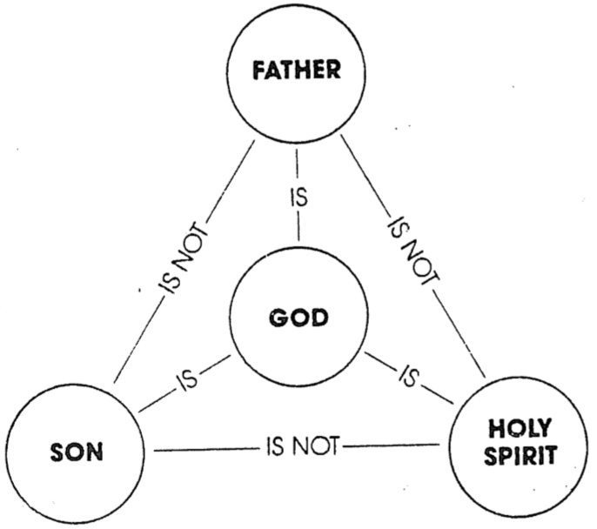
الله
الآب
الروح
القدس
الإبن
هو
هو
هو
ليس
ليس
ليس

الخلاصة

هناك عبارة شائعة عن الثالوث تقول: حاول أن تفهم الثالوث وسوف تفقد عقلك، ولكن إذا فشلت في فهم الثالوث فسوف تفقد نفسك، وهذا ينم عن سوء فهم للعقيدة، فالثالوث ليس تناقضاً منطقياً، أن يكون الله ثلاثة أقانيم ولكن جوهر واحد ممكن منطقياً نحن نعرف ما هو الثالوث: الله ثلاثة أقانيم ولكن جوهر واحد، لكن كيفية الثالوث – المعرفة الشاملة لكيفية ارتباط أقانيم الثالوث ببعضهم البعض – هي لغز، إن ما يمكننا أن نعرفه بالإضافة إلى ما لا نستطيع أن نعرفه، هو الذي يجبرنا على عبادة مثل هذا الإله العظيم 43

الحواشي الختامية لدراسة الثالوث

ملاحظة: تتم ترجمة الآيات التي تحتها خط بشكل صحيح في ترجمة العالم الجديد لشهود يهوه، تلك التي تحتوي على خط مزدوج واضحة بشكل خاص حتى في هذه النسخة المشوهة من الكتاب المقدس.

1. الثالوث. دراسة موجزة غير مطبوعة من خلال خدمات البحث. دالاس، تكساس
2. تث 4: 39ب، أش 43: 10، 44: 8، 45: 22، مر 12: 29، غل 3: 20، أف 4: 5-6، يع 2: 19، 1 كو 8: 4-6.
3. للحصول على شرح كامل لموضوع (الكاذب، المجنون، الرب)، راجع كتاب جوش ماكدويل برهان يتطلب قراراً (سان برناردينو، كاليفورنيا، مطبوعات الحياة هنا، 1979)، 103-107.
4. 1 كو 1: 3، أف 6: 23، في 1: 12، 2: 10، كو 3: 17
5. مت 1 :23؛ 4: 6-7؛ مر 2: 1-12؛ يو ١: ١، ١٤؛ 5 :18؛ 10 :30؛ 12: 44-45؛ 14: 9-11؛ 15 :23؛ 17: 11، 21؛ 20 :28؛ رو 9 :5؛ في 2: 8-11؛ كو 1: 15-19؛ 2 :9؛ تي 2: 13؛ عب 1: 1-4؛ 2 بط 1:1؛ 1 يو 5: 20؛ رؤ ١: ٨ مع ١: ١٧-١٨.
6. مت 1: 18 مع 16: 16، 2 كو 3: 17
7. خر 20: 3-5
8. مت 2: 2، 8، 11، 28: 17، عب 1: 6
9. لا يوجد نص صريح في العهد الجديد (حسب علمي) يشجعنا على عبادة الروج أو الصلاة له.
10. 2 كو 6: 16
11. رو 8: 10
12. يو 14: 17، 1 كو 6: 19
13. يو 7: 28، 8: 26
14. يو 1: 14، 8: 32 مع 8: 36
15. يو 15: 26، 16: 13
16. 1 تس 1: 10، كو 2: 12
17. يو 2: 19-21
18. أع 17: 31
19. مت 10: 29-30
20. كو 2: 3، عب 4: 13، رؤ 2: 23
21. أش 11: 2
22. تك 18: 14، أي 42: 4، إر 32: 17، زك 8: 6، مر 10: 27، لو 1: 37، 18: 27
23. كو 1: 17، عب 1: 3
24. ربما 1 كو 12: 13 أيضاً
25. أي 22: 12-14، أف 4: 6
26. مت 28: 20، كو 1: 27
27. يو 14: 17
28. مت 6: 9-13
29. في 2: 6-8
30. الروح القدس ليس بخاراً أو تأثيراً إلهياً، تتم الإشارة إلى شخص فقط بالضمير الشخصي هو (يو 16: 8)، ويمكن الإقتباس من شخص واحد فقط (أع 13: 2).
31. مر 2: 7، مز 103: 3أ، 12، أش 1: 18، 44: 22، 53: 5، إر 31: 34
32. مر 2: 1-11، أع 10: 43، 13: 38
33. يو 15: 26
34. أش 43: 25
35. كلمات الآب (إر 31: 34) تنسب إلى الإبن (عب 8: 12) والروح (عب 10: 17)، ولا يمكن للمؤلف أن يمارس هذه الحرية إلا إذا كان الثلاثة واحداً.
36. يع 1: 17
37. عب 1: 12
38. مز 41: 13، رؤ 1: 8
39. كو 1: 15، رؤ 22: 13
40. سبع عبارات أنا هو في يوحنا هي: 6: 35، 8: 12، 8: 58، 10: 11، 11: 25، 14: 6، 15: 1
41. 1 بط 1: 15-16، رؤ 4: 8، 15: 4
42. يتوازى في لو 4: 34، راجع لو 1: 35، يو 6: 69، أع 2: 27، 13: 35، رؤ 3: 7
43. الثالوث. دراسة موجزة غير مطبوعة من خلال خدمات البحث. دالاس، تكساس

التقمص
الرد على معتقد قديم

1. بعض المصطلحات

- يؤمن معتقد التقمص أنه بعد الموت يعود الناس إلى الأرض مرة أخرى في جسد بشري آخر (راجع الكلمة اللاتينية carne، جسد)، وتناسخ الأرواح مشابه، إذ تقول إن الإنسان يمكن أن يصبح حيواناً (طائر، بقرة، برغوث، صرصور)، أو جماداً (حجر، قطعة طباشير، إلخ) في الحياة التالية، ويقول أنصار التناسخ أن الناس قد يمرون بمئات أو حتى ملايين من التناسخات.

- تحدد الكارما (الأفكار والكلمات والأفعال الجيدة والسيئة في هذه الحياة)، حالة الجسد الجديد - اقتصادياً وفكرياً وجسدياً وما إلى ذلك، إذا اكتسب المرء المزيد من الكارما الجيدة، فسيكون لديه شكل أعلى في الحياة التالية، لكن الكارما السيئة تؤدي إلى أشكال أدنى من الوجود.

- وحدة الوجود (باليونانية pan كل + theism الله)، هي النظرة العالمية للتناسخ حيث يكون الله قوة غير شخصية؛ الكون هو الله والله هو الكون، وهكذا فإن كل إنسان وكل الكائنات المخلوقة هي امتداد لله أو انبثاق منه، يشبه هذا عقيدة وحدة الوجود التي تعلم أن الله ليس كل الأشياء، بل الله موجود في كل شيء.

- لقد آمن البوذيون والهندوس منذ فترة طويلة بفكرة التقمص، لكن استطلاع للرأي أجرته مؤسسة غالوب مؤخراً، أشار إلى أن واحداً من كل أربعة أمريكيين يؤمنون به أيضاً، وقد قام أحد المؤلفين المعاصرين واسمه غاري زوكاف، بترويج التقمص في كتابه مقعد الروح (فايرسايد، 1990؛ صفحة 256)، ومن خلال الظهور المنتظم في برنامج أوبرا وينفري وأتباعه يتزايدون.

2. نقد خمس حجج للتقمص

- الإنحدار المنوم هو عندما يصف شخص ما بشكل واضح ودقيق، الأشخاص والأماكن والأحداث التي لم يكن من الممكن أن يعرفها من قبل، ولكن هل يجب أن تكون هذه من حياة سابقة؟ لقد كذب العديد من الأشخاص المنومين مغناطيسياً، أو لم يتذكروا التفاصيل الحقيقية. على الرغم من أن التنويم المغناطيسي يزيد من القدرة على التذكر، إلا أنه يزيد الأخطاء أيضاً ... أثناء التنويم المغناطيسي، فإنك تقوم بتكوين ذكريات. المرضى تحت التنويم المغناطيسي هم أيضاً في الغالب أطفال، أو يتأثرون بسهولة بالأسئلة الرائدة، ولهذا السبب لا تقبل المحاكم الشهادة تحت التنويم المغناطيسي، وأيضاً لماذا ينتشر استحضار الحياة الماضية في الغالب في جنوب وغرب آسيا، حيث تحظى القصص من حياة سابقة بالإعجاب؟ إذا كان التقمص صحيحاً، فيجب على المرء أن يلاحظ استدعاء الحياة الماضية في جميع الثقافات، وليس فقط في الأماكن التي يُعتقد فيها.

- ديجا فو هو شعور بأن الشخص قد قام بفعل حاضر من قبل (على سبيل المثال، كان في مكان معين)، ويقول المدافعون عن التقمص إن هذا المكان أو الحدث حدث في حياة سابقة، لكن الباحثين يقولون إن الدماغ ببساطة يدمج تجربة سابقة مماثلة في هذه الحياة مع التجربة الحالية.

- الزينولوسي هي القدرة المفاجئة على التحدث بلغة لم يتعلمها أحد من قبل، يعزو التقمص هذا إلى لغة الفرد السابقة في حياة سابقة، ولكن الذاكرة الخفية هي الأكثر احتمالاً (عندما يتذكر المرء بيانات منسية سابقاً مثل اللغات التي سمعها عندما كان طفلاً).

- من المفترض أيضاً أن تدعم الوحمات التقمص، لأن بعضها يشبه تلك الخاصة بالأفراد المتوفين، وإذا كانا متطابقين فقد يكون لدى أنصار التقمص سبب وجيه، لكن التشابه بالتأكيد لا يثبت أن نفس الروح تسكن كلا الجسدين.

- يستخدم الكتاب المقدس أيضاً لتعليم التناسخ، على الرغم من أنها توافق على أن روح الإنسان ونفسه غير المادية لا تموت أبداً، إلا أنها لا تعلم التقمص (انظر أدناه).

3. الردود على التقمص

- الرد الكتابي

    - عندما تفشل التفسيرات المذكورة أعلاه، يشير الكتاب المقدس إلى احتمالية المس الشيطاني، إذ يحتوي العهد الجديد على عدة أمثلة لأشخاص كانت أجسادهم وعقولهم تحت سيطرة الشياطين، وهؤلاء الشياطين رغم أنهم لا يعرفون كل شيء، فقد راقبوا البشر لآلاف السنين ويمكنهم إدخال المعرفة في عقول الممسوسين. إدغار كايس (أبو حركة العصر الحديث)، وآخرين ممن يتبنون التقمص يعترفون بأن إفراغ عقولهم سمح للشياطين بالسيطرة عليهم .

    - يعلمنا الكتاب المقدس بوضوح، أننا نعيش مرة واحدة ونموت مرة واحدة ثم ندخل إلى حالتنا الأبدية، وتقول عب 9: 26ب-28أ، ولكنه الآن قد أظهر (المسيح) مرة عند انقضاء الدهور ليبطل الخطية بذبيحة نفسه، وكما وضع للناس أن يموتوا مرة ثم بعد ذلك الدينونة، هكذا المسيح أيضا، بعدما قدم مرة لكي يحمل خطايا كثيرين. يموت يسوع وكل الناس مرة واحدة فقط، مما يستبعد تعليم التقمص في الكتاب المقدس.

    - غالباً ما يلجأ المدافعون عن التقمص إلى يو 9: 1-3، هنا سأل التلاميذ المسيح هل ولد الإنسان أعمى بسبب خطيته أم بسبب خطيئة والديه، كان المعتقد اليهودي في ذلك الوقت ينسب العيوب الخلقية إلى خطية الجنين في الرحم (راجع يعقوب وعيسو في تك ٢٥: ٢٢)، أو إلى خطيئة الوالدين (راجع خر ٢٠: ٥)، ومع ذلك دحض يسوع فكرة عمى الرجل بسبب خطايا أي شخص سابقة، لذلك كان يعلم في الواقع ضد الكارما.

    - يقدم الكتاب المقدس أمثلة لأشخاص بعد موتهم، لم يمروا بعملية التطور التي يعلمها التقمص، على سبيل المثال أُعيد صموئيل من بين الأموات (1 صم 28). ولم يكن هذا ممكناً لو أنه عاد بالفعل إلى الأرض في جسد آخر، كما أن لعازر وخاصة الرجل الشرير والغني (لو 16)، لم يعودوا إلى الأرض في تجسدات أخرى.

    - يعلمنا الكتاب المقدس القيامة في جسد واحد، وليس التقمص في أجساد متعددة، وكما أن المحاصيل التي تم حصادها أولاً كانت تسمى باكورة (خر 23: 16)، فإن قيامة المسيح تعتبر باكورة المؤمنين الذين ماتوا (1 كو 15: 20، 23). حصل يسوع بعد قيامته على جسد أبدي يشبه جسده المائت، وبنفس الطريقة سوف يقوم المسيحيون أيضاً إلى أجساد جديدة مجيدة، ولن يعودوا إلى الأرض في أجساد مائتة مختلفة، وبالمثل بعد الدينونة سوف يقوم غير المؤمنين ليسكنوا أجساداً غير قابلة للفناء ولكن للعقاب (رؤ 20: 14-15؛ راجع لو 16: 19-31).

رد فلسفي (لأولئك الذين لا يعتبرون الكتاب المقدس صاحب سلكة)

    - يشجع التقمص على القتل. في البهاغافاد غيتا (أغنية الله باللغة السنسكريتية، الكتاب المقدس الأكثر شهرة في الهندوسية)، ينصح الإله كريشنا المحارب أرجونا ألا يقلق أو يحزن على قتل أي شخص في المعركة، ولم لا؟ القتل ليس خطيئة ولكنه فضيلة، لأنه يساعد المقتول على التعامل مع الكارما الخاصة به. يقول كريشنا أن أرجونا لا يستطيع القتل على أي حال، لأن الموت مؤكد للمولود، لكن الولادة الجديدة مؤكدة بالنسبة للموتى، ولا ينبغي أن تحزن على ما لا مفر منه.... مت تفوز بالجنة، اقهر وستستمتع بالأرض. قف الآن يا ابن كونتي واعقد العزم على القتال، أدرك أن اللذة والألم، المكسب والخسارة، النصر والهزيمة كلها شيء واحد: ثم اذهب إلى المعركة وافعل هذا، ولن تتمكن من ارتكاب أي ذنب، يتفق العديد من مؤيدي التقمص مع مفهوم أن القتل ليس خطيئة.

    - يدعي التقمص أن كل ما يحدث هو بسبب الإختيار، وهذا الإختيار في حياة الإنسان السابقة أو الحالية قد يكون واعياً أو غير واعٍ، لكن كل فرد لا يزال يختاره. أعربت شيرلي ماكلين عن هذا الرأي المثير للشفقة بعد أن احترقت معلمة التمثيل لابنتها حتى الموت، لدرجة أنه لا يمكن التعرف عليها، وتساءلت ماكلين: لماذا اختارت أن تموت بهذه الطريقة؟ يزعم أحد قادة السحر أن العديد من الوفيات الأخرى لا تبدو وكأنها اختيارات: حوادث، أمراض، قتل، موت شباب... ولكن من وجهة نظر السحر، لم تكن هذه الوفيات اعتباطية ولا خارجة عن سيطرة الأشخاص المعنيين، لقد كانت خيارات الموت اختيارات لا واعية، ولكنها الخيارات نفسها لأي سبب من الأسباب التي لا تعد ولا تحصى، ولكن هل يختار أنصار التقمص موتهم؟

    - يحتاج أنصار التقمص إلى الحصول على كل أنواع الخبرة الممكنة (أو القريبة منها)، فقد يكون هذا لسداد الكارما السلبية، أو تحقيق إمكاناتهم، أو التعلم من تجارب مختلفة في تطورهم كإله، حيث يقول الساحر ريموند باكلاند: لماذا يولد المرء أعرجاً، وآخر سليماً وقوياً؟... لأنه يتعين علينا جميعاً في نهاية المطاف أن نختبر كل شيء. ومن المؤسف أن الحياة كقاتل، وعاهرة، ومغتصب، وإرهابي، ضرورية في حياتهم، كما أن اجتياز كل شيء أمر مستحيل لأن الوقت يمر، ولا يمكن لأحد تجربة كل ما هو موجود في عصر معين.

    - التقمص أمر قدري، يقول إن كل ما يحدث في الحياة هو أفضل مسار للأحداث أو صحيح أخلاقياً، بغض النظر عما يحدث لشخص ما، فإنه يجب أن يحدث لأنه، كما تقول إحدى الساحرات، كان أفضل شيء يمكن أن يحدث له

    - يقود التقمص المرء إلى عدم الإهتمام بالآخرين أبداً. إذا تعرضت امرأة للاغتصاب (أو حدثت أي مأساة أخرى لشخص ما) في هذه الحياة، فهل يعني ذلك أنها اغتصبت شخصاً ما في حياة سابقة (أو سوف ترتكبها في المستقبل)، أو ارتكبت (أو سوف ترتكب) بعض الأعمال الدنيئة الأخرىـ، بنفس القدر جلب اغتصابها الخاصة؟ لذلك فهي تحصل فقط على ما زرعته (تستحقه؟)، وبالتالي تحصد الكارما الخاصة بها؟ فلماذا نشعر بالأسف عليها أو نحاول التدخل؟ (علاوة على ذلك، كيف يمكننا معاقبة المغتصب إذا كان يفي فقط بقانون الكارما، ويساعد النساء بالفعل؟) هذه آراء بغيضة... إذا كانت هذه الأفكار صحيحة، فيمكن للمرء أن يتساءل بحق عما إذا كان هناك أي شيء غير عادل أو خاطئ أو شرير . لكن هذا يتعارض مع حدسنا، وشعورنا الفطري بالتعاطف، والصواب والخطأ، والخير والشر، والعدالة.

    - لا يستطيع أنصار التقمص أن يعيشوا بما يتفق مع وجهات نظرهم، أو على الأقل لا يعيشون، إذا تمكن أتباع التقمص المتدينون من العيش بشكل ثابت وفقاً لفلسفتهم، فمن الممكن أن يحدث السيناريو التالي حقاً: تخيل أن منزل شيرلي ماكلين قد تم اقتحامه، وأن العديد من ممتلكاتها القيمة قد دمرت أو سُرقت، وأنها وأسرتها تعرضوا للضرب المبرح وتعرضوا للإساءة، لنفترض أيضاً أنه بعد انتهاء مهاجميها واستعدادهم للمغادرة، استجمعت شيرلي ماكلين ما لديها من قوة وقالت: شكراً لك، شكراً جزيلاً لك، أنا أعني ذلك حقاً. أوه، ولا تقلق بشأن اتصالي بالشرطة ومحاولة رؤيتك معاقباً، لقد أسديت لي معروفاً عظيماً، الآن في الواقع، أنا مدينة لك بخدمة كبيرة؛ لقد ساعدتني في التخلص من قدر كبير من الكارما السلبية، وبالطبع بعد كل شيء اخترت أن يحدث هذا، علاوة على ذلك، كنت بحاجة إلى تجربة هذا، عاجلاً أم آجلاً، لذا شكرًا لك وأتمنى لك يومًا سعيداً [... لماذا لا ترد بهذه الطريقة؟ ونحن نعلم جميعا أن هذه الجريمة] خاطئة، ويجب محاسبة مرتكبيها على أفعالهم.

    - يجعلنا التقمص غير قادرين أخلاقياً على التمييز بين الخير والشر. إذا كان كل شيء كما ينبغي أن يكون، فإن الأخلاق غير ضرورية وغير مناسبة، إذا كانت الأشياء التي تبدو سيئة أو شريرة هي في الواقع جيدة، فكيف يمكن للمرء أن يعرف ما إذا كان الشخص يكتسب كارما سلبية أو إيجابية، من خلال مساعدة الآخرين أو نفسه؟ إن إصدار مثل هذا الحكم سيكون تعسفياً دون وجود معايير موضوعية للصواب والخطأ، ومن المفارقات أن الشيطان نفسه وعدنا بالقدرة على التمييز بين الصواب والخطأ (تك 5:3ب)، ويا لها من كذبة.

    - يعلمنا التقمص أن الألوهية هي المسؤولة عن كل الألم والمعاناة والشر الموجود أو الذي سيحدث أو الذي سيوجد على الإطلاق. هذا هو الإستنتاج النهائي للإعتقاد الوجودي بالتقمص بأن كل شيء هو الله، إذا كان كل شيء هو الله، فإن الخير والشر هما جانبان لهذا الشخص، الذي يصبح في النهاية مسؤولاً عن الشر، وهكذا فإن التقمص في السحر يدعم كذبة الشيطان الأولى – وهي أن الخطية تجعلنا مثل الله (تك 3: 5 أ).

    - يعتقد التناسخ أن الشر أبدي. في الواقع لا يمكننا أن يكون لدينا أي ضمان، بأن الإله (الآلهة) أو اللاهوت قادر أو يريد هزيمة الشر، ولا يمكننا التأكد من أن هذا سؤال مناسب، لأنه في عوالم [وحدة الوجود بعلاقة أو وحدة الوجود بدون علاقة] يكون الشر دائماً جزءً من طبيعة الإله أو الفرد.

4. الخلاصة
لا يوفر التقمص أي رجاء حقيقي في التغلب على الشر في عالمنا أو فينا، إنه فلسفة لا يؤمن بها حتى أنصار التقمص، إنهم يعرفون بشكل حدسي أن الصواب والخطأ موجودان، لذلك لا يعيشون بما يتفق مع التعاليم القائلة بأن كل شيء مشروع، وبدلاً من المساعدة في هزيمة الشر في العالم، يوفر التقمص مبرراً للمزيد منه.

5. أسئلة للتفكير
أ. لماذا يعتبر التقمص نظرية شائعة - خاصة في الغرب حيث أنها جديدة نسبياً؟
ب. كيف يمكننا إثبات حتمية الموت بدلاً من نظرية التقمص؟

بدعة كولوسي في كنيسة يسوع الحقيقية

- المؤسس والتاريخ

من الواضح أن هذه المجموعة بدأت هذا القرن في تايوان، لكنني لست متأكداً تماماً من هذا، لأنه لم يقدم أي من الكتيبات الستة عشر، لأدب كنيسة يسوع الحقيقي التي حصلت عليها، أي خلفية تاريخية للمجموعة. يبدو لي أن هذا إغفال متعمد، لأنهم يعتقدون أنهم وحدهم هم من يملكون الخلاص، والنتيجة المنطقية لمثل هذا الإعتقاد، هي أنه لم يخلص أي شخص آخر منذ كنيسة بداية العهد الجديد، حتى جاءوا باسم كنيسة يسوع الحقيقية، التي أسسها يسوع من خلال الروح القدس في نهاية الزمان، باعتبارها الكنيسة الحقيقية المستعادة منذ العصور الرسولية، ومع ذلك فهم يقولون بشكل صحيح، كنيستنا ليست طائفة أخرى (كراسة كلمات الحياة 16: 4).

- التعاليم

- مناهضة الثالوث: قد يبدو ما ورد أعلاه كما لو أن كنيسة يسوع الجقيقية يؤمن بالثالوث، ولكن الأمر ليس كذلك، حيث يوضح كتيب آخر هذا الأمر بإعلانه أن يسوع هو الآب السماوي … يسوع هو الله في العهد القديم، وهو أيضاً [كذا] الآب السماوي، أبو الأرواح. قال: أنا والآب واحد (يو 10: 30) (كراسات كلمات الحياة 12: 22؛ 14: 16). وهكذا فإنهم يؤمنون بالهرطقة القديمة المعروفة باسم المودالية الشكلية، والتي تقول بوجود إله واحد وشخص واحد يتخذ أوضاعاً مختلفة باستخدام أسماء مختلفة.

ب. الخلاص: توجد صيغة دقيقة ومعقدة لعدة أشياء يجب على المرء أن يفعلها لكي يخلص، في الواقع يبدو أنهم قد غطوا كل الإضافات التي تدرسها المجموعات الأخرى، ولكنهم غابوا عن الأهم – الإيمان بالمسيح.

التماهي مع كنيسة يسوع الحقيقية
+

معمودية الماء في كنيسة يسوع الحقيقي برأس منحني
+

غسل الأرجل من قبل خادم كنيسة يسوع الحقيقية

+

المناولة المقدسة (الإستحالة الجوهرية)

+

قبول الروح القدس

+

التكلم بألسنة (كعلامة قبول الروح القدس)

=

الخلاص

يجب أن نحمد الله لأن التحول إلى المسيحية ليس بالأمر المعقد حقاً كما جعلته كنيسة يسوع الحقيقية، إنهم يفعلون ذلك لأنه ليس لديهم أي مفهوم عن نعمة الله، التي تظهر في موت المسيح الكفاري، ولا تجد هذه المؤسسة سوى القليل أو لا تذكر ذلك على الإطلاق في أدبهم.

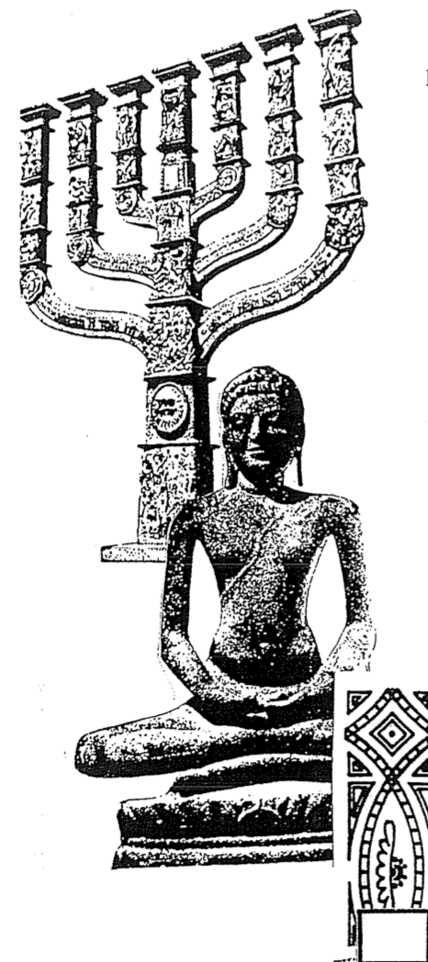
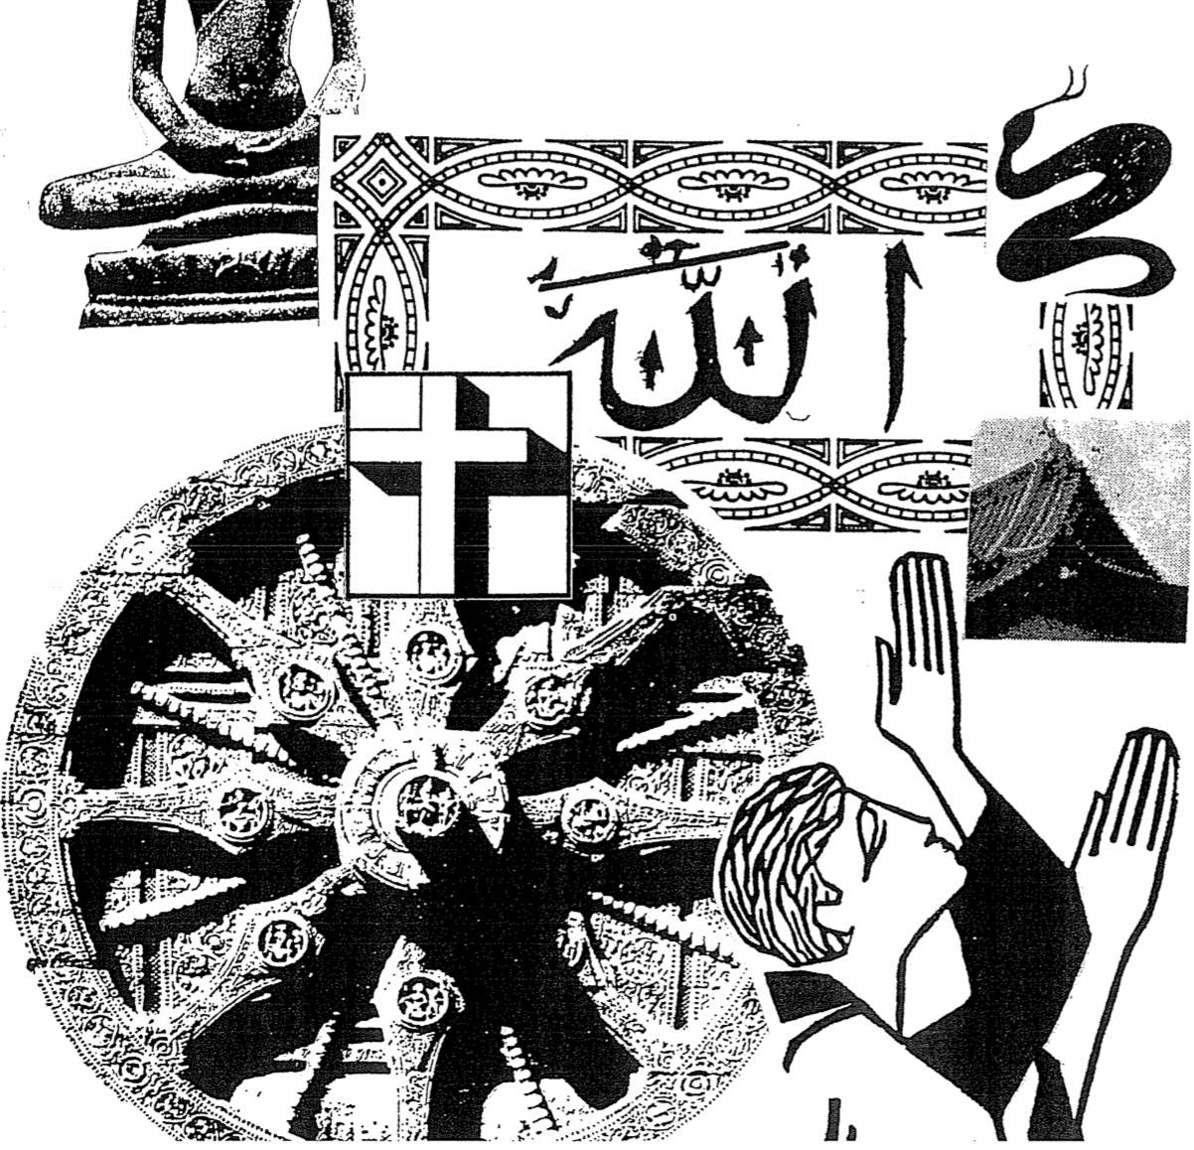

الرد المسيحي على
أديان العالم
بما في ذلك مسح لوجهات النظر المختلفة

د. ريك جريفيث
مدير برنامج الدكتوراه في الخدمة
أستاذ مساعد في الدراسات الكتابية
كلية سنغافورة للكتاب المقدس

مخاطبة طبيعة الإنسان الدينية
النشرة التعليمية للأمة الجديدة: العدد الثاني من صحيفة الأمة الجديدة (12 أبريل 1971)

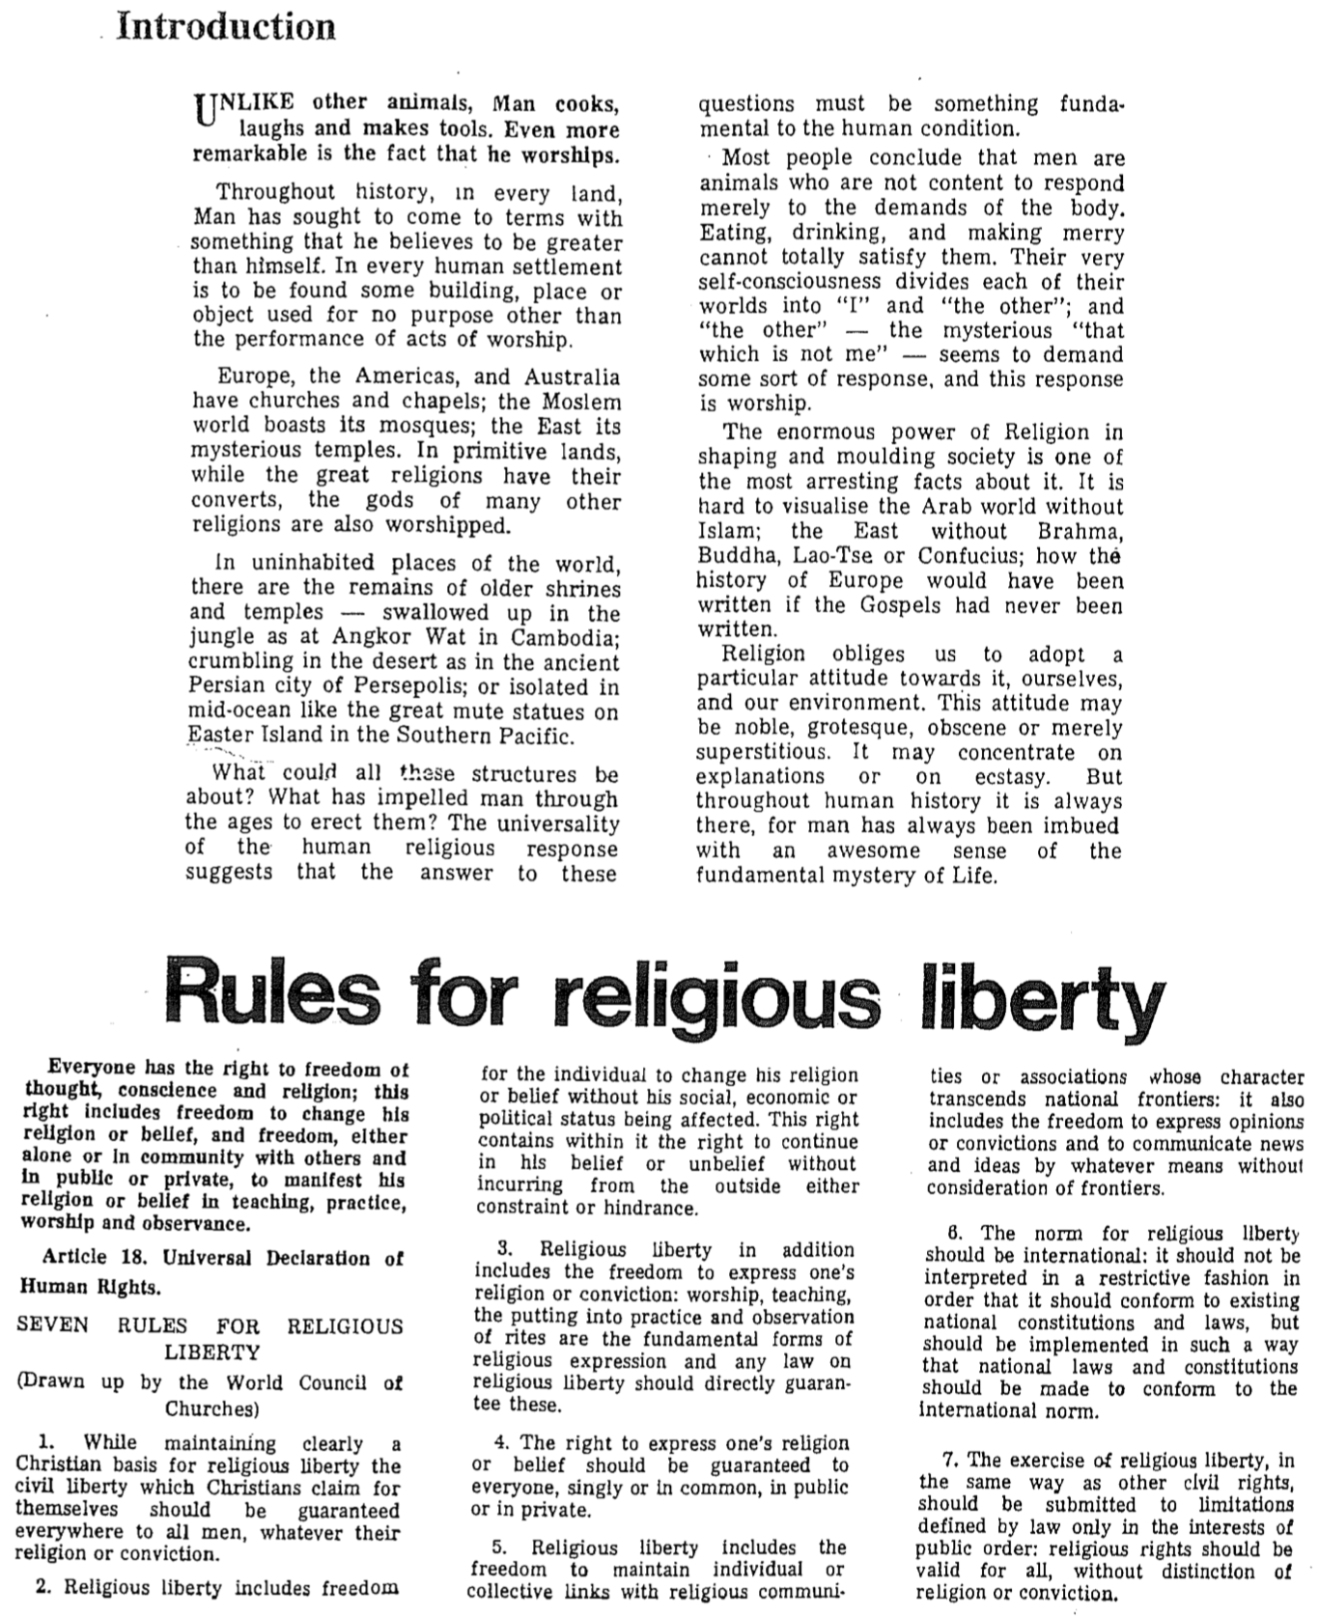
النظرات العالمية السبعة الرئيسية
على عكس الحيوانات الأخرى، يطبخ الإنسان ويضحك ويصنع الأدوات، والأكثر إثارة للدهشة هو حقيقة أنه يعبد.

على مر التاريخ في كل أرض، سعى الإنسان إلى التصالح مع شيء يعتقد أنه أعظم منه، في كل مستوطنة بشرية، نجد بعض المباني أو الأماكن أو الأشياء التي تُستخدم لأغراض لا علاقة لها إلا بأداء أعمال العبادة.

في أوروبا والأمريكتين وأستراليا توجد الكنائس والمصليات؛ ويفخر العالم الإسلامي بمساجده؛ والشرق بمعابده الغامضة في الأراضي البدائية، بينما الديانات العظيمة لديها أتباعها، تُعبد آلهة العديد من الديانات الأخرى أيضاً.

في الأماكن غير المأهولة بالسكان في العالم، توجد بقايا أضرحة ومعابد قديمة ابتلعتها الأدغال كما في أنغكور وات في كمبوديا؛ أو تفتتت في الصحراء كما في مدينة برسبوليس الفارسية القديمة؛ أو معزولة في منتصف المحيط مثل التماثيل الصامتة العظيمة في جزيرة إيستر في جنوب المحيط الهادئ

ولكن ما الذي قد يكون وراء كل هذه الهياكل؟ وما الذي دفع الإنسان عبر العصور إلى تشييدها؟ إن عالمية الإستجابة الدينية البشرية تشير إلى أن الإجابة على هذه الأسئلة لا بد أن تكون شيئاً أساسياً لهذه الحالة البشرية.

إن أغلب الناس يستنتجون أن البشر حيوانات لا تكتفي بالإستجابة لمطالب الجسد فقط، فالأكل والشرب والمرح لا يشبعهم تماماً، إن وعيهم الذاتي يقسم كلاً من عالمهم إلى أنا والآخر؛ ويبدو أن الآخر الغامض الذي ليس أنا يطالب بنوع من الإستجابة، وهذه الإستجابة هي العبادة.

إن القوة الهائلة التي تتمتع بها الأديان في تشكيل المجتمع، تشكل واحدة من أكثر الحقائق إثارة للإهتمام حولها، فمن الصعب أن نتصور العالم العربي بدون الإسلام؛ والشرق بدون براهما أو بوذا أو لاو تسي أو كونفوشيوس؛ وكيف كان تاريخ أوروبا ليكتب لو لم تكتب الأناجيل قط.

إن الأديان تلزمنا بتبني موقف معين تجاهها، وتجاه أنفسنا وبيئتنا، وقد يكون هذا الموقف نبيلاً أو غريباً أو فاحشاً أو مجرد خرافة، وقد يركز على التفسيرات أو على النشوة، ولكن على مدار التاريخ البشري، كان هذا الشعور موجوداً دائماً، لأن الإنسان كان دائماً مشبعاً بإحساس رائع بالغموض الأساسي للحياة.

لكل إنسان الحق في حرية الفكر والضمير والدين؛ ويشمل هذا الحق حرية تغيير دينه أو معتقده، وحرية إظهار دينه أو معتقده بالتعليم والممارسة والعبادة وإقامة الشعائر، سواء بمفرده أو مع جماعة، وفي العلن أو على انفراد.

المادة 18. الإعلان العالمي لحقوق الإنسان.
سبع قواعد للحرية الدينية (صاغها مجلس الكنائس العالمي)

- مع الحفاظ على الأساس المسيحي الواضح للحرية الدينية، يجب ضمان الحرية المدنية التي يطالب بها المسيحيون لأنفسهم في كل مكان لجميع البشر، أياً كان دينهم أو معتقدهم.
- تشمل الحرية الدينية حرية الفرد في تغيير دينه أو معتقده، دون أن يتأثر وضعه الإجتماعي أو الإقتصادي أو السياسي، ويتضمن هذا الحق ضمناً الحق في الإستمرار في معتقده أو عدم معتقده، دون التعرض لقيود أو عوائق من الخارج.
- تشمل الحرية الدينية بالإضافة إلى ذلك حرية التعبير عن الدين أو المعتقد: العبادة والتدريس وممارسة الشعائر، ومراعاة هذه الشعائر هي الأشكال الأساسية للتعبير الديني، ويجب أن يضمن أي قانون خاص بالحرية الدينية هذه الأشكال بشكل مباشر.
- يجب ضمان حق التعبير عن الدين أو المعتقد لكل فرد، بشكل فردي أو جماعي، في الأماكن العامة أو الخاصة.
- تشمل الحرية الدينية حرية الحفاظ على الروابط الفردية أو الجماعية، مع المجتمعات أو الجمعيات الدينية التي يتجاوز طابعها الحدود الوطنية: كما تشمل حرية التعبير عن الآراء أو المعتقدات ونقل الأخبار والأفكار بأي وسيلة دون مراعاة الحدود.
- يجب أن تكون القاعدة الخاصة بالحرية الدينية دولية: لا ينبغي تفسيرها بطريقة تقييدية بحيث تتوافق مع الدساتير والقوانين الوطنية القائمة، ولكن يجب تنفيذها بطريقة تجعل القوانين والدستور الوطني متوافقين مع القاعدة الدولية.
- إن ممارسة الحرية الدينية، على غرار الحقوق المدنية الأخرى، يجب أن تخضع للقيود التي يحددها القانون فقط لصالح النظام العام: يجب أن تكون الحقوق الدينية صالحة للجميع، دون تمييز على أساس الدين أو المعتقد.
قواعد الحرية الدينية
مقدمة

الحقيقة النهائية
مقتبس من نورمان غايسلر 1990
النظرات العالمية السبعة الرئيسية
إله شخصي غير محدود خارج الكون لكنه يعمل فيه
الإيمان بالله
غير محدود محدود
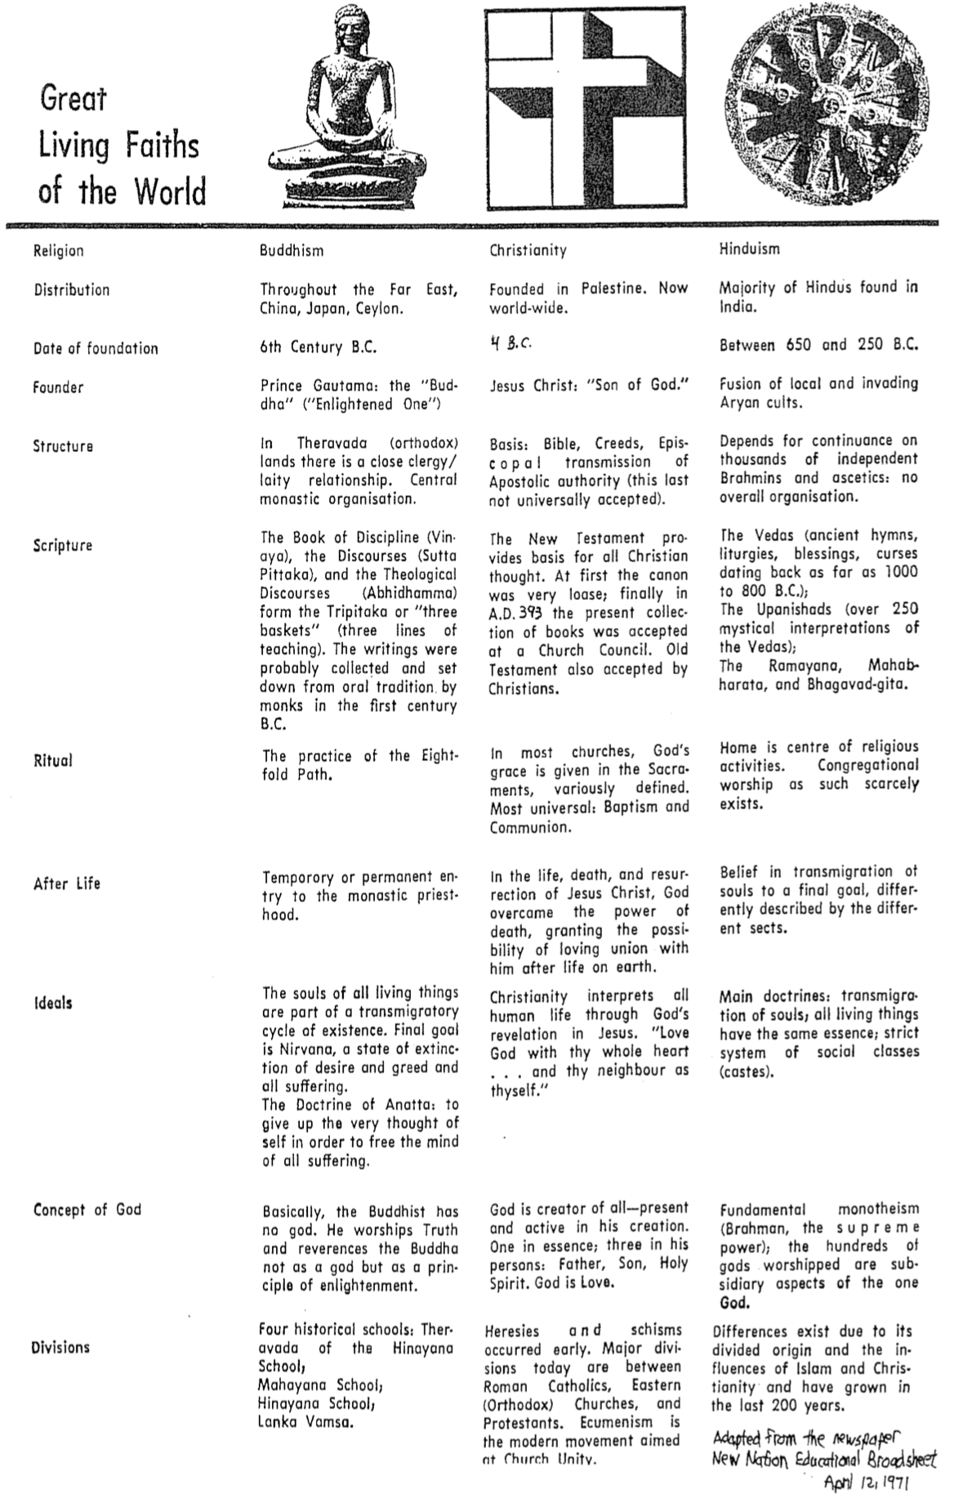
Great Living Faiths of the World
الله لا يتدخل في العالم بل هو متسامي بشكل حصري
الربوبية
الله غير متماهي مع العالم
الله متماهي مع العالم
وحدة الوجود بدون علاقة
الله في العالم ومتماهي معه
وحدة الوجود بعلاقة
إله محدود خارج الكون ولكنه يتصرف فيه بطرق محدودة
الألوهية المحدودة
غير محدود محدود
آلهة كثيرة
تعدد الآلهة
إله واحد
(التوحيد)
لا إله (آلهة)
الإلحاد
العقائد الحية العظيمة
في العالم

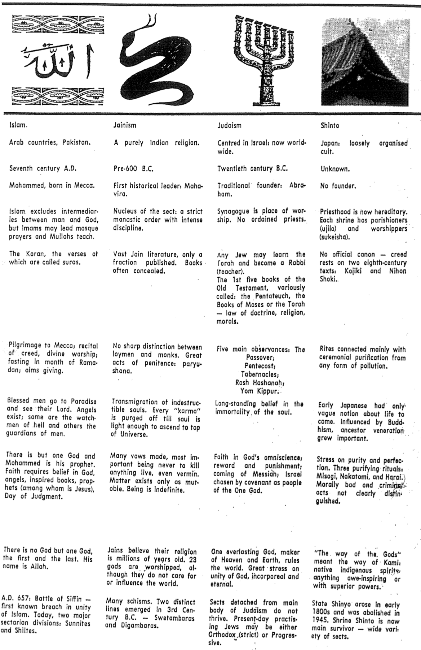
العقائد الحية العظيمة في العالم (2 من 2)
الهندوسية

توجد أغلبية الهندوس في الهند
.

بين عامي 650 و250 قبل الميلاد.

اندماج الطوائف الآرية المحلية والغزوية.

تعتمد على آلاف البراهمة والزهاد المستقلين في استمرارها: لا يوجد تنظيم عام.

الفيدا (ترانيم قديمة وطقوس وبركات ولعنات يعود تاريخها إلى عام 1000 إلى 800 قبل الميلاد)؛
الأوبانيشاد (أكثر من 250 تفسيراً صوفياً للفيدا)؛
الرامايانا والمهابهاراتا وبهاجافاد جيتا.

البيت هو مركز الأنشطة الدينية، والعبادة الجماعية بحد ذاتها نادرة الوجود.

الإعتقاد في تناسخ الأرواح إلى هدف نهائي، وهو ما تصفه الطوائف المختلفة بشكل مختلف.

العقائد الرئيسية: تناسخ الأرواح، كل الكائنات الحية لها نفس الجوهر؛ نظام صارم للطبقات الإجتماعية (الطبقات).

التوحيد الأساسي (براهمان، القوة العليا)؛ والمئات من الآلهة المعبودة هي جوانب ثانوية للإله الواحد.

توجد اختلافات بسبب أصلها المنقسم وتأثيرات الإسلام والمسيحية وقد نمت في آخر 200 عام.

مقتبس من صحيفة New Nation Educational Brood sheet 12 نيسان, 1971
المسيحية

تأسست في فلسطين، وهي الآن منتشرة في جميع أنحاء العالم.

4 ق.م

يسوع المسيح: ابن الله.

الأساس: الكتاب المقدس، المراسيم، نقل السلطة الرسولية (وهذا الأخير غير مقبول عالمياً).

يوفر العهد الجديد الأساس لكل الفكر المسيحي، في البداية كان القانون فضفاضاً للغاية، وأخيراً في عام 393 م تم قبول المجموعة الحالية من الكتب في مجمع الكنيسة، كما قبل المسيحيون العهد القديم أيضاً.

في أغلب الكنائس تُعطى نعمة الله في الأسرار المقدسة، والتي تُعرَّف بشكل مختلف، وأكثرها عالمية: المعمودية والتناول.

في حياة يسوع المسيح وموته وقيامته، تغلب الله على قوة الموت، مانحاً إيانا إمكانية الإتحاد المحب معه بعد الحياة على الأرض.

تفسر المسيحية كل حياة بشرية من خلال الوحي الإلهي في يسوع. أحب الله من كل قلبك ... وقريبك كنفسك.

الله هو خالق كل شيء، حاضر وفعّال في خلقه، واحد في الجوهر؛ وثلاثة في أقانيمه: الآب، والإبن، والروح القدس. الله محبة.

لقد حدثت البدع والإنشقاقات في وقت مبكر، والإنقسامات الرئيسية اليوم هي بين الروم الكاثوليك، والكنائس الشرقية (الأرثوذكسية)، والبروتستانت، أما المسكونية فهي الحركة الحديثة التي تهدف إلى وحدة الكنيسة.

البوذية

عبر الشرق الأقصى، الصين، اليابان، سيلان

القرن السادس ق.م

الأمير غوتاما: بوذا (المستنير)

في أراضي ثيرافادا (الأرثوذكسية) توجد علاقة وثيقة بين الكهنة والعلمانيين، وتنظيم رهباني مركزي

يشكل كتاب التأديب (فينايا)، والخطابات (سوتا بيتاكا)، والخطابات اللاهوتية (أبهيدهاما) تريبيتاكا أو السلال الثلاثة (ثلاثة خطوط تعليمية). ربما تم جمع الكتابات وتدوينها من التقليد الشفوي من الرهبان في القرن الأول ق.م

ممارسة المسار الثماني.

الدخول المؤقت أو الدائم إلى الكهنوت الرهباني.

إن أرواح جميع الكائنات الحية هي جزء من دورة تناسخ الوجود. والهدف النهائي هو النيرفانا، وهي حالة انقراض الرغبة والجشع وكل المعاناة.
عقيدة أناتا: التخلي عن فكرة الذات من أجل تحرير العقل من كل المعاناة.

في الأساس ليس للبوذي إله، فهو يعبد الحقيقة ويحترم بوذا ليس كإله بل كمبدأ للتنوير.

أربع مدارس تاريخية: مدرسة ثيرافادا من مدرسة هينايانا، مدرسة ماهايانا، مدرسة هينايانا، مدرسة لانكا فامسا.

الديانة

التوزيع الجغرافي

تاريخ التأسيس

المؤسس

الهيكلية

الكتاب المقدس

الطقوس

الحياة بعد الموت

المثاليات

مفهوم الله

الإنقسامات

التناغم الديني في سنغافورة
الشنتو

اليابان: عبادة منظمة بشكل فضافاض

غير معروف

لا يوجد مؤسس

أصبحت الكهنوتية الآن وراثية. كل مزار يضم أبناء الرعية (ujilo) والمصلين (sukeisha).

لا يوجد عقيدة رسمية تستند إلى نصين من القرن الثامن: Kojiki و Nihon Shoki..

طقوس مرتبطة بشكل رئيسي بالتطهير الطقسي من أي شكل من أشكال التلوث.

لم يكن لدى اليابانيين الأوائل سوى فكرة غامضة عن الحياة القادمة. وبتأثير من البوذية، ازدادت أهمية تبجيل الأسلاف.

التأكيد على النقاء والكمال. ثلاث طقوس تطهير. ميسوجي، ناكاتومي، وهاراي. أعمال سيئة أخلاقيا وإجرامية لم يتم تطهيرها. تمييز واض

"ريق الآلهة تعني طريق كامي: أي أرواح أصلية مهيبة أو ذات قوى متفوقة.

نشأت دولة شينيو في أوائل القرن التاسع عشر وألغيت في عام 1945. أصبحت ديانة الشنتو الآن الناجية الرئيسية من الطوائف. مجموعة متنوعة من الطوائف

اليهودية

مركزها في إسرائيل والآن في كل العالم

القرن العشرون ق.م

المؤسس التقليدي: إبراهيم

المجمع هو مكان العبادة، لا يوجد كهنة رسميون

يمكن لأي يهودي أن يتعلم التوراة ويصبح راباي (معلم)
الأسفار الخمسة الأولى من العهد القديم والتي تدعى الشريعة، هي أسفار موسى أو التوراة – قوانين العقيدة، الدين، الأخلاق

الأعياد الخمسة الرئيسية:
الفصح
الخمسين
المظال
راس السنة
يوم الكفارة
معتقد منذ زمن طويل بخلود الروح

الإيمان بعلم الله المطلق، الثواب والعقاب، مجيء المسيا، اختبار إسرائيل بعهد كشعب الله الوحيد

إله واحد أزلي صانع السماوات والأرض، يحكم العالم وهناك تركيز شديد على وحدانية الله غير المادي والأبدي

الطوائف المنفصلة عن الجسد الرئيسي لليهودية لا تزدهر، ممارسو اليهودية في الوقت الحاضر إما أن يكونوا أرثوذكسيين (متشددين) أو تقدميين

الجاينية

دين هندي بحت

ما قبل 600 ق.م

أول قائد تاريخي هو ماهافيرا

نواة الطائفة: نظام رهباني صارم مع انضباط شديد

الأدب الجايني واسع النطاق ولم ينشر منه إلا جزء ضئيل، وكثيراً ما يتم إخفاء الكتب

لا يوجد تمييز واضح بين العلمانيين والرهبان، أعمال التوبة الواضحة : الباريوشانا

تناسخ الأرواح غير القابلة للتدمير، يتم تطهير كل كارما حتى تصبح الروح خفيفة بما يكفي للصعود إلى قمة الكون

يتم قطع العديد من الوعود، وأهمها عدم قتل أي شيء حي، حتى الحشرات، المادة موجودة فقط كمتغيرة. الوجود غير محدد.

يعتقد الجينيون أن دينهم يعود إلى ملايين السنين. يتم عبادة 23 إلهاً، على الرغم من أنهم لا يهتمون بالعالم أو يخشونه

انشقاقات عديدة وظهر خطان متمايزان في القرن الثالث ق.م – سويتامباراس وديجامباراس

الإسلام

البلاد العربية، باكستان

القرن السابع الميلادي

محمد، ولد في مكة

يستثني الإسلام الوسطاء بين البشر والله، لكن قد يمكن للأئمة أن يقودوا صلوات المساجد والملا أن يعلموا

القرآن، الآيات التي تسمى سور

الحج إلى مكة، نطق الشهادتين، عبادة الله، صوم شهر رمضان، وإيتاء الزكاة

يذهب الرجال الصالحون إلى الجنة ويرون ربهم، الملائكة موجودون حيث يراقب بعضهم النار وآخرون يحرسون الرجال

لا إله إلا الله ومحمد هو رسوله، يتطلب الإيمان الثقة بالله ولائكته وكتبه الموحى بها ورسله (من ضمنهم عيسى) ويوم الدينونة

لا إله إلا الله الأول والآخر واسمه الله

657 م، معركة سيفين – كانت أول خرق معروف لوحدة الإسلام، واليوم هناك قسمين معروفين هما السنة والشيعة

حان الوقت أن تستيقظ سنغافورة من ضعفاتها
الأوقات الصعبة: الثلاثاء، 15 كانون ثاني، 2002
استراتيجيات مشاهدة النظرة العالمية
أن تنتظر عملية التعلم كما دعا السيد أنج، فإن التنافر العنصري سوف يدمر نسيج مجتمعنا المتعدد الأعراق والأديان، حتى قبل أن نتعلم هذا الدرس.

كما يسأل: من الذي يحكم على ما هو راسخ وما هو غير راسخ؟

ينبغي أن يكون كل السلطات الدينية المسجلة والراسخة؛ الحكومة وأغلبية السنغافوريين هم الحكام.

وكما قال السكرتير البرلماني الأول للشؤون الداخلية محمد مايدين باكر: يتعين علينا أن نتأكد من أن الجميع مؤهلون بشكل مناسب لتدريس الدين من خلال الحصول على الشهادة المناسبة.

وأضاف أنه في حين قام المجلس الديني الإسلامي في سنغافورة بفحص المعلمين الجدد للتأكد من أن تعاليمهم لا تنحرف، فإنه يستطيع أن ينظر في هذا الأمر بشكل أعمق.

إن نداء الاستيقاظ للزعماء الدينيين المناسبين يجب أن ينطبق على الإسلام ليشمل المعلمين الدينيين من الديانات الأخرى أيضًا.

يتعين علينا أن نكون يقظين لضمان عدم إلحاق الأذى بنسيج مجتمعنا من خلال الأديان الجديدة أو الانحرافات عن الأديان الراسخة.

أناندا بيريرا

كن يقظاً
ضد
الديانات
المنحرفة
إنني أشير إلى الرسالة التي تحمل عنوان "الحظر الصارم لن يؤدي إلا إلى توليد الكراهية" (ST، 12 يناير/كانون الثاني)، والتي كتبها السيد دانييل آنج.

إنني على يقين من أن الكشف اللاحق عن أنشطة المتعاطفين المدربين من قِبَل تنظيم القاعدة في سنغافورة سوف يجعل أغلب السنغافوريين المفكرين والعقلاء والمخلصين يتفقون على أننا نستطيع الاستغناء عن مثل هذه العناصر في مجتمعنا.

ومن ثم فإن تجريد مثل هؤلاء "السنغافوريين" من جنسيتهم لأنهم خونة أمر مبرر من أجل السلام والتماسك في مجتمعنا.

إن مثل هؤلاء الناس لابد وأن يعيشوا في البلدان التي يختبئ فيها قادتهم المفضلون ويعتنقون قضاياهم العنيفة والمنحرفة.
إن التاريخ يثبت أن مثل هؤلاء الخونة كانوا يُقطعون رؤوسهم علناً.

لقد استخدم طالبان ملعبهم الرياضي لإعدام مئات الرجال والنساء علناً بسبب اختلافهم مع تعاليمهم المنحرفة.
وقد قُتل بعضهم لأنهم لم يغطوا وجوههم، وآخرون لأنهم استمروا في القراءة وتعليم أنفسهم، وبعضهم الآخر لأنهم لم يحافظوا على طول محدد للحاهم.

لقد تعلم الأميركيون درساً مريراً في الحادي عشر من سبتمبر حول تأثير مثل هذه التعاليم المنحرفة.

ونتيجة لهذا، فإن بقية العالم المتحضر لا يزال يعاني من هذا العمل الشنيع.

إذا كان لسنغافورة أن

لا ينبغي أن يكون الأمر صادماً بالنسبة لأهل سنغافورة أننا أيضاً هدف للإرهاب، فلا أحد بمنأى عن هذا الإرهاب، حيث يسعى أسامة بن لادن وتنظيم القاعدة في هذا العالم إلى ممارسة الإرهاب الأعمى باسم دينهم.
لقد حان الوقت لكي نستيقظ جميعاً على نقاط ضعفنا، ليس فقط من الناحية الإقتصادية، بل وأيضاً من ناحية التعصب الديني.
إن أولئك الذين يتعاطفون مع أسامة بن لادن وتنظيم القاعدة وشكل دينهم، لابد وأن يُسحب منهم الجنسية، حتى يدرك غيرهم ممن يميلون إلى ذلك أن الجنسية السنغافورية امتياز، وليس حقاً مكتسباً.
إنها لابد وأن تكون دين الشيطان الذي يريد سفك دماء الأبرياء وإلحاق أضرار لا توصف بالدول.
من المؤكد أن النبي محمد لم يبشر بالعنف الأعمى وقتل الأبرياء. بل كان نبي سلام روج للتعليم وتحرير المرأة والأطفال.
يتعين علينا أن نحظر كل الحركات التي تنحرف عن التعاليم الجوهرية لبوذا وعيسى وكريشنا ومحمد وزرادشترا وغيرهم من أنبياء السلام المعروفين.
إننا نستطيع أن نستغني عن الديانات الجديدة أو الانحرافات عن الديانات المعروفة، والتي لا تهدف إلى التسامح الديني والسلام على الإطلاق!
ويتعين على كل السنغافوريين أن يكونوا ممتنين لوزارتي الداخلية والدفاع، اللتين تحافظان على يقظة على مدار الساعة طوال العام حتى يتسنى لبقية الناس أن يواصلوا حياتهم في سلام.
والشكر موصول أيضاً لدائرة الأمن الداخلي على يقظتها الفائقة في القبض على المدمرين المحتملين والقتلة المحتملين، والدرس الرئيسي هنا هو: أن نجعل اليقظة طبيعة ثانية في حياتنا.
السبت 8 كانون ثاني 2002 آناندا بيريرا

لن يؤدي القمع الصارم إلا إلى توليد الكراهية

إنني أشير إلى الرسالة التي كتبها السيد أناندا بيريرا تحت عنوان : حان الوقت لكي تستيقظ سنغافورة على نقاط الضعف (، 8 كانون الثاني. صحيح أن أحداً لن يفلت من العقاب في ظل سعي أسامة بن لادن وتنظيم القاعدة في هذا العالم إلى بث الرعب بلا تفكير باسم دينهم. ولكنني مندهش من أن يقترح أحد تجريد السنغافوريين من جنسيتهم بسبب التعاطف مع أسامة بن لادن وتنظيم القاعدة.
وفي حين أن العنف بأي شكل من الأشكال يتعارض بشكل واضح مع كل أشكال الدين، ولا يوجد دين يدعو إلى العنف، فإن حرية المعتقد تحكم اليوم.
إن التعاطف لا يضر، ولكن الأفعال هي التي تفعل ذلك. وقد يكون التعاطف مع أسامة بن لادن وجهة نظر غير عادية، ولكنها لا تضر ما لم تكن مصحوبة بالأفعال.
كما يثير الحظر المفروض على أشكال الأديان التي تنحرف عن القلة الراسخة، كما اقترح السيد بيريرا، العديد من الأسئلة. فمن الذي يحكم على ما هو راسخ وما هو غير راسخ؟ وما الذي يحدد الانحراف؟
ولا يمكن تحقيق التسامح الديني إلا من خلال الاحترام المتبادل والتفاهم.. ولا يمكن للحظر الصارم إلا أن يولد الجهل، وهذا يولد المزيد من الجهل. إن الكراهية التي يكنها أسامة بن لادن وتنظيم القاعدة لأميركا ترجع إلى هذا الجهل وعدم الفهم.

من الأفضل أن نسمح للأمور بأن تستمر على ما هي عليه الآن، تحت أعين دائرة الأمن الداخلي والدوائر ذات الصلة، حتى يتسنى لأهل سنغافورة أن يروا ويتعلموا حكماً أفضل في هذه العملية.

ST 10 Jan 02

دانييل آنج كامبريدج، الولايات المتحدة

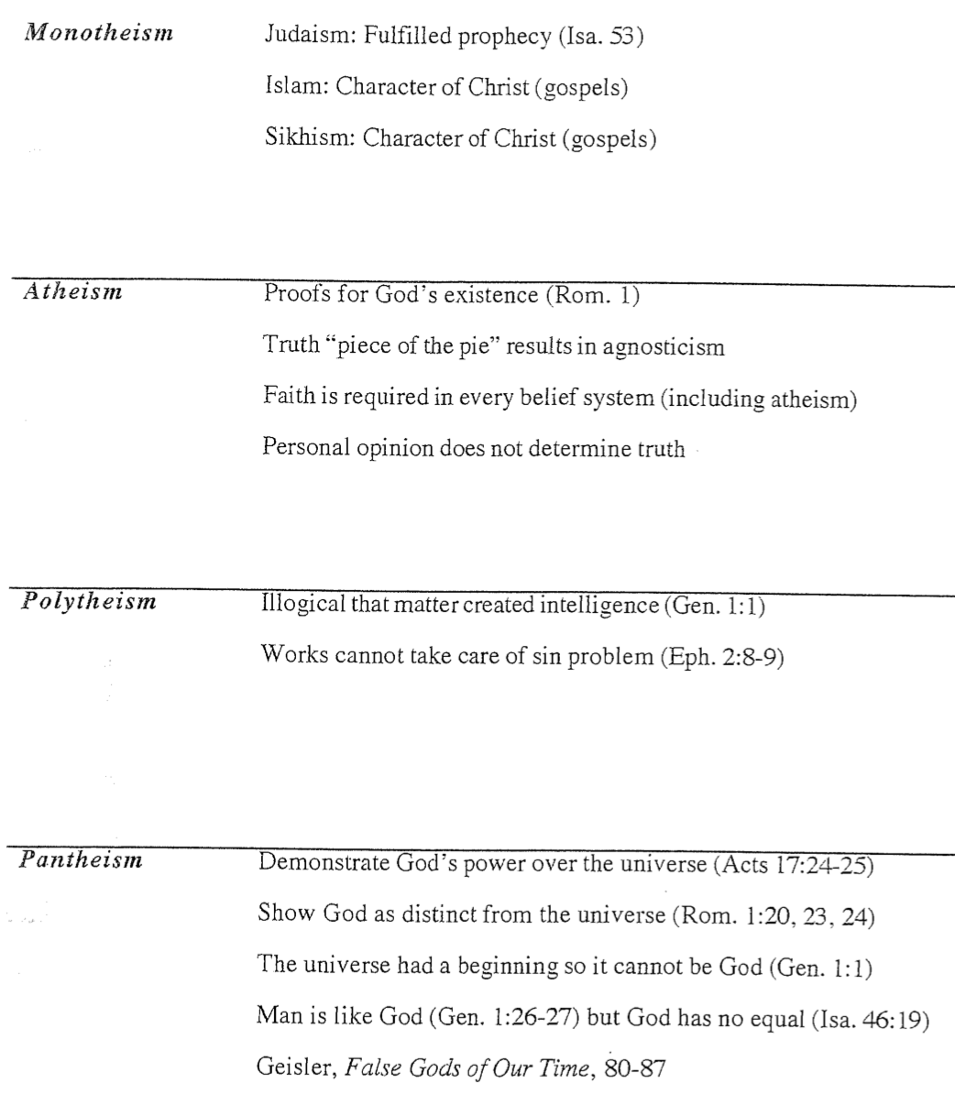
وحدة الوجود إظهار قوة الله على الكون (أع 17: 24-25)
إظهار الله كمتمايز عن الكون (رو 1: 20، 23، 24)
الكون له بداية فلا يمكن أن يكون الله (تك 1: 1)
الإنسان مثل الله (تك 1: 26-27) لكن ليس لله مثيل (أش 46: 19)
غايسلر، الآلهة الخاطئة في زمننا، 80-87

تعدد الآلهة من غير المنطقي أن تخلق المادة الذكاء (تك 1: 1)
لا تستطيع الأعمال أن تحل مشكلة الخطية (أف 2: 8-9)

الإلحاد أدلة وجود الله (رو 1)
حقيقة قطعة الفطيرة التي تؤدي إلى الغنوسية
الثقة مطلوبة في كل نظام إيماني
الرأي الشخصي لا يحدد الحق

التوحيد اليهودية: النبوة المتحققة (أش 53)
الإسلام: شخصية المسيح (الأناجيل)
السيخية: شخصية المسيح (الأناجيل)

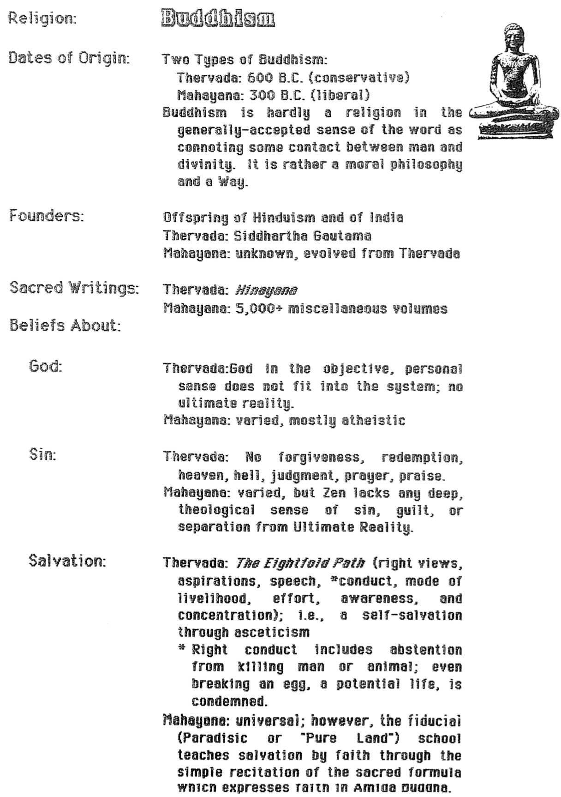
Buddhism
الديانة: البوذية

تواريخ التأسيس: نوعان من البوذية:
الثيرفادا: 600 ق.م (المحافظون)
الماهايانا: 300 ق.م (المتحررون)
البوذية ليست ديانة بالمعنى المتعارف عليه للكلمة، أي أنها لا تشير إلى اتصال بين الإنسان والإله. بل هي فلسفة أخلاقية وطريق.

ملحق البوذية
المؤسسون: نسل الهندوسية والهند
الثيرفادا: سيدارثا غوتاما
الماهايانا: غير معروف، تطور من الثيرفادا

الكتابات المقدسة: الثيرفادا، الهينايانا
الماهايانا، أكثر من 5000 مجلدات متنوعة

معتقدات حول:
الله: الثيرفادا: الله في المفهوم الشخصي الموضوعي لا يتناسب مع النظام، لا يوجد حقيقة مطلقة
الماهايانا: متنوعة، إلحادية في الغالب

الخطية: الثيرفادا: لا يوجد غفران، فداء، سماء، جهنم، دينونة، صلاة، تسبيح
الماهايانا: متنوعة، ولكن مدرسة الزين ينقصها أي عمق، إحساس لاهوتي بالخطية، الذنب، أو الإنفصال عن القيمة المطلقة.

الخلاص: ثيرفادا: المسار الثماني (الآراء الصحيحة، الطموحات، الكلام، "السلوك، طريقة العيش، الجهد، الوعي، والتركيز)؛ على سبيل المثال، الخلاص الذاتي من خلال الزهد

- السلوك الصحيح يشمل الإمتناع عن قتل الإنسان أو الحيوان؛ حتى كسر البيضة، الحياة المحتملة مدانة.

ماهايانا: عالمية؛ ومع ذلك، فإن مدرسة (الأرض النقية) تعلم الخلاص بالإيمان من خلال التلاوة البسيطة للصيغة المقدسة التي تعبر عن الإيمان ببوذا أميدا.

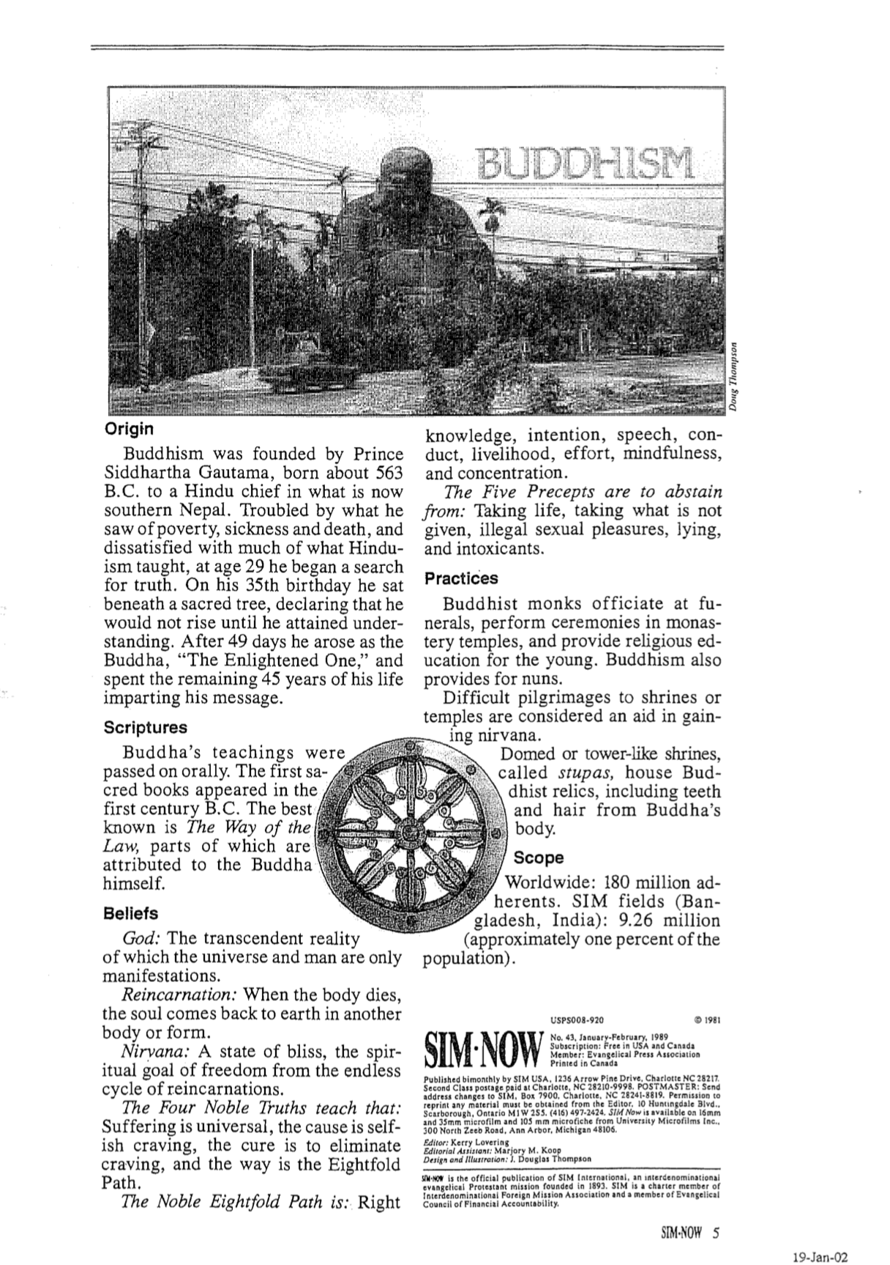
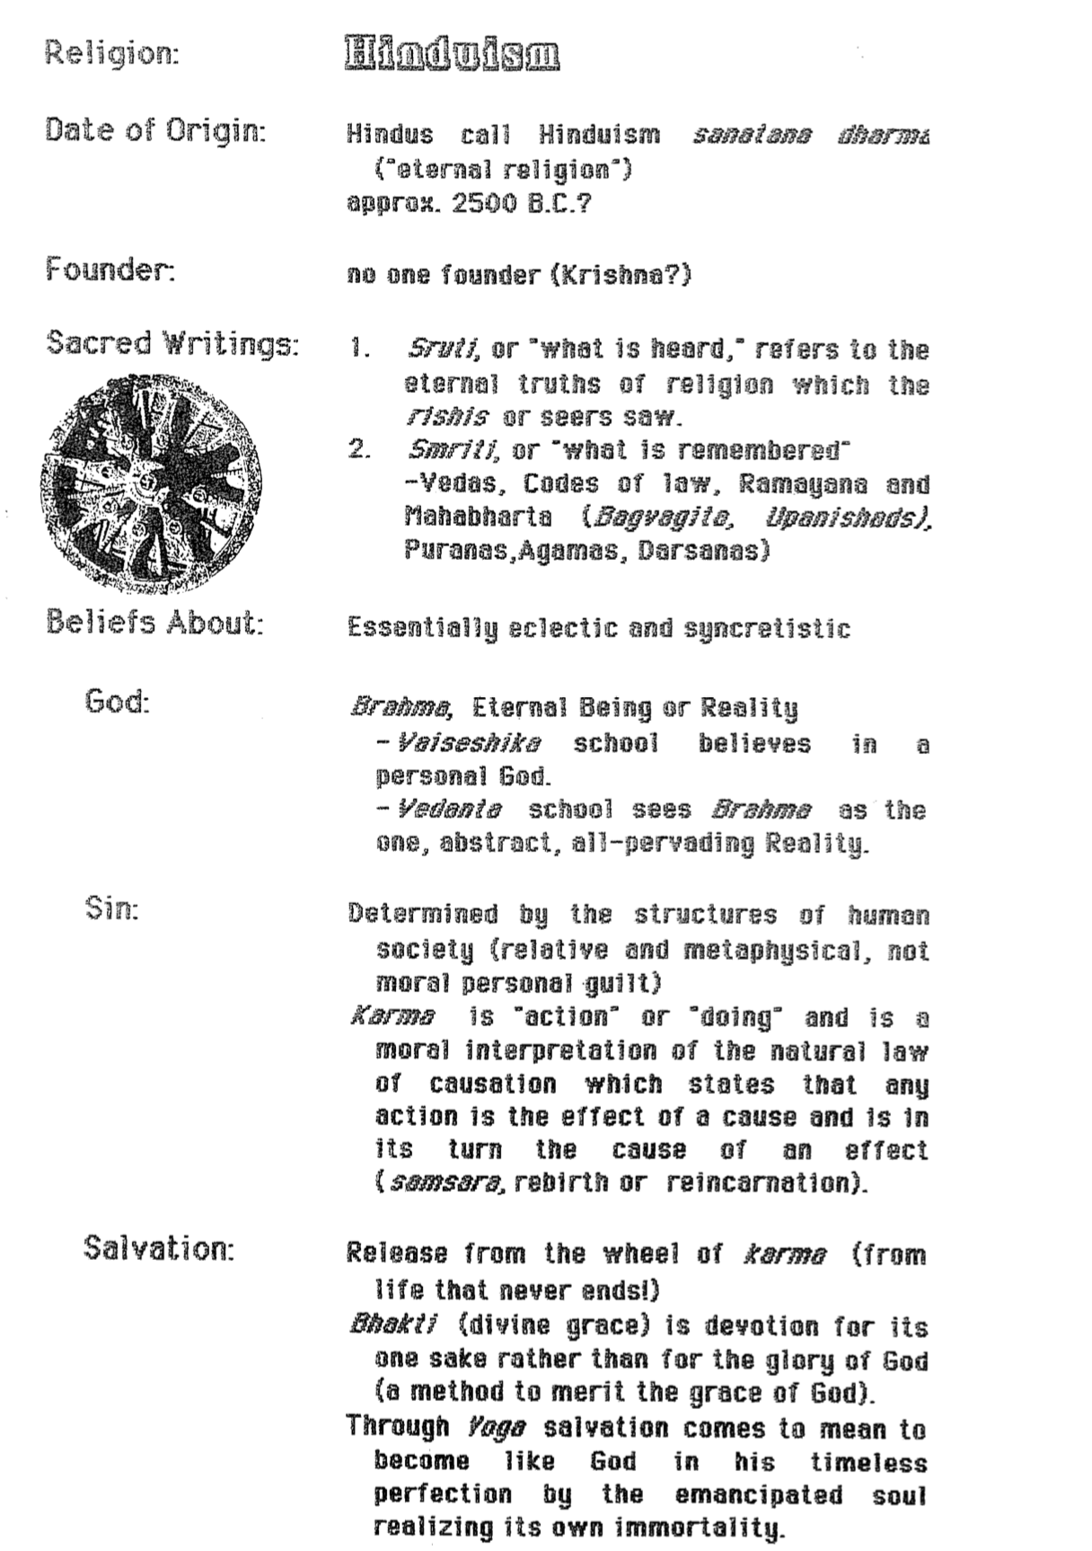
Hinduism
الكتب المقدسة
انتقلت تعاليم بوذا شفوياً، وقد ظهرت الكتب المقدسة الأولى في القرن الأول ق.م، وأكثرها معرفة هو الطريق إلى القانون، وقد نسب جزء منها إلى بوذا نفسه.

النية، الكلام، السلوك، سبل العيش، الجهد، الإنتباه، والتركيز.
الوصايا الخمس هي الإمتناع عن: أخذ النفس، أخذ ما لا يُعطى، الملذات الجنسية غير المشروعة، الكذب، والمسكرات.

الممارسات

يقوم الرهبان البوذيون بإقامة الجنازات، وإجراء المراسم في معابد الأديرة، وتوفير التعليم الديني للشباب، كما توفر البوذية الراهبات.
تعتبر الحج الشاق إلى الأضرحة أو المعابد بمثابة مساعدة في الحصول على النيرفانا.
الأضرحة المقببة أو التي تشبه الأبراج، والتي تسمى ستوبا، تضم آثاراً بوذية، بما في ذلك الأسنان والشعر من جسد بوذا.

النطاق
في جميع أنحاء العالم: 180 مليون من أتباع هذه الحركة. حقول سيم (بنغلاديش والهند): 9.26 مليون (حوالي واحد في المائة من السكان).

المعتقدات

الله: الواقع المتسامي الذي لا يمثل الكون والإنسان سوى تجلياته.
التقمص: عندما يموت الجسد، تعود الروح إلى الأرض في جسد أو شكل آخر.
النيرفانا: حالة من النعيم، الهدف الروحي للحرية من الدورة التي لا تنتهي من التقمص.
تعلمنا الحقائق النبيلة الأربع أن: المعاناة عالمية، والسبب هو الرغبة الأنانية، والعلاج هو القضاء على الرغبة، والطريق هو المسار الثماني.
المسار النبيل الثماني هو: المعرفة الصحيحة

الأصل
أسس البوذية الأمير سيدهارتا غوتاما، الذي ولد في عام 563 ق.م، لأب هندوسي في جنوب نيبال، وقد عانى من الفقر والمرض والموت، ولم يرضَ عن الكثير مما تعلمه الهندوسية، فبدأ في التاسعة والعشرين من عمره في البحث عن الحقيقة، وفي عيد ميلاده الخامس والثلاثين جلس تحت شجرة مقدسة، معلناً أنه لن ينهض حتى يكتسب الفهم، وبعد تسعة وأربعين يوماً نهض في هيئة بوذا، المستنير، وقضى السنوات الخمس والأربعين المتبقية من حياته في نشر رسالته.

الديانة: الهندوسية

تاريخ التأسيس: يدعو الهندوس الهندوسية ساناتانا دارما
(الدين الأبدي)
حوالي 2500 ق.م

المؤسس: لا يوجد مؤسس (كريشنا؟)

ملحق الهندوسية
المعتقدات حول: انتقائية وتوفيقية في الأساس

الله: براهما، الكائن الأبدي أو الحقيقة
- تؤمن مدرسة فايسيشيكا بالإله الشخصي.

- ترى مدرسة فيدانتا أن براهما هو الحقيقة الوحيدة المجردة الشاملة.

الخطيئة: تحددها هياكل المجتمع البشري (الذنب النسبي والميتافيزيقي، وليس الأخلاقي الشخصي)
الكارما هي فعل أو عمل وهي تفسير أخلاقي لقانون السببية الطبيعي الذي ينص على أن أي فعل هو نتيجة لسبب وهو بدوره سبب لنتيجة (سامسارا، إعادة الميلاد أو التناسخ).

الخلاص: التحرر من عجلة الكارما (من الحياة التي لا تنتهي أبداً) البهكتي (النعمة الإلهية) هو التفاني من أجل ذاته وليس من أجل مجد الله (طريقة لاستحقاق نعمة الله). من خلال فاجا يأتي الخلاص بمعنى أن نصبح مثل الله في كماله الخالد من خلال الروح المحررة التي تدرك خلودها.

الكتابات المقدسة: 1. تشير كلمة سروتي أو ما يُسمَع إلى الحقائق
الأبدية للدين التي رآها الحكماء أو الرائون.
2. سمريتي أو ما يُذكَر - الفيدا، وقوانين القانون، ورامايانا وماهابهارتا (باغفاجيتا، وأوبنشاد)، وبورانا، وأجاماس، ودارسانا)

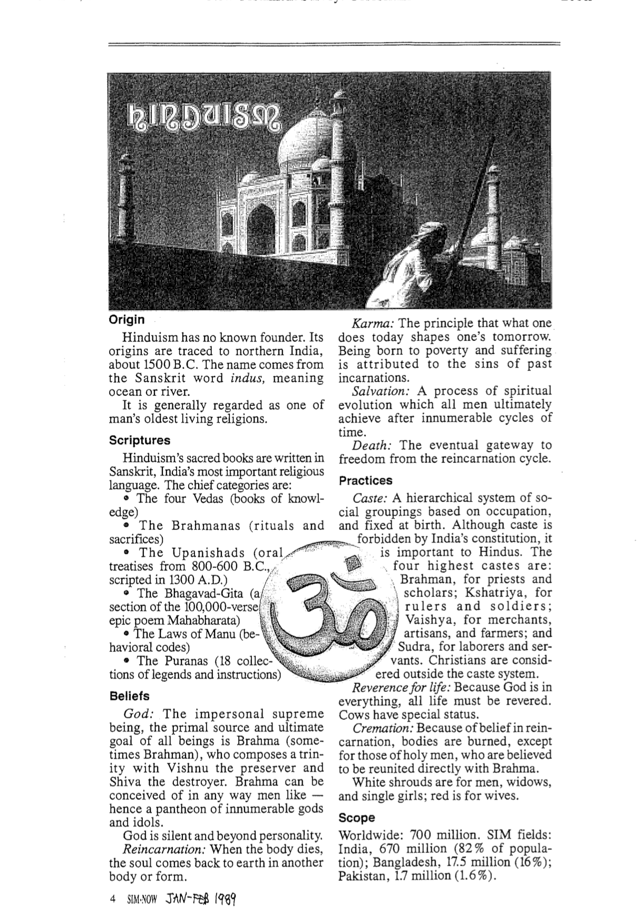
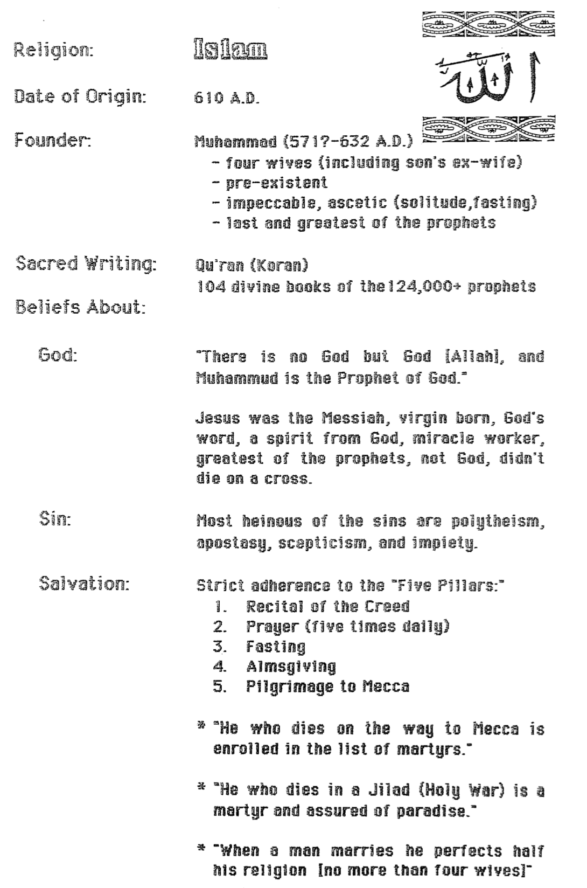
Islam
الكارما: المبدأ الذي يقول إن ما يفعله المرء اليوم يشكل مستقبله غداً، إن الولادة في فقر ومعاناة تُعزى إلى خطايا التجسدات الماضية.
الخلاص: عملية التطور الروحي التي يصل إليها جميع البشر في النهاية بعد دورات لا حصر لها من الزمن.
الموت: البوابة النهائية للحرية من دورة التناسخ.

الممارسات
الطبقات: نظام هرمي للتجمعات الإجتماعية على أساس المهنة، ومحدد عند الولادة، وعلى الرغم من أن النظام الطبقي محظور بموجب دستور الهند، إلا أنه مهم بالنسبة للهندوس.
الطبقات الأربع العليا هي: براهمان، للكهنة والعلماء؛ كشاتريا، للحكام والجنود؛ فايشيا، للتجار والحرفيين والمزارعين؛ وسودرا، للعمال والخدم. ويعتبر المسيحيون خارج النظام الطبقي.
تبجيل الحياة: لأن الله موجود في كل شيء، فيجب تبجيل كل أشكال الحياة، وللأبقار مكانة خاصة.
حرق الجثث: بسبب الإعتقاد بالتناسخ، يتم حرق الجثث، باستثناء جثث الرجال المقدسين، الذين يُعتقد أنهم يتحدون مباشرة مع براهما.
الأكفان البيضاء مخصصة للرجال والأرامل والفتيات العازبات؛ والأكفان الحمراء مخصصة للزوجات.

النطاق
في جميع أنحاء العالم: 700 مليون. مجالات SIM: الهند، 670 مليون (82% من السكان)؛ بنغلاديش، 17.5 مليون (16%)؛ باكستان، 1.7 مليون (1.6%).

.

المعتقدات

الله: الكائن الأسمى غير الشخصي، المصدر الأساسي والهدف النهائي لجميع الكائنات هو براهما (أحياناً براهما)، الذي يشكل ثالوثاً مع فيشنو الحافظ وشيفا المدمر. يمكن تصور براهما بأي طريقة يحبها البشر ومن ثم مجموعة من الآلهة والأصنام التي لا تعد ولا تحصى.
الله صامت ويتجاوز الشخصية.
التناسخ: عندما يموت الجسد، تعود الروح إلى الأرض في جسد أو شكل آخر.
. الأوبانيشاد (رسائل شفوية من 800-600 ق.م، كتبت في عام 1300م)
• البهاجافاد جيتا (جزء من قصيدة المهابهاراتا الملحمية المكونة من 100000 بيت)
• قوانين مانو (مدونات سلوكية)
• البوراناس (18 مجموعة من الأساطير والتعليمات)
الأصل

لا يوجد مؤسس معروف للهندوسية، وتعود أصولها إلى شمال الهند، حوالي عام 1500 ق.م، ويأتي الإسم من الكلمة السنسكريتية إندوس، والتي تعني المحيط أو النهر.
يُنظر إليها عموماً على أنها واحدة من أقدم الديانات الحية للإنسان.

الكتب المقدسة
كتب الهندوسية المقدسة مكتوبة باللغة السنسكريتية، وهي اللغة الدينية الأكثر أهمية في الهند، الفئات الرئيسية هي:
•الفيدا الأربعة (كتب المعرفة). • البراهما (الطقوس والتضحيات)

الديانة: الإسلام

تاريخ التأسيس: 610 م

المؤسس: محمد (571؟ - 632 م)

ملحق الإسلام
الكتابات المقدسة: القرآن
104 سور مقدسة من ضمن أكثر من 124000 نبياً

المعتقدات حول:
الله لا إله إلا الله، ومحمد رسول الله

عيسى هو المسيح المولود من عذراء، كلمة الله وروح منه، صانع المعجزات، أعظم الأنبياء وهو ليس الله ولم يمت على الصليب.

الخطية: أعظم الكبائر هي الشرك والردة والشك والفسوق.

الخلاص: الإلتزام الصارم بالركائز الخمس:
- نطق الشهادتان
- الصلاة (خمس مرات يومياً)
- الصيام
- تقديم الزكاة
- الحج إلى مكة

- من مات في الطريق إلى مكة يعتبر في قوائم الشهداء.

- من مات في الجهاد (الحرب المقدسة) هو شهيد وضامن الجنة

- عندما يتزوج الرجل يكمل نصف دينه (لا اكثر من أربع زوجات)

- أربع زوجات (من ضمنهم زوجة ابنه السابقة)
- موجود مسبقاً
- بلا عيب، زاهد (معتزل، صائم)
- آخر وأعظم الأنبياء

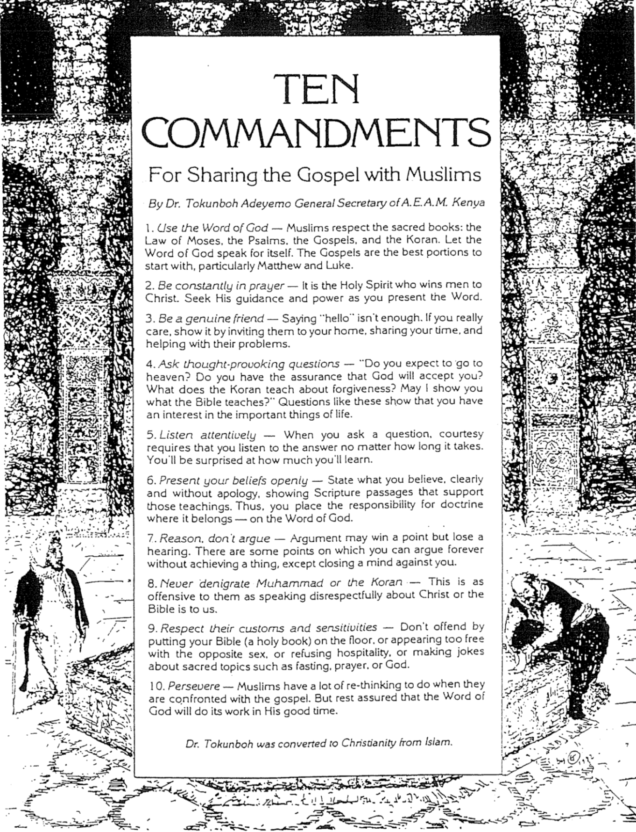
اليهودية
الوصايا العشر
لمشاركة الإنجيل مع المسلمين
بقلم د. تاكونبو آدييمو السكرتير العام في أ. ي. أ. م في كينيا

- استخدم كلمة الله – يحترم المسلمون الكتب المقدسة: ناموس موسى، المزامير، الأناجيل والقرآن. دع كلمة الله تتكلم عن نفسها، الأناجيل هي أفضل جزء تبدأ به وتحديداً متى ولوقا.

- كن مصلياً باستمرار – إن الروح القدس هو الذي يربح النفوس للمسيح، أطلب قيادته وقوته بينما تقدم الكلمة.

- كن صديقاً اصيلاً – قول مرحباً لا يكفي، إن كنت تهتم فعلاً فأظهر ذلك بدعوتهم إلى بيتك، شارك وقتك وساعدهم في مشاكلهم.

- اطرح أسئلة تحفز التفكير - هل تتوقع الذهاب إلى الجنة؟ هل لديك ضمان بأن الله سيقبلك؟ ماذا يعلمنا القرآن عن المغفرة؟ هل يمكنني أن أريك ما يعلمنا إياه الكتاب المقدس؟ مثل هذه الأسئلة تظهر أنك مهتم بالأشياء المهمة في الحياة.

- استمع باهتمام عندما تطرح سؤالاً، فإن اللباقة تتطلب منك الإستماع إلى الإجابة مهما استغرقت من وقت، سوف تتفاجأ بكم المعلومات التي ستتعلمها.

- قدم معتقداتك بصراحة - صرح بما تؤمن به بوضوح ودون اعتذار، مع عرض مقاطع الكتاب المقدس التي تدعم هذه التعاليم، وبالتالي فإنك تضع مسؤولية العقيدة حيث ينبغي أن تكون على كلمة الله.

- لا تجادل - قد تكسب الحجة نقطة ولكنها تخسر الإستماع، هناك بعض النقاط التي يمكنك الجدال فيها إلى الأبد دون تحقيق أي شيء، باستثناء إغلاق العقل ضدك.

- لا تسيء أبداً إلى محمد أو القرآن الكريم، فهذا أمر مسيء لهم تماماً كما أن التحدث بغير احترام عن المسيح أو الكتاب المقدس أمر مسيء لنا.

- احترم عاداتهم وحساسياتهم، لا تسيء إليهم بوضع كتابك المقدس (الكتاب المقدس) على الأرض، أو الظهور بحرية مفرطة مع الجنس الآخر، أو رفض الضيافة، أو إطلاق النكات حول مواضيع مقدسة مثل الصوم أو الصلاة أو الله.

- المثابرة - يتعين على المسلمين إعادة التفكير كثيراً عندما يواجهون الإنجيل، لكن كن مطمئناً أن كلمة الله ستقوم بعملها في الوقت المناسب.

تحول د. تاكونبوه إلى المسيحية من الإسلام

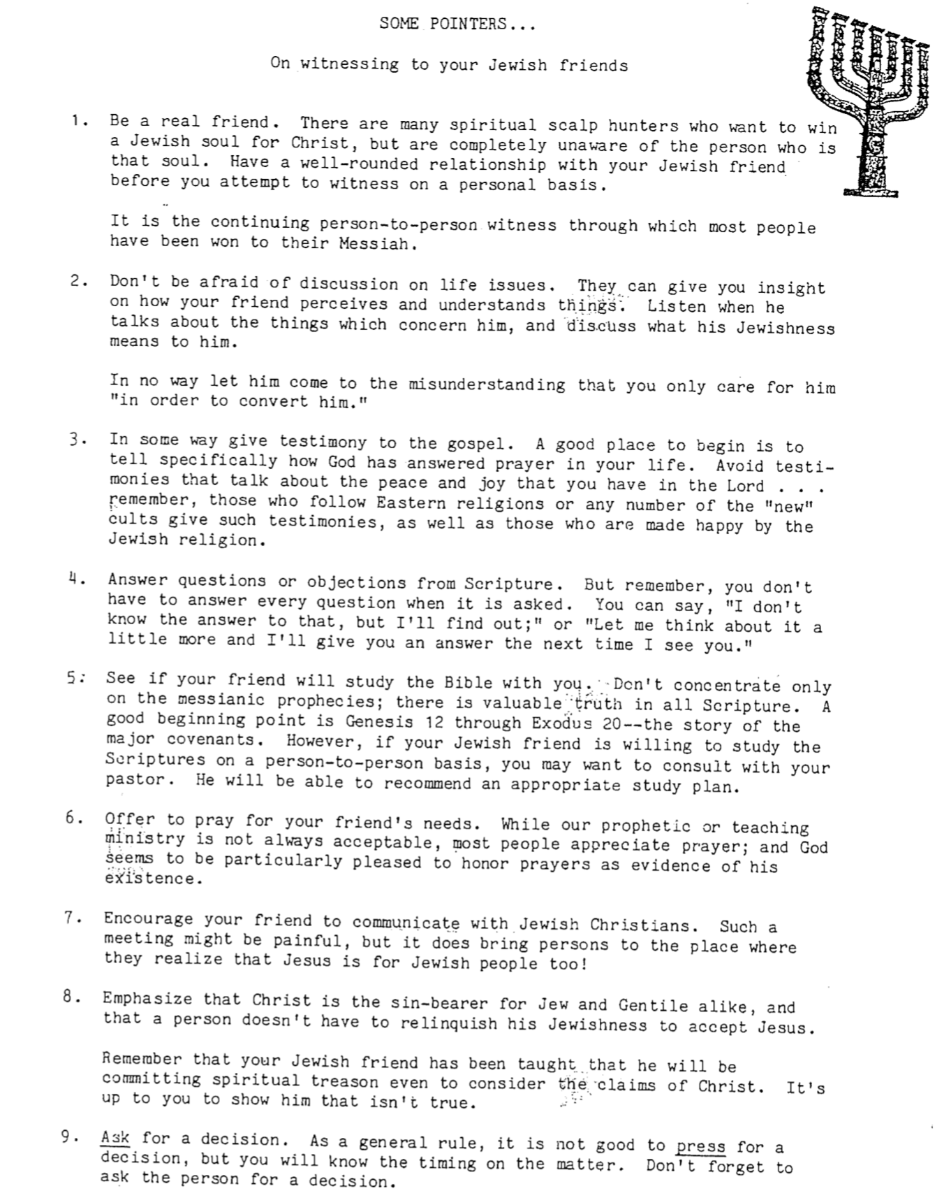
2. لا تخف من مناقشة أمور الحياة، فهي قد تعطيك نظرة ثاقبة حول كيفية إدراك صديقك للأمور وفهمه لها، استمع إليه عندما يتحدث عن الأمور التي تهمه، وناقش معه ما تعنيه يهوديته بالنسبة له.

لا تدعه بأي حال من الأحوال يتصور أنك تهتم به فقط من أجل تحويله إلى المسيحية.

3. اشهد للإنجيل بطريقة ما، إن نقطة البداية الجيدة هي أن تخبرنا بشكل محدد كيف أجاب الله صلواتك في حياتك، تجنب الشهادات التي تتحدث عن السلام والفرح الذي لديك في الرب، تذكر أن أولئك الذين يتبعون الديانات الشرقية أو أي عدد من الطوائف الجديدة يقدمون مثل هذه الشهادات، وكذلك أولئك الذين يسعدهم الدين اليهودي.

4. أجب عن الأسئلة أو الإعتراضات من الكتاب المقدس، يجب عليك الإجابة على كل سؤال عندما يُطرح، أعرف الإجابة على ذلك ولكنني سأكتشفها؛ أو أكثر قليلاً وسأقدم لك إجابة في المرة التالية، ولكن تذكر أنك لا تستطيع أن تقول، لا أستطيع، دعني أفكر في الأمر في المرة التي أراك فيها.

5. انظر ما إذا كان صديقك سيدرس الكتاب المقدس معك، لا تركز فقط على النبوءات المسيانية؛ فهناك حقائق قيمة في كل الكتاب المقدس، نقطة بداية جيدة هي سفر التكوين 12 إلى سفر الخروج 20 - قصة العهود الرئيسية، ومع ذلك إذا كان صديقك اليهودي على استعداد لدراسة الكتاب المقدس على أساس شخصي، فقد ترغب في التشاور مع راعيك، سيكون قادراً على التوصية بخطة دراسة مناسبة.

6. اعرض أن تصلي من أجل احتياجات صديقك، في حين أن خدمتنا النبوية أو التعليمية ليست مقبولة دائماً، فإن معظم الناس يقدرون الصلاة؛ ويبدو أن الله مسرور بشكل خاص بتكريم الصلاة كدليل على وجوده.

7. شجع صديقك على التواصل مع المسيحيين اليهود، قد يكون مثل هذا اللقاء مؤلماً، لكنه يقود الأشخاص إلى المكان الذي يدركون فيه أن يسوع هو للشعب اليهودي أيضاً.

8. أكد أن المسيح هو حامل الخطايا لليهودي والأممي على حد سواء، وأن الشخص ليس مضطراً للتخلي عن يهوديته لقبول يسوع.

تذكر أن صديقك اليهودي قد تعلم أنه سيرتكب خيانة روحية حتى لو فكر في ادعاءات المسيح، الأمر متروك لك لإظهار أن هذا ليس صحيحاً.

9. اطلب القرار كقاعدة عامة، ليس من الجيد أن تضغط من أجل اتخاذ قرار، لكنك ستعرف التوقيت في هذا الأمر، لا تنس أن تطلب من الشخص اتخاذ قرار.

- كن صديقاً حقيقياً، هناك العديد من صائدي الرؤوس الروحيين الذين يريدون كسب روح يهودية للمسيح، لكنهم يجهلون تماماً الشخص الذي يمثل هذه الروح، احرص على إقامة علاقة متوازنة مع صديقك اليهودي قبل أن تحاول الشهادة على أساس شخصي.

إنها الشهادة المستمرة من شخص إلى شخص والتي من خلالها اكتسب معظم الناس لمسيحهم.

بعض المؤشرات ...

للشهادة لأصدقائك اليهود
بعض المقاطع المسيانية
نبوة العهد القديم تتميم العهد الجديد

- تك 3: 15، أش 7: 14 المسيا نسل المرأة مولود من عذراء مت 1: 18-25، غل 4: 4، لو 1: 26-38

- تك 49: 10 سيولد المسيا من سبط يهوذا عب 7: 14، رؤ 5: 5

- أش 11: 1-2، 10 سيكون المسيا من بيت يسى أع 13: 22-23

- أش 9: 6-7، مز 132: 11 سيكون المسيا من نسل داود لو 1: 32-33، أع 13: 22-23

- مي 5: 2 سيولد المسيح في بيت لحم مت 2: 1-6، لو 2: 4-7

- دا 9: 24-26 وقت مجيء المسيا غل 4: 4، أف 1: 10

- تث 18: 15، 18-19 المسيا كنبي أع 3: 20-26

- مز 118: 22 المسيا الحجر المرفوض يو 1: 11-12، يو 12: 37-43،
أع 4: 1-12

- مز 22 صلب المسيا مت 27: 39-43، 46،
مر 15: 20، 24-26،
لو 236: 11-35
يو 19: 15-18، 23-24

- مز 110: 1-4 خدمة المسيا الكهنوتية مر 16: 19، لو 24: 50-51
أع 2: 33-36، عب 10: 12-13

- أش 52: 13 حتى أش 53: 12 إنجيل المسيا في أشعياء
أش 53: 13 مت 21: 9-11، مر 11: 7-10، لو 19: 35-38، يو 12: 12-15
أش 52: 14 يو 19: 1-2، مت 26: 67-68، 27: 27-30
أش 53: 1 يو 12: 37-38
أش 53: 2 لو 2: 40
أش 53: 3-4 يو 1: 11، 7: 47-48
أش 53: 5-6 يو 1: 29، 11: 49-52، 1 كو 15: 3، 2 كو 5: 21، 1 بط 2: 24- 25
أش 53: 7 مت 26: 59-63، 27: 12-14، مر 15: 3-5، لو 23: 8-9
أش 53: 8 مت 27: 1-2، لو 23: 1-25
أش 53: 9 مت 27: 57-60، مر 15: 42-47، لو 23: 50-52
أش 53: 10 عب 2: 10
أش 53: 11 رو 3: 22-24، أف 2: 8-9
أش 53: 12 لو 23: 32-33، عب 9: 26، 28، 1 بط 3: 18

- إر 31: 31 عهد المسيا الجديد عب 8: 6-13، 9: 12-22، عب 10: 4-24
مت 26: 17، 27-29، لو 22: 15-20
رو 11: 26-27

يهود ليسوع
60 شارع هايت
سان فرانسيسكو، كاليفورنيا
5895-94102

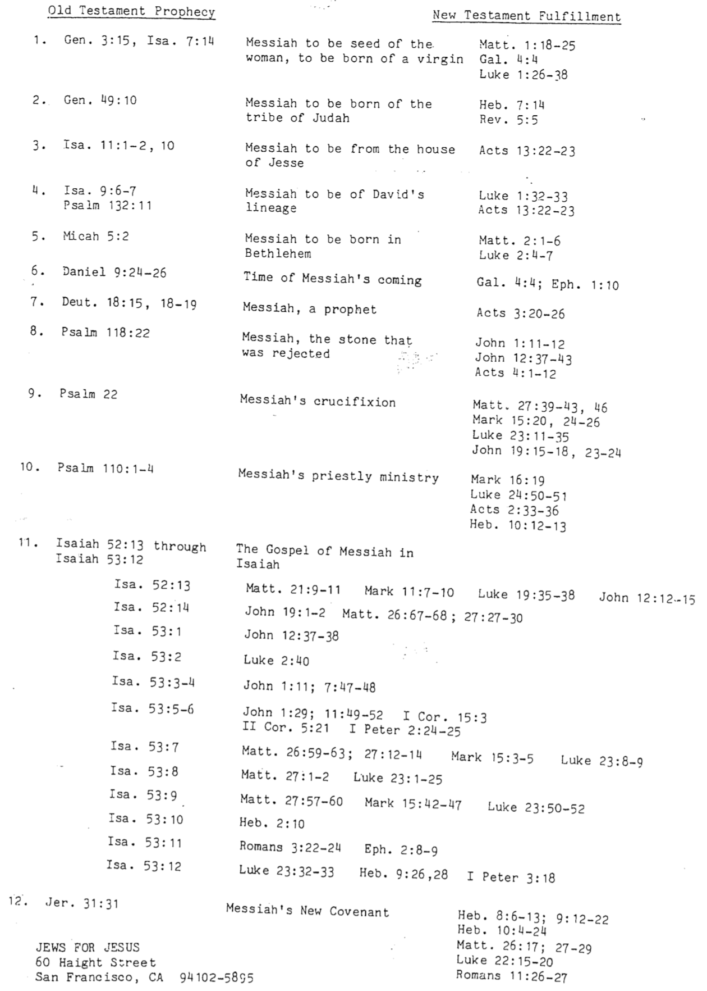
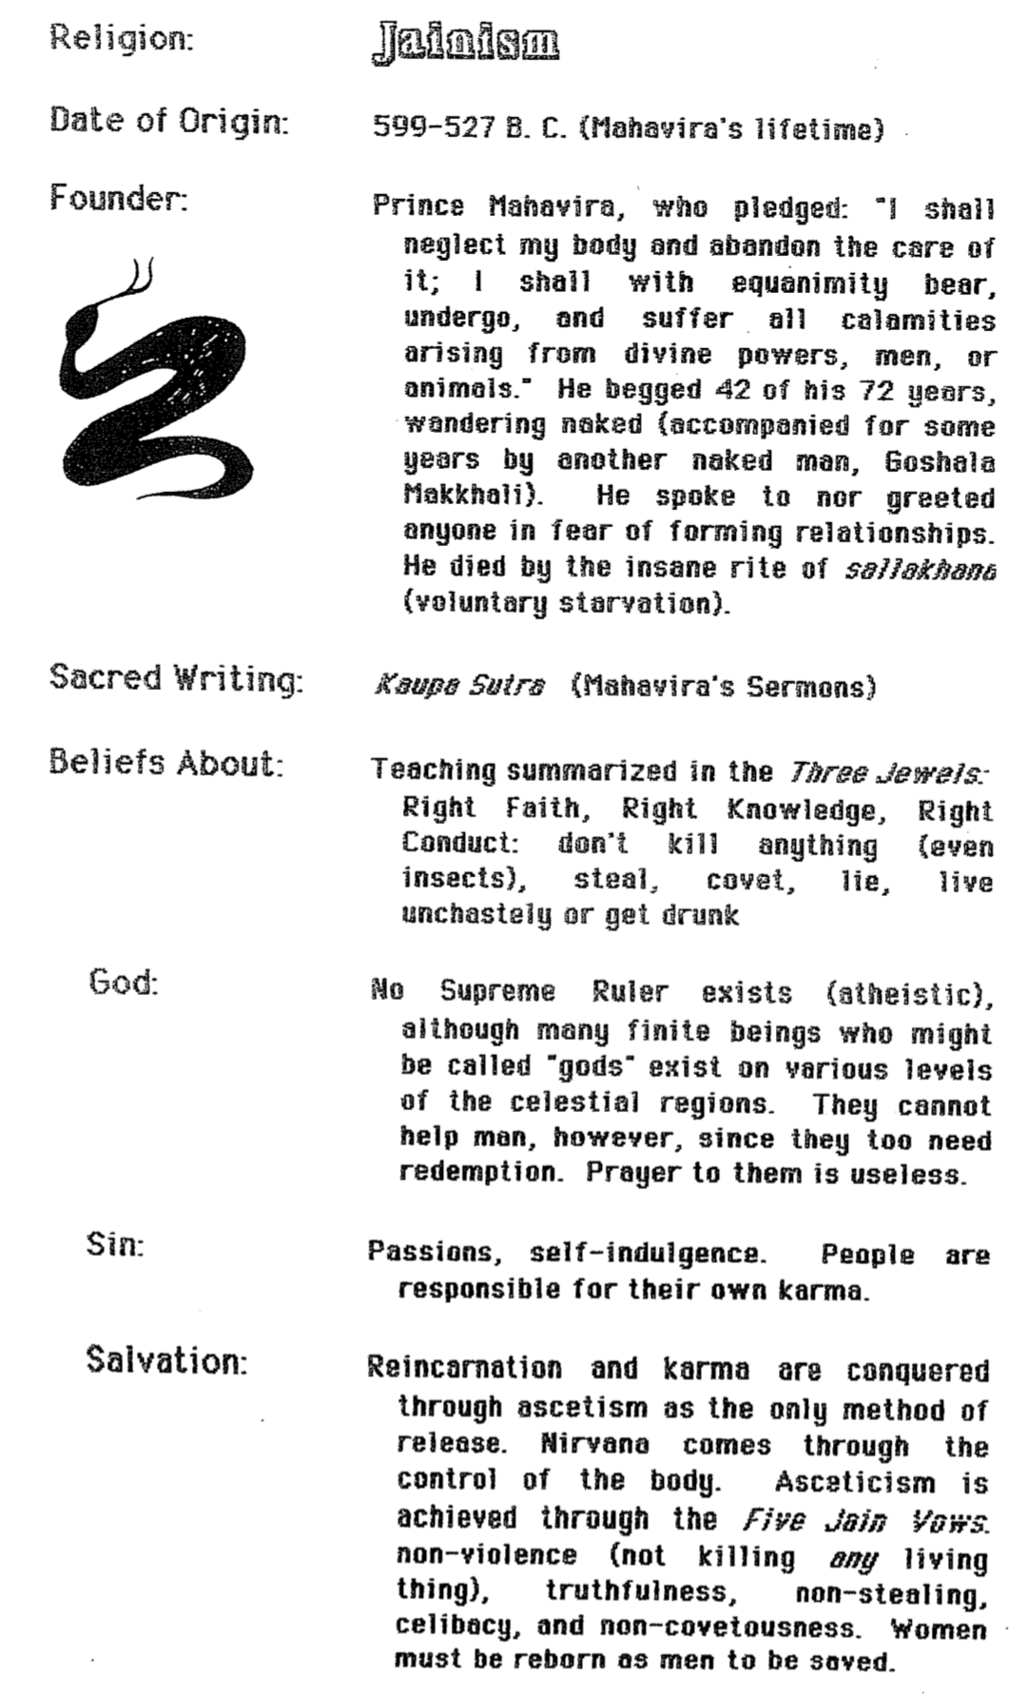
Jainism
الديانة: الجاينية

تاريخ التأسيس: 599-527 ق.م (فترة حياة ماهافيرا)

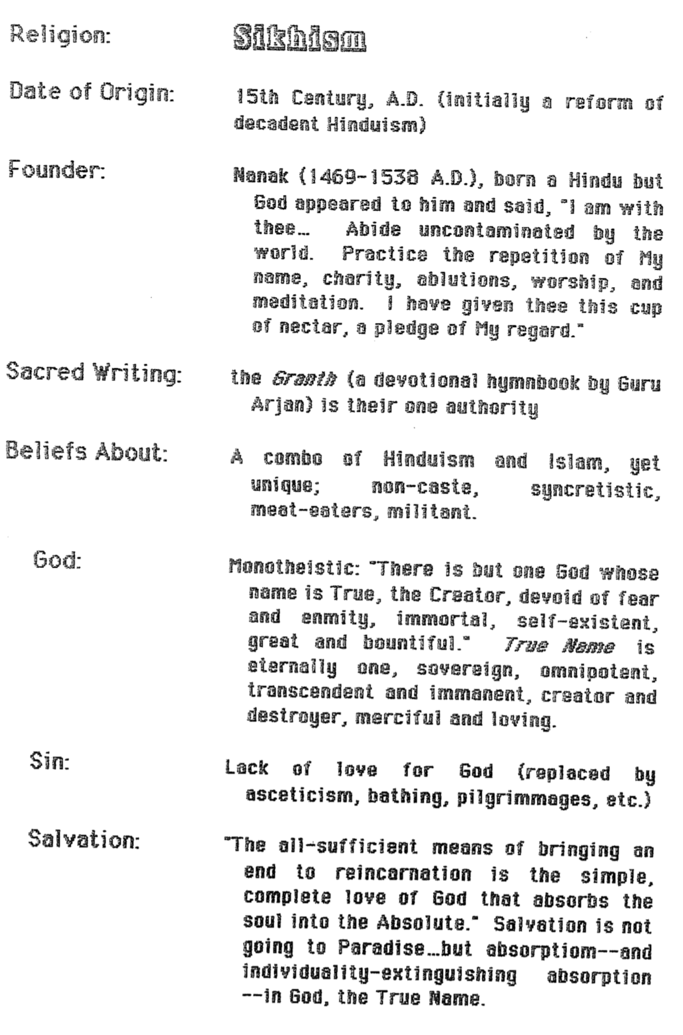
Sikhism
الكتابة المقدسة: سورة كاوبا (خطب ماهافيرا)

المعتقدات حول: يتلخص التعليم في الجواهر الثلاث: الإيمان الصحيح، والمعرفة الصحيحة، والسلوك الصحيح: لا تقتل أي شيء (حتى الحشرات)، ولا تسرق، ولا تطمع، ولا تكذب، ولا تعيش حياة غير عفيفة، ولا تسكر

الله: لا يوجد حاكم أعلى (إلحادي)، على الرغم من وجود العديد من الكائنات المحدودة التي يمكن أن نطلق عليها آلهة على مستويات مختلفة من المناطق السماوية، ومع ذلك لا يمكنهم مساعدة الإنسان، لأنهم أيضاً بحاجة إلى الفداء، كنا أن الصلاة إليهم لا طائل منها.

الخطيئة: العواطف، والإنغماس في الملذات فالناس مسؤولون عن كرمتهم.

الخلاص: يتم التغلب على التقمص والكارم من خلال الزهد باعتباره الطريقة الوحيدة للتحرر، وتأتي النيرفانا من خلال التحكم في الجسد، كما يتم تحقيق الزهد من خلال النذور الجينية الخمسة: عدم العنف (عدم قتل أي كائن حي)، والصدق، وعدم السرقة، والعزوبة، وعدم الطمع. يجب أن تولد النساء من جديد كرجال حتى يتم خلاصهن.

المؤسس: الأمير ماهافيرا الذي تعهد قائلاً: سأهمل جسدي وأتخلى عن رعايته، وسأتحمل وأتحمل وأعاني بكل هدوء كل المصائب التي تنشأ عن القوى الإلهية أو البشر أو الحيوانات. وتوسل لمدة 42 عاماً من عمره البالغ 72 عاماً، وهو يتجول عارياً (رافقه لسنوات رجل عارٍ آخر، جوشالا ماكالي)، لم يتحدث إلى أي شخص ولم يحييه خوفاً من تكوين علاقات، مات بسبب طقوس جنونية تسمى سالاخانا (التجويع الطوعي).

الديانة: السيخية

تاريخ التأسيس: القرن الخامس عشر الميلادي (في البداية كانت إصلاحاً للهندوسية المنحطة)

المؤسس: ناناك (1469-1538 م) ولد هندوسياً ولكن الله ظهر له وقال له: أنا معك... ابق غير ملوث بالعالم، مارس تكرار اسمي، والصدقة، والوضوء، والعبادة، والتأمل. لقد أعطيتك كأس الرحيق هذه، تعهداً باحترامي.

الكتابات المقدسة: كتاب جرانث (كتاب تراتيل عبادة من تأليف جورو أرجون) هو مرجعهم الوحيد

المعتقدات حول: مزيج من الهندوسية والإسلام، ولكنه فريد من نوعه؛ غير طبقي، مختلط، آكلي لحوم، متشدد.

الله: توحيدي: لا يوجد سوى إله واحد اسمه الحقيقي، الخالق، الخالي من الخوف والعداوة، الخالد، الموجود بذاته، العظيم والكريم. الإسم الحقيقي واحد إلى الأبد، ذو سيادة، كلي القدرة، متسامٍ ومتأصل، خالق ومدمر، رحيم ومحب.

الخطيئة: الإفتقار إلى محبة الله (والتي حلت محلها الزهد، والإغتسال، والحج، وما إلى ذلك)

الخلاص: إن الوسيلة الكافية لإنهاء التقمص هي محبة الله البسيطة الكاملة التي تستوعب الروح في المطلق. الخلاص ليس الذهاب إلى الجنة... بل الانغماس ــ والإنغماس الذي يطفئ الفردية ــ في الله، الإسم الحقيقي.

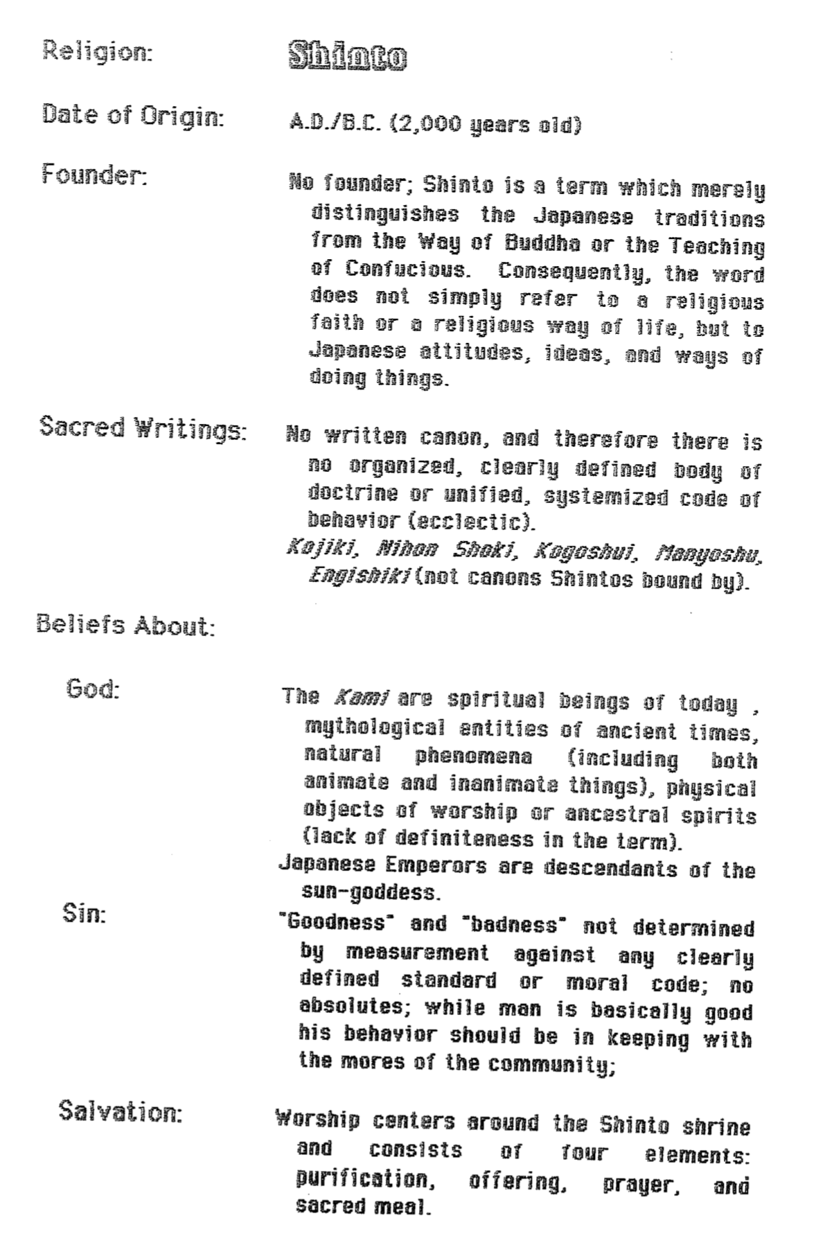
Shinto
الديانة: الشنتو

تاريخ التأسيس: م/ق.م (قبل 2000 سنة)

المؤسس: لا يوجد مؤسس؛ فالشينتو مصطلح يميز التقاليد اليابانية عن طريقة بوذا أو تعاليم كونفوشيوس، وبالتالي فإن الكلمة لا تشير ببساطة إلى عقيدة دينية أو أسلوب حياة ديني، بل تشير إلى المواقف والأفكار والأساليب اليابانية في القيام بالأشياء.

الكتابات المقدسة: لا يوجد ناموس مكتوب، وبالتالي لا يوجد مجموعة منظمة ومحددة بوضوح من العقائد أو مدونة موحدة ومنهجية للسلوك (انتقائية).
كوجيكي، نيهون شوكي، كوجوشوي، مانيوشو، إنجيشيكي (ليست شرائع ملزم بها الشنتويون).

المعتقدات حول:

الله: الكامي هم كائنات روحية من العصر الحديث، كيانات أسطورية من العصور القديمة، ظواهر طبيعية (بما في ذلك الأشياء الحية وغير الحية)، أشياء مادية للعبادة أو أرواح الأجداد (عدم وجود تحديد في المصطلح).
الأباطرة اليابانيون هم من نسل إلهة الشمس.

الخطيئة: الخير والشر لا يتم تحديدهما بالقياس على أي معيار أو قانون أخلاقي محدد بوضوح؛ لا توجد مبادئ مطلقة؛ فبينما يكون الإنسان صالحاً في الأساس، يجب أن يكون سلوكه متوافقاً مع أخلاق المجتمع؛

الخلاص: تتركز العبادة حول ضريح الشنتو وتتكون من عناصر: التطهير، والتقدمة، والصلاة، والوجبة المقدسة.

المسيحية
العصر الجديد
مقابل
ربما يكون أقرب ما يشبه الهرطقة القديمة في كولوسي هو حركة العصر الجديد الحالية، إنها متشابهة من حيث أنه مستمد من العديد من الفلسفات الخاطئة التي تتعارض بشكل مباشر مع المسيحية الكتابية.

القضية | المسيحية | العصر الجديد
الإيمان بالله | التوحيد | وحدة الوجود
الله | شخصي | غير شخصي (وشخصي؟)
الألوهية | خارجي: هو الله | داخلي: أنا الله
أصلنا | الخلق | التطور
مشكلتنا | الإنفصال عن الله | الألوهية غير مكتشفة
حلنا | الإيمان بالله | الإحساس بالقوة
التقنيات | غير مهمة | حيوية: التخيل، والتنويم المغناطيسي
الإيمان | تاريخي | صوفي
الحق | موضوعي | ذاتي
المعايير | مطلقة | نسبية
المسألة | حقيقية ومؤقتة | وهمية وأبدية
الغفران | في المسيح فقط | غير ضروري
المناشدة | عقلانية: تملأ الفكر | اختبارية: فكر فارغ
الدين | طريق واحد | طرق عديدة
التكيف | حصري | شمولي (توفيقي)
السحر والتنجيم | ممنوع | يتم ممارسته
الخلاص | الكفارة | التنوير
الأساس | الخلاص الإلهي | الجهد البشري
يسوع المسيح | صار الله إنساناً | إنسان يعرف الألوهية
الرجاء | القيامة | التقمص
ما بعد الحياة | شركة مع الله | الإندماج بالله

معجم المصطلحات المتعلقة بالديانات غير المسيحية

أهورا مازدا: الإله الأعلى الأخلاقي، ومن بين أتباعه كورش الكبير، وداريوس الأول، وأرتحشستا الأول، والمجوس (الزرادشتية).

الله: الإله الواحد الأعلى، الموجود بذاته، القادر على كل شيء، المتواجد في كل مكان، الخالق، ديان البشرية جمعاء، المعلن عن نفسه، لكنه ليس قريباً أو شخصياً (الإسلام)

الروحانية: وجود النفوس أو الأرواح في جميع الكائنات الحية وفي الكائنات المتحركة (مجتمعات ما قبل القراءة والكتابة)

قانون بوشيدو: قانون الساموراي، الطبقة العسكرية في الفترة الإقطاعية في اليابان، والذي تضمن ثمانية مواقف: الولاء، والإمتنان، والشجاعة، والعدالة، والصدق، والتأدب، والإحتياط، والشرف (الشنتو)

براهما: كل من العالم المادي (وحدة الوجود) والعالم الذاتي – العقل والشعور والإرادة والوعي الذاتي في الإتحاد الصوفي (الهندوسية)

براهمان: مجلدات الأدب التي تصف التضحيات (الهندوسية)

براهمين: رئيس كهنة طقوس التضحية (الهندوسية)

الديناميكية: يتكون الكون من قوى تتفاعل مع بعضها البعض؛ القوى غير الشخصية التي تؤثر على بعضها البعض دون وجود حقيقة نهائية (مجتمعات ما قبل القراءة والكتابة)

المسار الثماني: عملية تحقيق النيرفانا من خلال وجهات النظر الصحيحة، والتطلعات، والكلام، والسلوك، والمهنة، والجهود، والوعي، والإستيعاب (البوذية)

الفيتشية: أي لجوء إلى القوة المفترضة في الجمادات (مجتمعات ما قبل القراءة والكتابة)

طاعة الوالدين (هسياو): الولاء لعائلة الشخص باعتبارها أول وأسمى اعتبار (الكونفوشيوسية)

الإله الأعلى: الكائن الأسمى الذي خلق كل شيء ويحكم فوق الآلهة (مجتمعات ما قبل القراءة والكتابة)

هارا- كيري: انتحار فارس محارب ياباني بسبب الفشل أو سوء التقدير، من خلال الطريقة الإحتفالية المتمثلة في نزع الأحشاء، ويتم ذلك بهدوء وتعمد وفقاً للقواعد ودون أي تعبير عن المشاعر (الشنتو)

عدم الثبات: كل ما هو موجود يمر عبر دورة الولادة، والنمو، والإضمحلال، والموت؛ الحياة واحدة لا تتجزأ. لا يوجد شيء أبدي أو خالد في الإنسان أو في أي جزء منه؛ الوجود الفردي المنفصل هو وهم، لأن الذات ليس لها بداية أو نهاية (البوذية)

إيسي: إلهة الشمس اليابانية والإله الأعلى المعروف أيضاً باسم أماتيراسو (天照)، أماتيراسو-أوميكامي أو Ōhirume-no-muchi-no-kami إله دورة الأسطورة اليابانية (الشنتو)

كامي: الكائنات الروحية الموجودة اليوم؛ الكيانات الأسطورية في العصور القديمة. الظواهر الطبيعية مثل الجزر والشمس والجبال، أو القوى والعمليات، مثل الولادة أو النمو؛ قد يكون جيلهم عفوياً، دون أي تفسير، ويظهر فجأة من أشياء طبيعية أو يولد نتيجة الاتحاد الجسدي بين الوالدين كامي (الشنتو)
معجم المصطلحات المتعلقة بالديانات غير المسيحية
(2 من 2)

الكارما: الفعل ورد الفعل، مما يدل على قانون السبب والنتيجة؛ يحصد المرء ما يزرع (البوذية)

السحر: مسعى من خلال نطق كلمات محددة، أو أداء أفعال محددة، أو كليهما، للسيطرة على قوى العالم أو إخضاعها لإرادة الإنسان (مجتمعات ما قبل القراءة والكتابة)

الماهايانا: شكل ليبرالي توفيقي من البوذية التي ترى بوذا مثل الإله (البوذية)

مانا: قوة غامضة أو قوة خارقة للطبيعة متميزة عن الأشخاص أو الأرواح (مجتمعات ما قبل القراءة والكتابة)

الطريق الأوسط: التعليم المتوازن بين الزهد (الجانية) والقدرية/الإكتئاب (الهندوسية) الذي يسميه البوذيون دينهم (البوذية)

نيشيرين: البوذية القومية ومدرسة فرعية من بوذية الماهايانا تدعي الخلاص من اللوتس سوترا (خلود بوذا)، التي نشرها نيشيرين (من مواليد 16 شباط 1222) الذي ادعى أنه بوذا المُقام (البوذية)

النيرفانا: حالة أخلاقية تقضي على أي ولادة جديدة في المستقبل، وانقراض كل الرغبة، والتحرر النهائي من المعاناة؛ حالة ذهنية تنتهي فيها الكارما (البوذية)

السحر الشعبي: سحر لا يقتصر على السحرة أو الكهنة، وينتشر من خلال المجموعة (مجتمعات ما قبل القراءة والكتابة)

شامان: شخصية دينية موجودة في العديد من مجتمعات ما قبل القراءة والكتابة في آسيا وأوقيانوسيا والأمريكتين (مجتمعات ما قبل القراءة والكتابة)

سيدهارتا غوتاما: مؤسس البوذية، مؤله بعد وفاته (البوذية)

المحرمات: الحظر أو تحذيرات عدم التدخل المطبقة على العديد من الأشياء والأشخاص والأفعال لأنها مقدسة أو خطيرة أو محرمة اجتماعياً (مجتمعات ما قبل القراءة والكتابة)

ثيرافادا: البوذية المحافظة والفردية التي تنظر إلى بوذا ليس كإله بل كقائد عظيم (البوذية)

الطوطمية: وجود علاقة أكثر أو أقل بين مجموعات بشرية معينة، وما يقابلها من فئات أو أنواع من الحيوانات أو النباتات أو الكائنات الحية في الطبيعة (مجتمعات ما قبل القراءة والكتابة)

الأوبنشاد: الكتابات المقدسة للهندوس (الهندوسية)

الفيدا: الكتابات المقدسة للهندوس (الهندوسية)

الزرادشتية: في الأصل ديانة إيرانية تتبع تعاليم زرادشت (660 ق.م)، والذي اعتنق التوحيد الأخلاقي للإله الأعلى أهورا مازدا، ولكن معظم أتباعه الحاليين يقيمون في بومباي

موقف الكتاب المقدس تجاه الديانات غير المسيحية

مقدمة

يفترض السيد هوارد بيركل، أستاذ الدراسات الدينية في كنيسة المسيح المتحدة، هذه الأسئلة التي كثيراً ما تطرح: هل يمكن للمسيحية أن تقبل نفسها باعتبارها مجرد واحدة من الديانات العديدة في العالم؟ هل يمكنها اعتبار الديانات الأخرى طرقاً بديلة صالحة للخلاص؟ هل تستطيع أن تفعل ذلك دون أن تتخلى عن قناعتها بأن المسيحية فريدة وحاسمة لخلاص البشرية؟

إجابة بيركل على هذه الأسئلة هي نعم" قاطع، ومع ذلك يجب على المسيحي المؤمن بالكتاب المقدس أن يجيب بكلمة لا مدوية بنفس القدر، المسيحية ليست مثل أي دين آخر في مبادئها الأساسية: صلب وقيامة الشخص الذي كان إلهاً وإنساناً، ولذلك لا يمكنها أن تقبل أي وسيلة أخرى كوسيلة مشروعة للوصول إلى الله.

يدعم الكتاب المقدس هذا الإستنتاج، فقد قال المسيح عن نفسه: أنا هو الطريق والحق والحياة، ليس أحد يأتي إلى الآب إلا بي (يو 14: 6)، ويسجل يوحنا أيضاً قائلاً: الذي يؤمن بالإبن له حياة أبدية، ومن لا يطيع الإبن لن يرى حياة بل يمكث عليه غضب الله (يو 3: 36)، وبالمثل كتب لوقا: وليس بأحد غيره الخلاص، لأنه ليس اسم آخر تحت السماء قد أعطي بين الناس به ينبغي أن نخلص (أع 4: 12).

بما أن المسيحية فريدة ولا تتوافق مع الديانات الأخرى، فكيف يجب على المسيحيين أن يستجيبوا لأصحاب الديانات المختلفة؟ ما هو الموقف الكتابي المناسب تجاه أولئك الذين يلتزمون ويعلمون العقائد الهرطوقية؟

محتوى أساسي للمشاركة مع المعتقدات الأخرى

غالباً ما يتعامل المؤمنون مع الديانات غير المسيحية بأحد النقيضين، التطرف الأول (المذكور أعلاه) هو التوفيق بين المعتقدات، في حين أن الثاني هو الإنعزالية. التوفيق بين المعتقدات هو منظور كل الطرق تؤدي إلى الله، الذي يجعل طريق الخلاص الذي يقدمه المسيح، ليس أفضل أو أسوأ من وسائل الخلاص التي يقدمها أي دين آخر. من ناحية أخرى تنكر الإنعزالية أي تفاعل مع أتباع الديانات الأخرى، لأنها مبنية على مبدأ بمجرد حصولك على ما تبحث عنه، لماذا تبحث في مكان آخر؟ نوع من الموقف وينبغي تجنب كلا النقيضين، إن النهج الأفضل هو أسلوب المشاركة أو الحوار.

ربما يكون الإصحاح الأول من رومية هو أفضل إصحاح، لإظهار وجهة نظر الله تجاه الديانات الأخرى، إذ تكشف الآية 18 أن ديانات العالم لم تنشأ بسبب جهل الإنسان، بل بسبب رفضه العنيد أن يؤمن بما سبق أن أعلنه الله عن نفسه: لأن غضب الله معلن من السماء على جميع فجور الناس وإثمهم الذين يحجزون الحق بالإثم (الخط المائل لي). تتعلق هذه الحقيقة المرفوضة على وجه التحديد بالمعرفة الفطرية بوجود الله، باعتباره الخالق القدير للعالم (الآية 20)، وهذه الحقيقة مشتركة بين جميع الأشخاص، كل منهم يستطيع أن يرى نظام الكون وجماله، ولهذا السبب أيضاً لم يتم اكتشاف حضارة إلحادية بعد.

لذلك عند السعي للوصول إلى شخص من دين آخر (أو ملحد)، فإن أهم مفهوم يجب تعليمه هو النظرة الصحيحة إلى الله نفسه، من هو؟ ويمكن توضيح ذلك بشكل خاص في رواية الخلق، لأننا هنا نرى إلهاً كلي القدرة وباراً تماماً ولا يخلق إلا الأشياء الصالحة – وأفضل الأشياء الصالحة هو الإنسان نفسه، لقد خلقنا الله على صورته، ونتيجة لذلك يرغب في الشركة معنا. يمكن أن يساعدنا هذا التركيز على الخليقة على وضع الأساس اللاهوتي، الذي نبني عليه الفهم الصحيح للخلاص في المسيح.

الموقف الأساسي الذي يجب إظهاره للمعتقدات الأخرى

يتعلق الموقف الكتابي الصحيح تجاه الديانات غير المسيحية، بما هو أكثر بكثير من مجرد المحتوى، ولهذا السبب نسميه الموقف. وفي كل جديتنا بشأن كون المسيح هو الطريق الوحيد إلى الله، يجب أن نكون حريصين على إيصال هذا التعليم الضيق بمحبة وروح عدم الإدانة، يجب على غير المسيحيين أن يروا قدراً كبيراً من النعمة فينا، لا يمكننا أن نعلن الحقيقة بمحبة بينما ننكر حق الله في الحكم.

المسيحيون لديهم رسالة محددة وحصرية للغاية، ويتطلب إيصال هذه الرسالة الضيقة أقصى درجات اللباقة، حيث يجب أن نكون ملتزمين بإعلان الحق، ولكن حتى الحقيقة يمكن أن ترتدي ثوباً قبيحاً، وهنا تكمن أهمية العبارة المبتذلة التي تم الإفراط في استخدامها، أحب الخاطئ وليس الخطيئة. يجب أن نكون أثناء القيام بذلك مسرعين في الإستماع مبطئين في التكلم مبطئين في الغضب (يع 1: 19ب)، كما يجب أن نحافظ على تركيزنا على القضية الصحيحة، فلا نقلل من الشخص الذي يتبع نظاماً زائفاً، بل نكشف خطأ النظام نفسه.

أظهر النهج الحذر الذي اتبعه بولس تجاه الفلاسفة اليونانيين في عصره، هذا النهج الصحيح تجاه الديانة الوثنية (اقرأ أع ١٧)، لقد شرح لهؤلاء الرجال الأثينيين بعبارات يمكنهم فهمها، ومع ذلك فعل ذلك بطريقة لم يشعروا فيها بالإهانة، لقد تم توضيح القضايا على الرغم من أنها لم تكن واضحة، كما كان من الممكن أن تكون (وهو ما كان سيؤدي إلى نفور مستمعيه). كان هؤلاء الناس يعبدون إلهاً لم يعرفوا عنه شيئاً، وأصبح بولس متحدثاً باسم ذلك الإله ولم يغضب عليهم، وقدم أدلة على ادعائه، فبينما سخر البعض صدق البعض الآخر، ومن المثير للإهتمام أن رواية لوقا لخطاب بولس لا تستخدم أبداً أي أسماء ليسوع المسيح، فقد كانت الرسالة أكثر أهمية من الإسم.

الخلاصة

باختصار، يبدأ موقف الكتاب المقدس تجاه الديانات غير المسيحية بالحق، والحقيقة هي أن المسيحية لا يمكنها التنازل عن تفردها لتصبح متوافقة مع الديانات الأخرى، ولم يطلب الله منا أبداً أن نكون متوافقين، بل فقط أن نكون منفصلين ومتميزين. ومع ذلك فإن هذا التفرد ليس شيئاً يجب على المسيحي أن يعتذر عنه، بل عليه أن ينقل رسالة المسيح أولاً فيما يتعلق بشخصية الله، ودائماً بروح المحبة والتواضع.

التناغم الديني في سنغافورة

مقالات ستريتس تايمز: يجب أن يظل الوئام العنصري أولوية
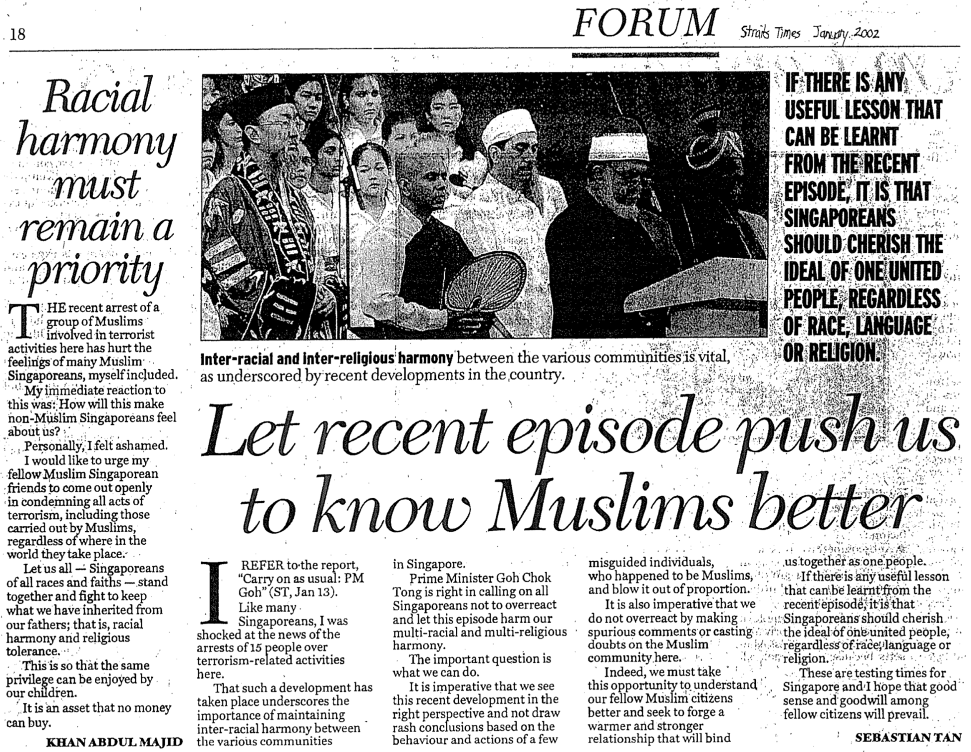
ولندع المرحلة الأخيرة تدفعنا للتعرف على المسلمين بشكل أفضل
ستة أسئلة نطرحها على الملحد
أشير هنا إلى التقرير الذي حمل عنوان "استمروا كالمعتاد: رئيس الوزراء جوب" (صحيفة سنغافورة، 13 يناير/كانون الثاني).
مثلي كمثل العديد من السنغافوريين، شعرت بالصدمة إزاء أنباء اعتقال 15 شخصاً بسبب أنشطة مرتبطة بالإرهاب هنا.
إن وقوع مثل هذا التطور يؤكد أهمية الحفاظ على الانسجام بين الأعراق المختلفة في سنغافورة. إن رئيس الوزراء جو تشوك تونج محق في دعوته جميع السنغافوريين إلى عدم المبالغة في رد الفعل والسماح لهذه الحادثة بالإضرار بالانسجام بين الأعراق والأديان.
إن السؤال المهم هنا هو ما الذي يمكننا أن نفعله.
من الضروري أن ننظر إلى هذا التطور الأخير في المنظور الصحيح وألا نستخلص استنتاجات متهورة استناداً إلى سلوكيات وأفعال عدد قليل من الأفراد المضللين، الذين كانوا مسلمين، ونضخم الأمر أكثر من اللازم.
ومن الضروري أيضاً ألا نبالغ في رد الفعل بالإدلاء بتعليقات زائفة أو إثارة الشكوك حول المجتمع المسلم هنا.
إننا في حاجة ماسة إلى اغتنام هذه الفرصة لفهم مواطنينا المسلمين بشكل أفضل والسعي إلى إقامة علاقات أكثر دفئاً وقوة تربطنا معاً كشعب واحد.
وإذا كان هناك درس مفيد يمكن تعلمه من الحادثة الأخيرة، فهو أن السنغافوريين لابد وأن يعتزوا بمبدأ الشعب الواحد الموحد، بغض النظر عن العرق أو اللغة أو الدين.
إن هذه أوقات عصيبة بالنسبة لسنغافورة، وآمل أن يسود الحس السليم والنوايا الحسنة بين مواطنينا.

سيباستيان تان
ولندع المرحلة الأخيرة تدفعنا
للتعرف على المسلمين بشكل أفضل
إن الانسجام بين مختلف المجتمعات العرقية والدينية أمر حيوي، وهو ما أكدته التطورات الأخيرة في البلاد.
لقد أضر الاعتقال الأخير لمجموعة من المسلمين المتورطين في أنشطة إرهابية هنا بمشاعر العديد من السنغافوريين المسلمين، بمن فيهم أنا.
كان رد فعلي الفوري على هذا: كيف سيشعر السنغافوريون غير المسلمين تجاهنا؟
أنا شخصياً شعرت بالخجل.
أود أن أحث أصدقائي المسلمين السنغافوريين على الخروج علناً لإدانة جميع أعمال الإرهاب، بما في ذلك تلك التي يرتكبها المسلمون، بغض النظر عن مكان حدوثها في العالم.
فلنقف جميعاً نحن السنغافوريين من جميع الأجناس والأديان معاً ونناضل من أجل الحفاظ على ما ورثناه عن آبائنا؛ أي الانسجام العرقي والتسامح الديني.
هذا حتى يتمتع أطفالنا بنفس الامتياز.
إنه أصل لا يمكن شراؤه بالمال

خان عبد المجيد

إذا كان هناك أي درس مفيد يمكن تعلمه من الأحداث الأخيرة، فهو أن السنغافوريين يجب أن يعتزوا بمبدأ الشعب الواحد المتحد، بغض النظر عن العرق أو اللغة أو الدين.
يجب أن يظل الوئام العنصري أولوية
ستريت تايمز كانون ثاني 2002
المنتدى
بواسطة مارغريت مانينغ، مقتبس
http://www.rzim.org/usa/usfv/tabid/436/articleid/10284/cbmoduleid/1561/default.aspx

في كثير من الأحيان كمسيحيين مؤمنين، نجد أنفسنا في موقف دفاعي ضد انتقادات وأسئلة الملحدين، وفي بعض الأحيان أثناء الحجج والبراهين، نحتاج إلى فهم أهمية المحادثة، من المفترض أن تكون هذه الأسئلة جزءً من المحادثة، فهي ليست في حد ذاتها حججاً أو أدلة لصالح الله، بل يتم طرحها عادة على أنها أسئلة وجودية أو تجريبية يمكن للملحدين والمؤمنين أن يفكروا فيها.

- إذا لم يكن هناك إله فإن الأسئلة الكبرى تبقى بلا إجابة، فكيف نجيب على الأسئلة التالية: لماذا يوجد شيء بدلاً من لا شيء؟ لقد طرح أرسطو ولايبنتز هذا السؤال على حدٍ سواء، ولكن بإجابات مختلفة، لكنه مصدر قلق تاريخي. لماذا توجد حياة واعية وذكية على هذا الكوكب، وهل هناك أي معنى لهذه الحياة؟ وإذا كان هناك معنى، فما هو نوع المعنى وكيف يتم العثور عليه؟ هل يؤدي تاريخ البشرية إلى أي مكان، أم أن كل ذلك عبث لأن الموت هو مجرد النهاية؟ كيف يمكنك أن تفهم الخير والشر، والصواب والخطأ دون دالة متعالية؟ فإذا كانت هذه المفاهيم مجرد بنيات اجتماعية أو آراء إنسانية، فمن الذي يثق برأيه في تحديد ما هو جيد أو سيء، صواب أو خطأ؟ إذا كنت راضياً بالإلحاد، فما هي الظروف التي قد تفتح لك إجابات أخرى؟

- إذا رفضنا وجود الله، فسوف نواجه أزمة معنى، فلماذا لا نرى المزيد من الملحدين، مثل جان بول سارتر، أو فريدريك نيتشه، أو ميشيل فوكو؟ هؤلاء الفلاسفة الثلاثة الذين اعتنقوا الإلحاد أيضاً، أدركوا أنه في غياب الله، لم يكن هناك معنى متعال يتجاوز اهتمامات الفرد الذاتية، أو ملذاته، أو أذواقه. تم تصوير أزمة اللامعنى الإلحادي في كتاب سارتر الغثيان، في أنه بدون الله هناك أزمة معنى، وهؤلاء المفكرون الثلاثة من بين آخرين، يظهرون لنا عالماً من الأشياء العادلة، مطروحة في المكان والزمان، لا تذهب إلى أي مكان، ولا تعني شيئاً.

- عندما اعتنق الناس الإلحاد، [ألم تكن] النتائج التاريخية... مروعة، كما حدث في أنظمة ستالين وماو وبول بوت، الذين اعتبروا الدين هو المشكلة وعملوا على القضاء عليه؟ بمعنى آخر، ما هي مجموعة الأفعال المتوافقة مع التزامات معتقدات معينة؟ ويمكن القول إن هذه السلوكيات – للأنظمة المعنية – أكثر انسجاماً مع مضامين الإلحاد، [ومع ذلك] أنا ممتن لأن العديد من الملحدين الذين أعرفهم، لا يعيشون تبعات هذه المعتقدات لأنفسهم كما فعل الآخرون. يمكن القول إن الأيديولوجيات الإجتماعية والسياسية يمكن أن تكون نتاجاً لمجموعة معينة من المعتقدات - المعتقدات التي تطرح الدولة المثالية باعتبارها دولة إلحادية.

- إذا لم يكن هناك إله، فلن يتم حل مشاكل الشر والمعاناة بأي حال من الأحوال، فأين رجاء الفداء أو المعنى لأولئك الذين يعانون؟ المعاناة مأساوية بنفس القدر إن لم تكن أكثر بدون الله، لأنه لا يوجد رجاء في العدالة النهائية، أو في أن تصبح المعاناة ذات معنى أو متسامية، أو فدائية أو قابلة للخلاص. قد يكون صحيحاً أنه لا يوجد إله يمكن إلقاء اللوم عليه الآن، ولكن لا يوجد إله يمكن الوصول إليه للحصول على القوة أو المعنى المتسامي أو الراحة، فلماذا نسعى لتخفيف المعاناة دون الأخلاق الموضوعية المرتكزة على إله العدالة؟

- إذا لم يكن هناك إله، فإننا نفقد المعيار الذي ننتقد به الأديان والمتدينين، فمن رأيه مهم أكثر؟ صوت من سيسمع؟ من الذي سيتم تكريم الأذواق أو التفضيلات لديه؟ على المدى الطويل، لن يكون للأذواق والآراء البشرية وزن أكبر مما نعطيها لها، ومن نحن حتى نعطيها معنى على أي حال؟ من يستطيع أن يقول إن الكذب أو الغش أو الزنا أو التحرش الجنسي بالأطفال أمور خاطئة - خاطئة بالفعل؟ ومن أين تأتي تلك المعايير؟ بالتأكيد، قد تجعل مجتمعاتنا هذه الأشياء غير قانونية، وتفرض عقوبات أو عواقب على أشياء غير مقبولة اجتماعياً، لكن الثقافات البشرية رفضت في أوقات مختلفة من الناحية القانونية أو الإجتماعية كل شيء، بدءً من الإيمان بالله إلى الإعتقاد بأن العالم يدور حول الشمس؛ من العبودية إلى الزواج بين الأعراق، ومن تعدد الزوجات إلى الزواج الأحادي. إن الذوق البشري وقانون الرأي والثقافة لا يمكن الإعتماد عليها كحكام للحقيقة.

- إذا لم يكن هناك إله فلا معنى لنا، فكيف نفسر شوق الإنسان ورغبته في المتعالي؟ كيف يمكننا حتى تفسير الأسئلة البشرية حول المعنى والغرض، أو الأفكار الداخلية مثل، لماذا أشعر بعدم الرضا أو الفراغ؟ لماذا نجوع إلى الروحانيات، وكيف نفسر هذه الرغبات إذا كان لا شيء يمكن أن يوجد خارج العالم المادي؟
لمزيد من القراءة راجع كتاب رافي زكريا الوجه الحقيقي للإلحاد، وكتاب سي إس لويس المسيحية المجردة. يحتوي موقع RZIM على العديد من الموارد الممتازة حول الإلحاد على www.rzim.org، وكذلك مركز المسيحية العامة على www.publicchristianity.org.

السبتيون اليوم السابع، السبت، بقلم نيوفيلد، تحرير CRS، 10: 1110-1111.
إذا كان بولس هنا يشير إلى السبت الأسبوعي في الوصايا العشر، فإن الإستنتاج الوحيد الذي يمكن التوصل إليه، هو أنه في العصر المسيحي لا يوجد يوم مقدس أسبوعي للراحة. وهل العالم المسيحي بشكل عام يؤمن بذلك؟ كلا، قوانين الأحد المطبقة بصرامة في مختلف الأراضي المسيحية تقدم دليلاً أن يوماً مقدساً أسبوعياً مناسب وصحيح وكتابي (فرانسيس د. نيكول، أجوبة على الإعتراضات، 165؛ راجع 49، 166-70، 190). لسوء الحظ بدلاً من التعامل مع الأدلة النصية، يناشد نيكول الممارسة الحديثة الناشئة عن زمن البيوريتانيين التي تعتبر الأحد السبت المسيحي، هذا فرض التقليد على التفسير أمر غير مقبول.
من بين الآخرين كينيث هـ. وود، أيام السبت في كو ٢: ١٦، ١٧، في السبت في الكتاب المقدس والتاريخ، ٣٣٨-٤٢؛ بولس جيم، السبت في كو 2: 16 أوس 19 (خريف 1981): 195-210؛ دونالد ف. نيوفيلد، يوم السبت أو أيام السبت، ريفيو آند هيرالد 148 (15 نيسان، 1971): 13؛ وخاصة التصريحات الرسمية للحركة السبتية في أسئلة حول العقيدة، 131، و، نيكول وآخرون، محررون، 7: 205-6.
آدم كلارك، تفسير كلارك، 6 :294؛ أ. ر. فوسيت، كولوسي، 6 :448؛ ألبرت بارنز، ملاحظات بارنز عن العهد الجديد، ١٠٧٠؛ جون دافينانت، شرح رسالة بولس الرسول إلى أهل كولوسي، ١: ٤٧٧-88؛ جلين إن ديفيز، السبت المسيح"، 42 (أيار-آب 1983): 39؛ دي لاسي، "مسألة السبت/الأحد والناموس في مجموعة الرسائل البولسية،" ١٨٢-٨٣.
وود، أيام السبت في كو ٢: ١٦، ١٧، ٣٣٨، لقد تم بالفعل تناول نقص الدعم الكتابي لمثل هذا التمييز في وقت سابق من هذا الفصل.
وود، أيام السبت في كولوسي 2: 16، 17، 33، س د ا ب س، نيكول وآخرون، محررون، 7: 205-6.
السبتيون الإدفنتست في الأيام الأخيرة، السبت، بواسطة نيوفيلد، محررون، 10: 1110
وود، أيام السبت في كو 2: 16، 17، 339
إدوارد لوهسي، كولوسي وفليمون، هيرم، 115-16، يبدو أن صامويل باكيوتشي، ملحق: بولس والسبت، من السبت إلى الأحد، 339-69، يشير إلى هذا الرأي بالإضافة إلى النظرة الإحتفالية.
بيتر ت. أوبراين، كولوسي، فليمون، الكلمة ب س، 139
كلارك، 6: 294، بارنز، 1070
باكيوكي، من السبت إلى الأحد، 360، السبت في العهد الجديد، 116-17
ت. ك. أبوت، تعليق نقدي وتفسيري على الرسائل إلى أهل أفسس وأهل كولوسي، غرفة التجارة الدولية، ٢٦٤؛ هنري ألفورد، العهد اليوناني، ٣: ٢٢٤-٢٥؛ ف. ف. بروس، الرسائل إلى أهل كولوسي، إلى فليمون، وإلى أهل أفسس، ١١٣-١٥؛ كانرايت، نبذ السبتية، 282-97؛ هـ. م. كارسون، كولوسي وفليمون، 72 (المهرجانات الأسبوعية)؛ جون إيدي، تعليق على رسالة بولس الرسول إلى أهل كولوسي، ١٧٦-٧٧؛ تشارلز ج. اليكوت، رسائل القديس بولس إلى أهل فيلبي، وأهل كولوسي، وفليمون، 168 (المهرجان الأسبوعي)؛ ويليام هندريكسن، شرح رسالة كولوسي وفليمون، إن تي سي، ١٢٣-٢٤؛ هنري ألين أيرونسايد، محاضرات عن أهل كولوسي، ٩١؛ ر.س .هـ. لينسكي، تفسير رسائل القديس بولس إلى أهل كولوسي، إلى أهل تسالونيكي، إلى تيموثاوس، إلى تيطس وإلى فليمون، 127-28؛ ج. ب. لايتفوت، رسائل القديس بولس إلى أهل كولوسي وفليمون، 260؛ مارتن، 162-66؛ كورتيس فوغان، كولوسي،11 :204؛ كينيث ويست، أفسس وكولوسي في العهد الجديد اليوناني، في دراسات الكلمات في العهد الجديد اليوناني، 1: 210؛ روردورف، 135؛ كونغدون، 344-47. يدعي ويليام باركلي أن الآية تحرم السبوت الأسبوعية الغنوصية واليهودية (الرسائل إلى أهل فيلبي وكولوسي وتسالونيكي، 145)
أنظر كونجدون، 344-47، آيرونسايد، محاضرات حول رسالة كولوسي، 91
عدد ٢٨: ٣-٤ (اليومي)، ٩ (السبت)، ١١ (القمر الجديد)، ١٦، ٢٦؛ 29: 1، 7، 12 (خمسة أعياد سنوية).
١ أخ ٢٣: ٣١؛ 2 أخ 2: 4، 8 :13؛ 31 :3؛ نح ١٠: ٣٣؛ راجع ترتيب معاكس (بالتوازي مع كو 2: 16) في حز 45: 17؛ هوشع 2 :11، القمر الجديد والسبت متجاوران في عدة نصوص (عا 8: 5؛ أشعياء 1: 13؛ 2 مل 4: 23؛ حز 46: 3)، مما يوفر وزناً إضافياً للسبت في إشارة إلى اليوم الأسبوعي.
هذا المعنى الأخروي مشروح بشكل أكبر في الفصل الأخير
كانرايت، نبذ الأدفنتستية في اليوم السابع، 285.
وود، أيام السبت في كولوسي ٢: ١٦، ١٧، ٣٣٩-٤٠.
بروس، كولوسي، 115، ص، 105
تشير كل من الأشكال المفرد والجمع إلى السبت الأسبوعي في العهد الجديد: المفرد σαββτoν والجمع σαβάτων ؛ روبرتسون، قواعد العهد الجديد اليوناني في ضوء البحث التاريخي، 95، 105 راجع جيمس هوب مولتون، ويلبرت فرانسيس هوارد، ونايجل تورنر، قواعد العهد الجديد اليوناني، 4 مجلدات، 2: 128، 153؛ جورج بنديكت وينر، قواعد لغة العهد الجديد، 177(؛σαββάτα، على الرغم من أنها بصيغة الجمع، تعني يوم السبت، فهي في الواقع ترجمة صوتية يونانية للغة الآرامية، ومن صيغتها التي تم الخلط بينها وبين الجمع (أبوت، 264، راجع لايتفوت، 260).
خر 31: 13؛ لا 19: 3؛ أش 56: 4؛ حز 20 :12؛ مت 12: 5، 10؛ 28 :1؛ لو 4 :16؛ أع ١٣ :١٤، الترجمة المضللة أيام السبت (طبعة الملك جيمس) في كو 2: 16 لا تعكس هذا الاستخدام، يعترف السبتيون أنفسهم أن صيغة الجمع غالباً ما تشير إلى سلسلة من أيام السبت الأسبوعية (فرانسيس د. نيكول، D. F. N في المقالة] يوم السبت أو أيام السبت؟ 15 نيسان 1971، 13؛ SDABC، نيكول وآخرون، محرران، 7: 205)؛ ومع ذلك فإن معظمهم يتبعون تعاليم تفسير الكتاب المقدس السبتية التي تشير إلى السبوت الإحتفالية (راجع SDABC، نيكول وآخرون، محررون، 7: 205-6)
على سبيل المثال، τῆ ἡμέρα τῶν σαββάτων في خر :35 :3 ؛ رقم. 15:32؛ 28:9 وببساطة τῶν σαββάτων في أش 58: 13 (راجع ألفريد رالفز، السبعينية، مجلدين).
س. ي. سكوفيلد، محرر ، الكتاب المقدس المرجعي الجديد لسكوفيلد، 1194. انظر أيضاً المصادر العديدة في الحاشية 15.
دي لاسي، مسألة السبت/الأحد والقانون في مجموعة رسائل بولس، ١٨٢-٨٣.
يلخص هذا القسم والقسم الكتابي التالي في الغالب باتريك زوكرمان، سر التقمص، ريتشاردسون، تكساس، مسار الخدمات، بدون تاريخ. (http://www.probe.org/docs/reincarn.html أو أرسل له بريداً إلكترونياً على pzukeran@probe.org) ، وهو باحث مشارك مع بروب، والقس السابق، وخريج جامعة دالاس اللاهوتية.
إليزابيث ستارك، محاكمة التنويم المغناطيسي، علم النفس اليوم (فبراير 1984)، 35.
للإطلاع على الإنتقادات الكتابية للتقمص، انظر مارك ألبريشت، التقمص: نقد مسيحي لعقيدة العصر الجديد (شيكاغو: 1982، 1987)، 35-50، 105-26؛ نورمان إل. جايزلر وجي. يوتاكا أمانو، إحساس التقمص (ويتون، إلينوي: تينديل، 1986)، 105-7، 113-54؛ والتر مارتن، لغز التقمص (سانتا آنا، كاليفورنيا: فيجن هاوس، 1977)؛ كريج س. هوكينز، السحر: استكشاف عالم الويكا (جراند رابيدز: بيكر، 1996)، 121-27؛ وكريج س. هوكينز، عبادة الإلهة والسحر والوثنية الجديدة (جراند رابيدز، زوندرفان، 1998)، 65-68؛ استشهد بها هوكينز، ن. 1 على http://www.apologeticsinfo.org/papers/critiquereincarnation.html. أنظر أيضاً روبرت م. بومان، التقمص — هل قمعته الكنيسة؟ في مجلة البحوث المسيحية، المجلد. 10، لا. 1 (صيف 1987): 8-12؛ بول إدواردز، القضية ضد التقمص: الجزء الأول، استفسار مجاني 6 (خريف 1986): 24-34؛ القضية ضد التناسخ: الجزء الثاني، استفسار مجاني 7 (شتاء 1986/87): 38-43.
توماس سوغ، قصة إدغار كايس: هناك نهر (فرجينيا بيتش: جمعية البحث والتنوير، 1973)، 219، كما استشهد بها جيزلر وأمانو في إحساس التقمص، 79.
يلخص هذا القسم الفلسفي كريج س. هوكينز، النقد الفلسفي للتقمص وارتباطات النظرة العالمية ذات الصلة، سانتا آنا، كاليفورنيا: وزارة الإعلام الدفاعي، 1999؛ مراجعة. 26/07/00 (http://www.apologeticsinfo.org/papers/critiquereincarnation.html).
البهاغافاد غيتا: أغنية الله، ترجمة برابهافاناندا وكريستوفر إيشروود، مع مقدمة كتبها ألدوس هكسلي (نيويورك: مينتور بوكس، 1944، 1951)، 38-39.
يوضح راجنيش البهاغافاد غيتا (بما في ذلك القسم المذكور أعلاه): حتى لو قتلت شخصاً ما عن وعي، بينما تكون واعياً تماماً، فإن ذلك يعد تأملياً. هذا ما كان يقوله كريشنا لأرجونا... اقتل، اقتل، واعياً تماماً، مع العلم تماماً أن لا يُقتل أحد ولا يُقتل أحد.... فقط كن أداة للأيدي الإلهية واعلم جيداً أنه لا يُقتل أحد، لا يمكن قتل أحد (راجنيش، كتاب الأسرار: خطابات في فيجيانا بهايرافا تانترا [ نيويورك: هاربر كولوفون، 1977]، 1: 399؛ كما نقلت في جون أنكربيرج وجون ويلدون، مراقبة العبادة، 290). كتب مؤسس التأمل التجاوزي في تعليقه على البهاغافاد غيتا أن أرجونا يجب أن يصل إلى "حالة من الوعي تبرر أي فعل يقوم به وتسمح له حتى بالقتل في الحب لدعم هدف التطور (مهاريشي ماهيش يوغي، حول البهاغافاد غيتا: ترجمة وتعليق جديدان [بالتيمور، ماريلاند: Penguin، 1974]، 76؛ كما نقلت في Ankerberg and Weldon، Cult Watch، 290-91).
شيرلي ماكلين، كل شيء في اللعب (نيويورك: كتب بانتام، 1987)، استشهد به رون رودس، حركة العصر الجديد (جراند رابيدز: زوندرفان، 1995)، 17.
ماريون وينشتاين، السحر الإيجابي: المساعدة الذاتية الغامضة، مراجعة. إد. (كستر، واشنطن: مشنورات فينيكس.، 1981)، 98.
ريموند باكلاند، كتاب باكلاند الكامل عن السحر (القديس بولس: منشورات ليويلين.، 1988)، 17.
سيبيل ليك، التناسخ: الفرصة الثانية (نيويورك: كتب بانتام، 1975)، 50.
هوكينز، نقد فلسفي للتناسخ وعلاقات النظرة العالمية ذات الصلة، بعد الملاحظة 32.
المرجع نفسه، بعد الملاحظة 35.
المرجع نفسه، بعد الملاحظة 39

